ОТЧЕТ О РЕЗУЛЬТАТАХ МОНИТОРИНГА КАЧЕСТВА ПРЕДОСТАВЛЕНИЯ ГОСУДАРСТВЕННЫХ
И МУНИЦИПАЛЬНЫХ УСЛУГ В 2017 ГОДУ

(СФОРМИРОВАН НА ОСНОВАНИИ РЕЗУЛЬТАТОВ ВЫПОЛНЕНИЯ
ГОСУДАРСТВЕННОГО КОНТРАКТА НА ОКАЗАНИЕ УСЛУГИ:
«ОРГАНИЗАЦИЯ И ПРОВЕДЕНИЕ МОНИТОРИНГА КАЧЕСТВА ПРЕДОСТАВЛЕНИЯ ГОСУДАРСТВЕННЫХ И МУНИЦИПАЛЬНЫХ УСЛУГ НА ТЕРРИТОРИИ СМОЛЕНСКОЙ ОБЛАСТИ»)

Исполнитель государственного контракта:
ФЕДЕРАЛЬНОЕ ГОСУДАРСТВЕННОЕ ОБРАЗОВАТЕЛЬНОЕ БЮДЖЕТНОЕ УЧРЕЖДЕНИЕ ВЫСШЕГО ОБРАЗОВАНИЯ «ФИНАНСОВЫЙ УНИВЕРСИТЕТ ПРИ ПРАВИТЕЛЬСТВЕ РОССИЙСКОЙ ФЕДЕРАЦИИ»
(ФИНАНСОВЫЙ УНИВЕРСИТЕТ) СМОЛЕНСКИЙ ФИЛИАЛ

Смоленск

2017 год

СОДЕРЖАНИЕ

ОБЩИЕ ПОЛОЖЕНИЯ 6
1. СТАТИСТИЧЕСКИЙ ОТЧЁТ ПО ОБЩЕМУ КОЛИЧЕСТВУ РЕСПОНДЕНТОВ 12

1.1. Сведения об отказавшихся участвовать в опросе и мотивы отказа 13

1.2. Сведения о численности опрошенных, получивших государственные или муниципальные услуги
в результате обращения в органы государственной власти или местного самоуправления в 2017 году 19

1.3. КОНТРОЛЬ КАЧЕСТВА АНКЕТ 23

1.3.1. Визуальный контроль анкет 23
1.3.2. Контрольный опрос 24

1.4. Социально-демографические характеристики реализованной выборочной совокупности 25

1.5. Количество респондентов, подававших жалобы, связанные с качеством предоставления услуг в 2017году 28
2. Итоговый отчет о результатах мониторинга качества предоставления государственных и муниципальных услуг в 2017 году 31

2.1. Значения степени достижения на территории Смоленской области целевых показателей качества
предоставления государственных и муниципальных услуг, установленных Указом Президента Российской Федерации от 07.05.2012 № 601 «Об основных направлениях совершенствования системы государственного управления» (в целом; в разрезе каждого муниципального образования, в том числе по каждой из наиболее общественно
значимых государственных и муниципальных услуг). 31
3.Аналитический отчет по оценке степени достижения целевых показателей качества предоставления государственных и муниципальных услуг в 2017 году 34

3.1. Список наиболее востребованных видов государственных и муниципальных услуг, выявленных
по итогам мониторинга 34

3.2.Результаты мониторинга удовлетворенности субъектов предпринимательства условиями ведения предпринимательской деятельности в Смоленской области с указанием доли представителей субъектов малого и среднего бизнеса, удовлетворенных условиями ведения предпринимательской деятельности в Смоленской области 38
3.2.1. Уровень удовлетворенности качества предоставления представителям бизнес-сообщества государственных и муниципальных услуг, связанных с предпринимательской деятельностью, в разрезе филиалов СОГБУ МФЦ 48
3.2.2. Среднее число обращений представителей бизнес-сообщества в орган государственной власти (орган местного самоуправления) по Смоленской области для получения государственных и муниципальных услуг, связанных с предпринимательской деятельностью 54
3.2.3. Среднее время ожидания в очереди при обращении представителя бизнес-сообщества в орган государственной власти (орган местного самоуправления) по Смоленской области для получения государственных и муниципальных услуг, связанных с предпринимательской деятельностью 54

3.3. Описание проблем, с которыми сталкиваются заявители при обращении за получением государственных и муниципальных услуг 55

3.4. Описание проблем, с которыми сталкиваются представители бизнес-сообщества при обращении в орган государственной власти (орган местного самоуправления) для получения государственной (муниципальной) услуги, связанной со сферой предпринимательской деятельности 69

3.5. Оценка субъектами предпринимательства уровня административных барьеров 72

3.6. Результаты мониторинга качества предоставления государственных и муниципальных услуг на базе органов исполнительной власти и органов местного самоуправления 74

3.7 Данные по среднему времени ожидания в очереди при обращении граждан в государственный (муниципальный) орган и в многофункциональные центры Смоленской области для предоставления общественно значимых государственных и муниципальных услуг 86

3.8. Оценка удовлетворенности заявителей качеством и доступностью предоставления государственных и муниципальных услуг в филиалах СОГБУ МФЦ 89

3.9. Данные об уровне удовлетворенности заявителей, использующих механизм получения государственных и муниципальных услуг в электронной форме с указанием доли заявителей, использующих механизм получения государственных и муниципальных услуг в электронной форме 98
4.Востребованность государственных и муниципальных услуг в целом и их отдельных
видов в 2017 году. 106
4.1. Снижение среднего числа обращений представителей бизнес-сообщества в орган государственной власти (орган местного самоуправления) 127
4.2. Сокращение времени ожидания в очереди при обращении заявителя в орган государственной власти (орган местного самоуправления) для получения государственных и муниципальных услуг 129
5.Данные о результатах исследования иных параметров качества предоставления государственных и муниципальных услуг в 2017г. 134
6. Сравнение уровня удовлетворенности населения Смоленской области качеством предоставления государственных и муниципальных услуг в 2017г. с уровнем удовлетворенности качеством предоставления услуг в негосударственном секторе 140

6.1. Оценка качества предоставления данной негосударственной услуги 143

6.2. Оценка времени ожидания в очереди на подачу запроса (документов) 145

6.3. Оценка сроков предоставления услуги 147

6.4. Оценка условий ведения приема посетителей 149

6.5. Оценка доступности информации об услуге 151

6.6. Оценка вежливости сотрудников 153

6.7. Оценка профессионализма сотрудников 155

6.8. Оценка количества обращений в различные учреждения для сбора, сдачи документов и получения конечного
результата 157

6.9. Оценка количества документов, необходимых для получения услуги 159
7.Предложения по улучшению исследованных параметров качества предоставления государственных и муниципальных услуг, устранению выявленных проблем 161
ПРИЛОЖЕНИЯ 167

ОБЩИЕ ПОЛОЖЕНИЯ

В целях оценки эффективности деятельности предоставления государственных и муниципальных услуг, оказываемых органами исполнительной власти Смоленской области и органами местного самоуправления по достижению установленных Указом Президента Российской Федерации от 7 мая 2012 года № 601 «Об основных направлениях совершенствования системы государственного управления» целевых значений показателей совершенствования системы государственного управления в 2017 году проведен мониторинг качества предоставления государственных и муниципальных услуг в рамках реализации областной государственной программы «Повышение качества предоставления государственных и муниципальных услуг на 2014 - 2020 годы, в том числе на базе многофункциональных центров» (далее Государственная программа).
Повышение качества и доступности государственных услуг является одним из основных приоритетов административной реформы. Нормативной правовой основой измерения качества оказания государственных услуг в Российской Федерации является Федеральный закон от 27 июля 2010 г. № 210-ФЗ «Об организации предоставления государственных и муниципальных услуг», а также административные регламенты государственных услуг, содержащие в том числе стандарты качества предоставления услуг и описание предполагаемых результатов оказания услуг. Кроме того, применение системы комплексной оценки деятельности государственных служащих, включающей и общественную оценку работы гражданских служащих по предоставлению наиболее массовых и социально значимых государственных услуг, является одним из приоритетных направлений развития государственной службы Российской Федерации.
Цель оказания услуги заключается в выявлении, анализе и оценке степени достижения установленных Указом Президента Российской Федерации от 7 мая 2012 года № 601 «Об основных направлениях совершенствования системы государственного управления» (далее - Указ № 601) целевых значений следующих показателей совершенствования системы государственного управления в Российской Федерации, относящихся к качеству предоставления государственных и муниципальных услуг (далее - показатели):
- уровень удовлетворенности граждан Российской Федерации качеством предоставления государственных и муниципальных услуг;
- снижение среднего числа обращений представителей бизнес-сообщества в орган государственной власти (орган местного самоуправления) для получения одной государственной (муниципальной) услуги, связанной со сферой предпринимательской деятельности;
- сокращение времени ожидания в очереди при обращении заявителя в орган государственной власти (орган местного самоуправления) для получения государственных (муниципальных) услуг.
Поставленные цели определили задачи оказания услуги, заключающиеся в выявлении:
- востребованности и динамики востребованности государственных и муниципальных услуг в целом и их отдельных видов;
- фактических значений и оценка достижения установленных Указом № 601 показателей и иных параметров качества предоставления гражданам государственных и муниципальных услуг, в том числе по каждой из наиболее общественно значимых государственных и муниципальных услуг;
- проблем, с которыми граждане Российской Федерации встречаются при обращении за получением государственных и муниципальных услуг, и их значимости для получателей, в том числе по каждой из наиболее общественно значимых государственных и муниципальных услуг;
- проблем, с которыми сталкиваются представители бизнес-сообщества при обращении в орган государственной власти (орган местного самоуправления) для получения одной государственной (муниципальной) услуги, связанной со сферой предпринимательской деятельности;
- влияния исследуемых показателей, иных параметров качества предоставления государственных и муниципальных услуг на уровень удовлетворенности граждан Российской Федерации качеством предоставления государственных и муниципальных услуг;
- сравнения уровня удовлетворенности населения Смоленской области качеством предоставления государственных и муниципальных услуг с уровнем удовлетворенности качеством предоставления услуг в негосударственном секторе.
По результатам исследования предполагается подготовка предложений по улучшению исследованных параметров качества предоставления государственных и муниципальных услуг, устранению выявленных проблем, необходимых для обеспечения достижения целевых значений показателей.
Предмет оказания государственной услуги составляют показатели, связанные с оценкой качества предоставления услуг и оценкой деятельности органов исполнительной власти и органов местного самоуправления Смоленской области по оптимизации порядка и качества предоставления государственных (муниципальных) услуг, в том числе:
- информационное обеспечение услуг;
- финансовые и временные затраты заявителей при получении услуг;
- соблюдения органом власти стандартов предоставления услуг;
- определение уровня удовлетворенности заявителей качеством и доступностью услуг;
- определение степени оптимизации порядка и качества предоставления услуг;
- оценка деятельности органа власти по внесению изменений в действующую нормативную правовую базу;
- оценка качества разработки административных регламентов предоставления услуг;
- определение степени готовности органа власти к предоставлению услуг в электронном виде с использованием межведомственного информационного взаимодействия.
Смоленским филиалом Финансового университета при Правительстве РФ было проведено социологическое исследование для получения оценок населением качества предоставления государственных и муниципальных услуг на территории Смоленской области.
Выборочное социологическое исследование проводилось в октябре-ноябре 2017 года на территориях муниципальных образований Смоленской области методом индивидуального формализованного интервью на дому респондента ("лицом к лицу"). Список муниципальных образований и городских округов г. Смоленска (с учетом районных типов застройки), в которых должны проводиться опросы населения приводится в Приложении 1.
Респонденты исследования - жители Смоленской области старше 18 лет, которые обращались в органы государственной власти или местного самоуправления за получением государственных или муниципальных услуг в 2017 г. и на момент опроса получили конечный результат обращения (услуга предоставлена или получен отказ в ее предоставлении).
Изучение общественного мнения осуществлялось на основании типовых анкет, разработанных Заказчиком и представленных в Приложении 2. Анкета включает 65 вопросов, из них 52 «закрытых» и 13 «открытых» вопросов, сформированные в основные блоки, которые позволили собрать информацию по заявленной проблеме исследования в следующих направлениях:
- основные социально-демографическим характеристикам респондентов;
- виды получаемых государственных и муниципальных услуг;
- категории получателей государственных и муниципальных услуг – жители Смоленской области в целом, в том числе представители бизнес-сообщества (предприниматели и представители предпринимателей, юридических лиц);
- предоставление государственных или муниципальных услуг по органам государственной власти и местного самоуправления Смоленской области;
- по муниципальным образованиям и городским округам Смоленской области, а также по филиалам областного государственного бюджетного учреждения "Многофункциональный центр по предоставлению государственных и муниципальных услуг населению" (СОГБУ МФЦ).
Методика проведения социологического исследования и отбора респондентов отражена в «Инструкции интервьюера по соблюдению научных стандартов осуществления опроса населения» (Приложение 3).
Масштабы и тип выборки были согласованы с Заказчиком.
Исследование проводилось в несколько этапов.
На предварительном этапе были проведены следующие мероприятия:
- разработан и согласован с Заказчиком инструментарий социологического исследования;
- проведено макетирование и тиражирование анкет и иных вспомогательных материалов;
- разработана методика сбора и обработки информации;
- создан временный трудовой коллектив (ВТК) из сотрудников и студентов Смоленского филиала Финансового университета при Правительстве Российской Федерации;
- проведен инструктаж с членами ВТК относительно методики сбора и обработки информации по теме исследования.
На втором, полевом этапе, проходившем в период с 15 по 24 октября 2017 года, было проведено интервьюирование населения Смоленской области, согласно выборке. Одновременно осуществлялся визуальный контроль качества заполнения анкет.
Обработка анкет и анализ опроса населения осуществлялись на третьем этапе с применением пакета прикладных программ Statistical Package for the Social Sciences (SPSS), обозначенного в п.4.2.6 Технического задания как программный продукт создания электронных массивов первичной информации. В результате создана электронная база данных, позволяющая выявить взаимосвязи между ответами и личными характеристиками интервьюируемых.
На заключительном этапе проведен итоговый анализ и подготовлен окончательный отчет, представленный Заказчику.

1. СТАТИСТИЧЕСКИЙ ОТЧЁТ ПО ОБЩЕМУ КОЛИЧЕСТВУ РЕСПОНДЕНТОВ

Мониторинг проводился по муниципальным районам и городским округам Смоленской области, в которых расположены филиалы Смоленского областного государственного бюджетного учреждения «Многофункциональный центр по предоставлению государственных и муниципальных услуг населению» (СОГБУ МФЦ):
- Вяземский МФЦ - филиал СОГБУ МФЦ(г. Вязьма);
- Гагаринский МФЦ - филиал СОГБУ МФЦ(г. Гагарин);
- Десногорский МФЦ - филиал СОГБУ МФЦ(г. Десногорск);
- Дорогобужский МФЦ - филиал СОГБУ МФЦ (г. Дорогобуж);
- Сафоновский МФЦ - филиал СОГБУ МФЦ (г. Сафоново) ;
- Рославльский МФЦ - филиал СОГБУ МФЦ(г. Рославль);
- Ленинский МФЦ - филиал СОГБУ МФЦ в г. Смоленске;
- Промышленный МФЦ - филиал СОГБУ МФЦ в г. Смоленске;
- Ярцевский МФЦ - филиал СОГБУ МФЦ (г. Ярцево).
Процедура отбора населения Смоленской области исследования осуществлена в строгом соответствии с требованиями Технического задания, указанного в пункте 4.2.2(далее - ТЗ п.4.2.2).

  - Сведения об отказавшихся участвовать в опросе и мотивы отказа

В процессе проведения социологического исследования на вопросы анкеты о качестве предоставления государственных и муниципальных услуг было предложено ответить 1841 жителям Смоленской области (рис.1).
Каждый третий житель ответил отказом на просьбу принять участие в социологическом опросе (количество отказавшихся – 608 человек), из них практически каждый второй ссылался на нежелание отвечать на какие-либо вопросы с фиксацией ответов. Остальные мотивировали отказ как занятость другими делами или ограниченностью времени на интервьюирование.
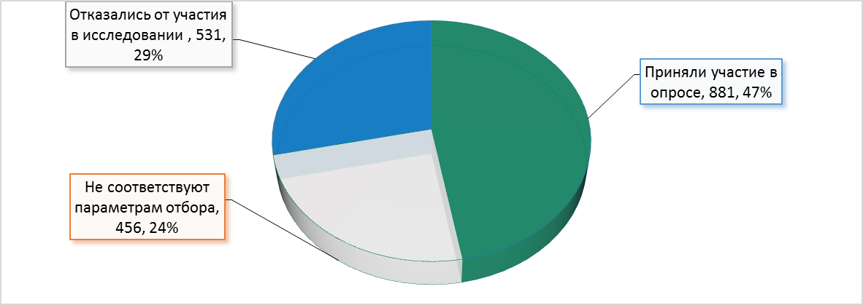
Рисунок 1 – Структура общего количества жителей Смоленской области, которым было предложено принять участие в социологическом опросе» в 2017 году

Из выборочной совокупности жителей Смоленской области, согласившихся ответить на вопросы о качестве предоставляемых государственных или муниципальных услуг в 2017 году, были исключены 456 человек как несоответствующие критериям отбора, обозначенных в ТЗ п.4.2.2. Как правило, это респонденты моложе 18 лет и жители, обращавшиеся за получением федеральных услуг (замена паспорта, получение загранпаспорта, регистрация по месту пребывания и др.), государственных или муниципальных услуг в органы государственной власти или местного самоуправления ранее, т.е. по причине отсутствия на момент опроса факта получения государственных или муниципальных услуг в 2017 году.
В результате объем выборочной совокупности жителей Смоленской области, согласившихся ответить на вопросы о качестве предоставляемых государственных или муниципальных услуг в 2017 году, составил 881 человек.
Сравнительный анализ ответов респондентов, проведенный в соответствии с ТЗ п.6.2, позволил определить общее количество государственных или муниципальных услуг, за которыми обращались респонденты в 2017 году и получили их конечный результат (положительное решение или отказ), перечень приведен в таблице 1, где в столбце 1 указан идентификатор услуги (далее – ИД услуги), в столбце 2 – вид государственных или муниципальных услуг.
Таблица 1 - Перечень основных видов государственных или муниципальных услуг, за которыми обращались респонденты в 2017 году, и получили их конечный результат (положительное решение или отказ)»

ИД услуги | Виды услуг
1 | 2
1 | Муниципальная услуга «Выдача разрешений на установку рекламных конструкций на соответствующей территории, аннулирование таких разрешений, выдача предписаний о демонтаже самовольно установленных вновь рекламных конструкций»
2 | Муниципальная услуга «Выдача разрешения на строительство в случае, если строительство, реконструкцию объекта капитального строительства планируется осуществить на территории муниципального образования»
3 | Муниципальная услуга «Прием заявлений и выдача документов о согласовании переустройства и (или) перепланировки жилого помещения»
4 | Муниципальная услуга «Прием и подготовка документов для выдачи разрешений о переводе или об отказе в переводе жилого помещения в нежилое или нежилое в жилое»
5 | Государственная услуга «Информирование о положении на рынке труда в Смоленской области»
6 | Государственная услуга «Содействие гражданам в поиске подходящей работы, а работодателям - в подборе необходимых работников»
7 | Государственная услуга «Организация профессиональной ориентации граждан в целях выбора сферы деятельности (профессии), трудоустройства, прохождения профессионального обучения и получения дополнительного профессионального образования»
8 | Государственная услуга «Профессиональное обучение и дополнительное профессиональное образование безработных граждан, включая обучение в другой местности»
9 | Государственная услуга «Осуществление социальных выплат гражданам, признанным в установленном порядке безработными»
10 | Государственная услуга «Предоставление информации об объектах недвижимого имущества, находящихся в государственной собственности Смоленской области и предназначенных для сдачи в аренду»
11 | Государственная услуга «Предоставление информации об объектах учета, содержащейся в реестре государственной собственности Смоленской области»
12 | Государственная услуга «Сдача в аренду земельных участков, находящихся в государственной собственности Смоленской области»
13 | Государственная услуга «Государственная регистрация актов гражданского состояния (рождение, заключение брака, расторжение брака, усыновление (удочерение), установление отцовства, перемена имени и смерть), в том числе выдача повторных свидетельств (справок), подтверждающих факт государственной регистрации акта гражданского состояния, внесение исправлений и (или) изменений в записи актов гражданского состояния, восстановление и аннулирование записей актов гражданского состояния».
14 | Государственная услуга «Выдача сертификатов на областной материнский (семейный) капитал».
15 | Государственная услуга «Выплата средств областного материнского (семейного) капитала».
16 | Государственная услуга «Назначение и выплата государственного ежемесячного пособия на ребенка в Смоленской области».
17 | Государственная услуга «Назначение и выплата ежемесячной денежной выплаты гражданам, которым присвоено звание «Ветеран труда Смоленской области».
18 | Государственная услуга «Назначение и выплата пособия по беременности и родам».
19 | Государственная услуга «Присвоение звания «Ветеран труда Смоленской области».
20 | Государственная услуга «Присвоение звания «Ветеран труда».
21 | Государственная услуга Предоставление гражданам субсидий на оплату жилого помещения и коммунальных услуг».
22 | Государственная услуга «Назначение и выплата областного государственного единовременного пособия при рождении ребенка».
23 | Государственная услуга «Назначение и выплата ежемесячного пособия по уходу за ребенком».
24 | Государственная услуга «Назначение и выплата ежемесячной денежной выплаты ветеранам труда, ветеранам военной службы, ветеранам государственной службы и труженикам тыла».
25 | Государственная услуга «Предоставление мер социальной поддержки по оплате жилого помещения и коммунальных услуг отдельным категориям граждан из числа ветеранов, имеющих право на указанные меры социальной поддержки в соответствии с Федеральным законом «О ветеранах».
26 | Государственная услуга «Предоставление мер социальной поддержки по оплате жилого помещения и коммунальных услуг инвалидам и семьям, имеющим детей-инвалидов».
27 | Государственная услуга «Выдача и аннулирование охотничьих билетов единого федерального образца».
28 | Государственная услуга «Государственная аккредитация образовательной деятельности организаций, осуществляющих образовательную деятельность на территории Смоленской области (за исключением организаций, указанных в пункте 7 части 1 статьи 6 Федерального закона «Об образовании в Российской Федерации»).
29 | Государственная услуга «Лицензирование образовательной деятельности организаций, осуществляющих образовательную деятельность на территории Смоленской области (за исключением организаций, указанных в пункте 7 части 1 статьи 6 Федерального закона «Об образовании в Российской Федерации»).
30 | Государственная услуга «Проведение аттестации в целях установления квалификационной категории педагогических работников областных государственных, муниципальных и частных организаций, осуществляющих образовательную деятельность».
31 | Государственная услуга «Подача заявления, выдача, переоформление разрешения на осуществление деятельности по перевозке пассажиров и багажа легковым такси на территории Смоленской области и выдача дубликата разрешения на осуществление деятельности по перевозке пассажиров и багажа легковым такси на территории Смоленской области».
32 | Государственная услуга «Выдача специального разрешения на движение по автомобильным дорогам транспортного средства, осуществляющего перевозки опасных, тяжеловесных и (или) крупногабаритных грузов, в случае, если маршрут, часть маршрута транспортного средства, осуществляющего перевозки опасных, тяжеловесных и (или) крупногабаритных грузов, проходят по автомобильным дорогам регионального или межмуниципального значения, участкам таких автомобильных дорог, по автомобильным дорогам местного значения, расположенным на территориях двух и более муниципальных образований (муниципальных районов, городских округов) Смоленской области, при условии, что маршрут такого транспортного средства проходит в границах Смоленской области и указанные маршрут, часть маршрута не проходят по автомобильным дорогам федерального значения, участкам таких автомобильных дорог».
33 | Государственная услуга «Выдача лицензий на розничную продажу алкогольной продукции»
34 | Государственная услуга «Выдача лицензий на заготовку, хранение, переработку и реализацию лома черных металлов, цветных металлов».
35 | Государственная услуга «Прием экзаменов на право управления самоходными машинами и выдача удостоверений тракториста-машиниста (тракториста)».
36 | Государственная услуга «Государственная регистрация тракторов, самоходных, дорожно-строительных машин и прицепов к ним, а также выдача на них государственных регистрационных знаков».
37 | Государственная услуга «Выплата единовременной материальной помощи на погребение».
38 | Государственная услуга «Выплата социального пособия на погребение».
39 | Государственная услуга «Назначение и выплата ежемесячной денежной выплаты на обеспечение полноценным питанием беременных женщин, кормящих матерей, а также детей в возрасте до трех лет, осуществляемые по заключению врачей».
40 | Муниципальная услуга «Прием заявлений и постановка на учет детей в целях зачисления в муниципальные образовательные учреждения, реализующие основные общеобразовательные программы дошкольного образования».
41 | Муниципальная услуга «Зачисление детей в общеобразовательные муниципальные учреждения»
42 | Муниципальная услуга «Предоставление информации о порядке предоставления жилищно-коммунальных услуг населению»
43 | Государственная услуга «Назначение и выплата единовременного пособия женщинам, вставшим на учет в медицинских учреждениях в ранние сроки беременности»
44 | Государственная услуга «Назначение и выплата ежегодной денежной выплаты лицам, награжденным нагрудным знаком “Почетный донор России”»
45 | Государственная услуга «Назначение и выплата ежемесячного пособия на ребенка военнослужащего, проходящего военную службу по призыву»
46 | Государственная услуга «Назначение и выплата ежемесячной денежной выплаты многодетным семьям, проживающим на территории Смоленской области»
47 | Государственная услуга «Назначение и выплата ежемесячной денежной выплаты на обеспечение полноценным питанием беременных женщин, кормящих матерей, а также детей в возрасте до трех лет, осуществляемое по заключению врачей»
48 | Муниципальная услуга «Выдача градостроительного плана земельного участка»
49 | Государственная услуга «Назначение и выплата отдельным категориям граждан, работающих и проживающих в сельской местности, поселках городского типа или городах на территории Смоленской области, ежемесячной денежной выплаты»
50 | Государственная услуга «Назначение опекуном или попечителем гражданина, выразившего желание стать опекуном или попечителем несовершеннолетних граждан»
51 | Государственная услуга «Назначение и выплата ежемесячной денежной выплаты многодетным семьям»
52 | Государственная услуга «Предоставление информации о порядке проведения государственной (итоговой) аттестации обучающихся, освоивших образовательные программы основного и среднего (полного) общего образования в том числе в форме единого государственного экзамена, а также информации баз данных Смоленской области об участниках единого государственного экзамена и о результатах единого государственного экзамена»
53 | Государственная услуга «Предоставление государственной социальной помощи на основании социального контракта»
54 | Государственная услуга «Предоставление гражданам пожилого возраста, инвалидам, гражданам, находящимся в трудной жизненной ситуации, детям-сиротам, безнадзорным детям, детям, оставшимся без попечения родителей, материальной помощи в виде денежных средств»
55 | Муниципальная услуга "Оформление договоров на безвозмездную передачу жилых помещений на территории города Смоленска в собственность граждан".
56 | Государственная услуга «Предоставление мер социальной поддержки по оплате жилого помещения и коммунальных услуг ветеранам труда, ветеранам военной службы, ветеранам государственной службы на территории Смоленской области»
57 | Государственная услуга «О порядке и условиях предоставления ветеранам труда, ветеранам военной службы меры социальной поддержки в виде компенсации расходов на оплату жилых помещений и коммунальных услуг на территории Смоленской области»
58 | Муниципальная услуга "Выдача архивных справок, архивных выписок и архивных копий"
59 | Государственная услуга "Проведение аттестации медицинских и фармацевтических работников для присвоения им квалификационной категории»
60 | Муниципальная услуга «Присвоение адреса объектам недвижимости и земельным участкам»
61 | Муниципальная услуга «Предоставление информации о текущей успеваемости учащегося в муниципальной образовательной организации, ведение электронного дневника и электронного журнала успеваемости»

1.2. Сведения о численности опрошенных, получивших государственные или муниципальные услуги в результате обращения в органы государственной власти или местного самоуправления в 2017 году

В соответствии с ТЗ п.6.2 приводится статистический отчет по общему количеству опрошенных, которым предоставлена государственная (муниципальная) услуга или получен отказ в её предоставлении в разрезе каждого муниципального образования и филиала многофункционального центра СОГБУ МФЦ (Таблица 2).
Таблица 2 - Распределение количества опрошенных, которым услуга предоставлена или получен отказ в ее предоставлении, в 2017году в разрезе каждого муниципального образования и филиала МФЦ

Название муниципального образования | Вид конечного результата рассмотрения обращения за данной государственной (муниципальной) услугой | Органы власти | МФЦ | Всего
Вяземский район | 1.Положительное решение | 40 | 15 | 55
Вяземский район | 2.Отказ | 4 | 0 | 4
Вяземский район | Всего | 44 | 15 | 59
Гагаринский район | 1.Положительное решение | 25 | 10 | 35
Гагаринский район | 2.Отказ | 0 | 2 | 2
Гагаринский район | Всего | 25 | 12 | 37
Десногорский район | 1.Положительное решение | 15 | 10 | 25
Десногорский район | 2.Отказ | 2 | 2 | 4
Десногорский район | Всего | 17 | 12 | 29
Дорогобужский район | 1.Положительное решение | 10 | 10 | 20
Дорогобужский район | 2.Отказ | 0 | 0 | 0
Дорогобужский район | Всего | 10 | 10 | 20
Рославльский район | 1.Положительное решение | 30 | 25 | 55
Рославльский район | 2.Отказ | 2 | 1 | 3
Рославльский район | Всего | 32 | 26 | 58
Cафоновский район | 1.Положительное решение | 10 | 10 | 20
Cафоновский район | 2.Отказ | 2 | 1 | 3
Cафоновский район | Всего | 12 | 11 | 23
Смоленск, инд. жил. застройка | 1.Положительное решение | 20 | 5 | 25
Смоленск, инд. жил. застройка | 2.Отказ | 1 | 0 | 4
Смоленск, инд. жил. застройка | Всего | 21 | 5 | 29
Смоленск, Заднепровский район | 1.Положительное решение | 50 | 30 | 80
Смоленск, Заднепровский район | 2.Отказ | 3 | 2 | 5
Смоленск, Заднепровский район | Всего | 53 | 32 | 85
Смоленск, Ленинский район | 1.Положительное решение | 160 | 40 | 200
Смоленск, Ленинский район | 2.Отказ | 1 | 4 | 5
Смоленск, Ленинский район | Всего | 161 | 44 | 205
г. Смоленск, Промышленный район | 1.Положительное решение | 190 | 40 | 230
г. Смоленск, Промышленный район | 2.Отказ | 3 | 1 | 4
г. Смоленск, Промышленный район | Всего | 193 | 41 | 234
Смоленский район | 1.Положительное решение | 30 | 10 | 40
Смоленский район | 2.Отказ | 2 | 1 | 3
Смоленский район | Всего | 32 | 11 | 43
Ярцевский район | 1.Положительное решение | 25 | 15 | 40
Ярцевский район | 2.Отказ | 0 | 0 | 0
Ярцевский район | Всего | 25 | 15 | 40
Всего | 1.Положительное решение | 605 | 220 | 825
Всего | 2.Отказ | 20 | 14 | 37
Всего | Всего | 625 | 234 | 862

Сравнительный анализ результатов опроса показал, что респонденты в количестве 37 человек получили отказ в предоставлении государственных или муниципальных услуг в 2017 году, значительная часть (48,6% опрошенных) из них приходится на областной центр г. Смоленск.
Распределение респондентов, получивших отказ в предоставлении государственных или муниципальных услуг в 2017 году, в результате обращения в органы государственной власти и местного самоуправления Смоленской области представлено на рисунке 2.
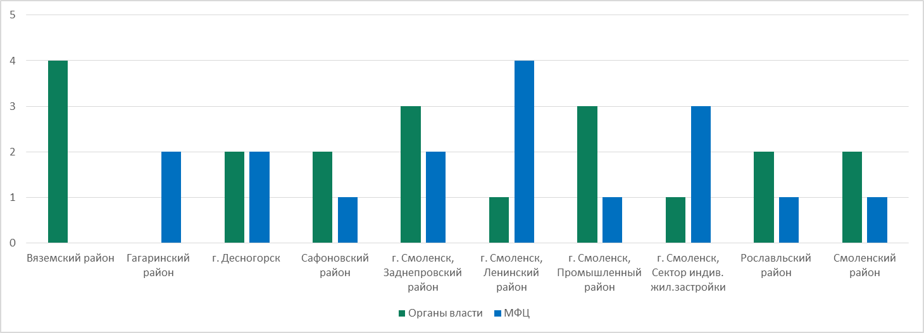

Рисунок 2 – Распределение респондентов, получивших отказ в предоставлении государственных или муниципальных услуг, в 2017 году

Самые распространенные основания для отказа в предоставлении государственных или муниципальных услуг в 2017 году, по мнению респондентов, а также другие причины невозможности получения услуги с первого раза приведены на рисунке 3.
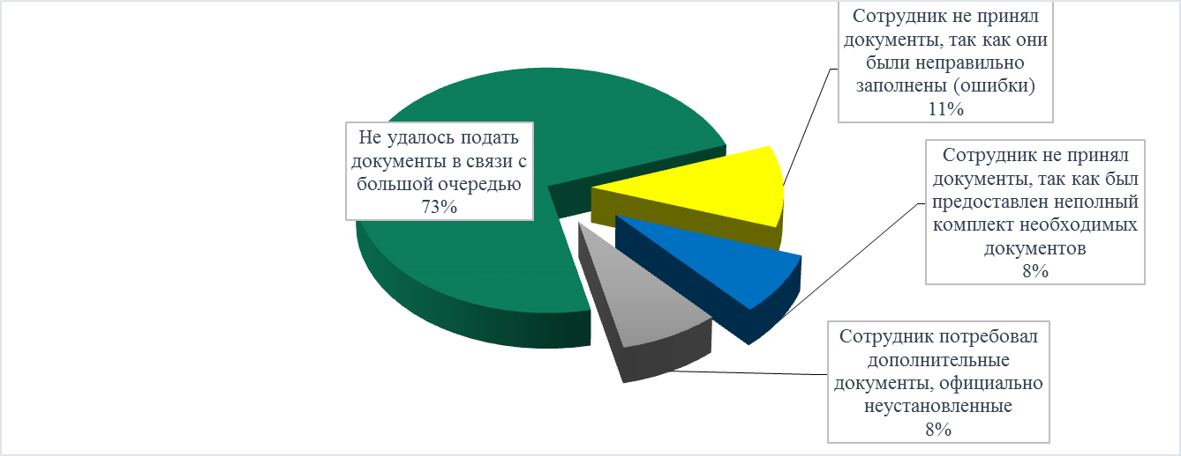

Рисунок 3 – Наиболее распространенные основания для отказа респондентам в предоставлении государственных или муниципальных услуг в 2017 году

По результатам факта опроса и визуального контроля из анализа было исключено 19 анкет. В итоге выборочная совокупность составила 825 человек.

1.3. КОНТРОЛЬ КАЧЕСТВА АНКЕТ

В рамках выполнения государственной услуги проведен контроль «полевых работ» социологического опроса. Контроль проводился в два этапа.
Визуальная проверка анкет на полноту и правильность заполнения (правильность переходов, соблюдение фильтров), включая проверку выполнения квотного задания на основании данных, зафиксированных в анкетах.
Контрольный опрос респондентов методом личного телефонного интервью по анкете, согласованной с заказчиком, с последующей сверкой данных контрольного опроса и данных анкет респондентов ранее проведенного социологического опроса.
Результаты контроля по каждому этапу представлены в соответствующих разделах данного отчета.
Визуальная проверка и контроль выполнения квотного задания проводились в период с 26 по 27 октября 2017 г., контрольный опрос – 27 октября 2017 года (согласно плану-графику выполнения работ).
Для проведения контроля предоставлены анкеты/опросные листы к анкетам в количестве 844 штук.
Контроль опроса проводился в следующих муниципальных образованиях (МО) Смоленской области: МО «Вяземский район», МО «Гагаринский район», МО «Десногорский район», МО «Дорогобужский район», МО «Рославльский район», МО «Сафоновский район», МО «Смоленский район», МО «Ярцевский район», МО «г. Смоленск», в том числе Промышленный район, Ленинский район (исторический центр), Заднепровский район (спальный район) и район индивидуальной жилищной застройки в г. Смоленске.

Всего опрошено 844 респондента. В целях проверки выполнения квотного задания, определения полноты и правильности заполнения анкет проведен их визуальный контроль. Доля проверенных анкет – 100%: 844 из 844 анкет.
В результате визуального контроля зафиксировано 19 (девятнадцать) анкет с браком. Доля бракованных анкет составила 2,25%. Результаты визуального контроля и сведения о бракованных анкетах представлены в таблицах 3,4 (таблицы приведена в рабочем отчете Финуниверситета). 19 анкет исключены из массива данных социологического опроса как несоответствующие требованиям ТЗ, предъявляемым к заполнению анкет. Представленные в них сведения не подвергались дальнейшей обработке.

1.3.2. Контрольный опрос

Контрольный опрос осуществлялся методом личного интервью по телефону.
Процедура контрольного опроса включала обзвон респондентов по телефонам, указанным в опросных листах к анкетам, в целях определения достижимости и факта опроса с последующим опросом респондентов по стандартизированной анкете, утвержденной заказчиком.
Для проведения контрольного опроса методом случайной выборки было отобрано 84 опросных листа к анкетам.
В 100% опросных листов были зафиксированы номера телефонов респондентов.
Доля опрошенных в рамках контрольного опроса равна 10,0% от общего числа респондентов социологического опроса. Количество контактов с опрошенными составило 84 анкет. Не подтвердившие факт опроса отсутствуют.
Результаты (данные о количестве контрольных контактов и их результате в разрезе интервьюеров по каждому муниципальному образованию, а также результаты достижимости и факта опроса) представлены в таблицах 5, 6 (таблицы приведены в рабочем отчете Финуниверситета). Количество подтвержденных фактов опроса – 84. Фактов расхождения ответов респондентов не установлено.

1.4. Социально-демографические характеристики реализованной выборочной совокупности

Для достижения наибольшего уровня достоверности в ходе проведения данного социологического исследования в качестве респондентов были выбраны респонденты обоих полов, относящиеся к разным возрастным группам. Для наглядного отображения эти и все остальные данные будут представлены как в количественном виде, так и в процентном отношении.
В опросе приняло участие 825 человек, из них женщины составляют 552 человек (67,0% опрошенных), мужчины –
273 человек (37,0% от общего числа опрошенных). Гендерная структура респондентов показана на рисунке 4.

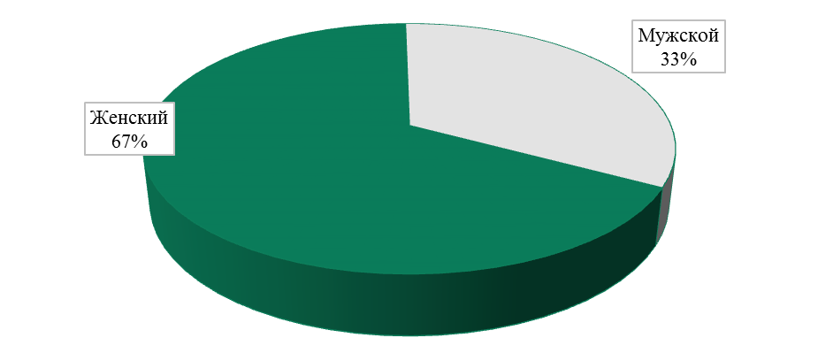
Рисунок 4 – Распределение респондентов, которым предоставлена государственная или муниципальная услуга, по полу

Информация о распределении ответов респондентов на вопрос «Получали ли Вы данную услугу в связи с предпринимательской деятельностью (Вашей, или представляемых Вами предпринимателей, предприятий, компаний любой формы собственности)?» отражена в таблице 7, в которой выделены территориальный признак - место проведения опроса (столбец 1) и пол респондента (столбец 2).
Таблица 3 - Распределение респондентов, получивших государственную или муниципальную услугу в 2017 году, в связи с предпринимательской деятельностью и по полу

Название муниципального образования | Пол | 1. Да | 2. Нет, только в собственных интересах или интересах гражданина | Всего
1 | 2 | 3 | 4 | 5
Cафоновский район | 1. Мужской | 4 | 2 | 6
Cафоновский район | 2. Женский | 1 | 13 | 14
Cафоновский район | Всего | 5 | 15 | 20
Вяземский район | 1. Мужской | 6 | 14 | 20
Вяземский район | 2. Женский | 4 | 31 | 35
Вяземский район | Всего | 10 | 45 | 55
г. Смоленск, Промышленный район | 1. Мужской | 10 | 53 | 63
г. Смоленск, Промышленный район | 2. Женский | 5 | 162 | 167
г. Смоленск, Промышленный район | Всего | 15 | 215 | 230
Гагаринский район | 1. Мужской | 5 | 9 | 14
Гагаринский район | 2. Женский | 0 | 21 | 21
Гагаринский район | Всего | 5 | 30 | 35
Десногорский район | 1. Мужской | 8 | 4 | 12
Десногорский район | 2. Женский | 2 | 11 | 13
Десногорский район | Всего | 10 | 15 | 25
Дорогобужский район | 1. Мужской | 0 | 5 | 5
Дорогобужский район | 2. Женский | 5 | 10 | 15
Дорогобужский район | Всего | 5 | 15 | 20
Рославльский район | 1. Мужской | 7 | 6 | 13
Рославльский район | 2. Женский | 3 | 34 | 37
Рославльский район | Всего | 10 | 40 | 50
Смоленск, Заднепровский район | 1. Мужской | 10 | 16 | 26
Смоленск, Заднепровский район | 2. Женский | 0 | 54 | 54
Смоленск, Заднепровский район | Всего | 10 | 70 | 80
Смоленск, инд. жил. застройка | 1. Мужской | 8 | 4 | 11
Смоленск, инд. жил. застройка | 2. Женский | 7 | 11 | 14
Смоленск, инд. жил. застройка | Всего | 15 | 15 | 30
Смоленск, Ленинский район | 1. Мужской | 13 | 51 | 64
Смоленск, Ленинский район | 2. Женский | 7 | 129 | 136
Смоленск, Ленинский район | Всего | 20 | 180 | 200
Смоленский район | 1. Мужской | 10 | 9 | 19
Смоленский район | 2. Женский | 0 | 21 | 21
Смоленский район | Всего | 10 | 30 | 40
Ярцевский район | 1. Мужской | 10 | 9 | 19
Ярцевский район | 2. Женский | 0 | 21 | 21
Ярцевский район | Всего | 10 | 30 | 40
Всего | 1. Мужской | 91 | 182 | 273
Всего | 2. Женский | 34 | 518 | 552
Всего | Всего | 125 | 700 | 825

1.5. Количество респондентов, подававших жалобы, связанные с качеством предоставления услуг в 2017году

Из 825 респондентов на вопрос «Если Вас не устраивает качество предоставления данной услуги, обращались ли Вы с жалобой куда-либо?» утвердительно ответило 13 человек, или 1,58% от всех опрошенных. Из их них обращавшиеся за предоставлением государственной или муниципальной услуги в органы государственной власти и местного самоуправления Смоленской области – 8 человек (1,8% от данной категории потребителей услуг) и непосредственно через МФЦ - 5 человек (1,3% от обращавшихся в филиалы СОГБУ МФЦ).
Результаты ответов опрошенных по обращению с жалобами на качество предоставления услуги в разрезе муниципалитетов и МФЦ представлены в таблице 8.
Таблица 4 - Распределение респондентов по обращению с жалобами на качество предоставления услуги
в разрезе муниципалитетов и МФЦ

Название муниципального образования | Место оказания услуги |  | Всего, чел.
Название муниципального образования | Органы государственной власти и местного самоуправления Смоленской области | Филиалы СОГБУ МФЦ | Всего, чел.
Вяземский район | 1 | 0 | 1
г. Смоленск, Промышленный район | 1 | 1 | 2
Гагаринский район | 1 | 0 | 1
Смоленск, Заднепровский район | 0 | 2 | 2
Смоленск, Ленинский район | 2 | 1 | 3
Смоленский район | 2 | 1 | 3
Ярцевский район | 1 | 0 | 1
Всего | 8 | 5 | 13

Статистика распределения ответов представителей бизнес-сообщества по обращению с жалобами на качество предоставления услуги в 2017 году в разрезе муниципальных образований представлена в таблице 9.

Таблица 5 - Распределение респондентов представителей бизнес-сообщества по обращению с жалобами на качество предоставления услуги в 2017 году
Название муниципального образования | Если Вас не устраивает качество предоставления данной услуги, обращались ли Вы с жалобой куда-либо? |  | Всего, чел.
Название муниципального образования | 1.Да | 2. Нет | Всего, чел.
Вяземский район | 0 | 1 | 1
г. Смоленск, Промышленный район | 0 | 2 | 2
Гагаринский район | 1 | 0 | 1
Смоленск, Заднепровский район | 0 | 2 | 2
Смоленск, Ленинский район | 1 | 2 | 3
Смоленский район | 1 | 2 | 3
Ярцевский район | 1 | 0 | 1
 | 4 | 9 | 13

Распределение респондентов, обращавшихся с жалобами на качество предоставления государственных или муниципальных услуг в 2017 году, по характеру обращений показано на рисунке 5.
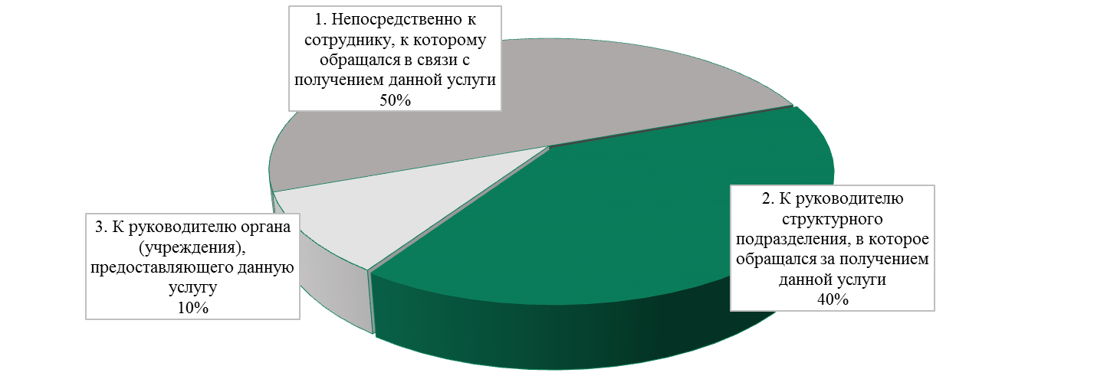

Рисунок 5 – Распределение респондентов, обращавшихся с жалобами на качество предоставления государственных или муниципальных услуг в 2017 году, по характеру обращений

Результаты опроса показывают, что все респонденты получили ответ на свое обращение, которым полностью удовлетворены.

- Итоговый отчет о результатах мониторинга качества предоставления государственных
и муниципальных услуг в 2017 году

2.1. Значения степени достижения на территории Смоленской области целевых показателей качества предоставления государственных и муниципальных услуг, установленных Указом Президента Российской Федерации от 07.05.2012 № 601 «Об основных направлениях совершенствования системы государственного управления» (в целом; в разрезе каждого муниципального образования, в том числе по каждой из наиболее общественно значимых государственных и муниципальных услуг).

Указ Президента РФ от 07.05.2012 г. в целях дальнейшего совершенствования системы государственного управления устанавливает в том числе достижение следующих показателей:
- уровень удовлетворенности граждан Российской Федерации качеством предоставления государственных и муниципальных услуг к 2018 году – не менее 90 %;
- снижение среднего числа обращений представителей бизнес-сообщества в орган государственной власти Российской Федерации (орган местного самоуправления) для получения одной государственной (муниципальной) услуги, связанной со сферой предпринимательской деятельности, к 2014 году – до 2;
- сокращение времени ожидания в очереди при обращении заявителя в орган государственной власти Российской Федерации (орган местного самоуправления) для получения государственных (муниципальных) услуг к 2014 году – до 15 минут.
Далее представлены значения достижения обозначенных в Указе Президента РФ от 7 мая 2012 г. показателей совершенствования системы государственного управления.

Уровень удовлетворенности граждан Российской Федерации качеством предоставления государственных и муниципальных услуг по Смоленской области в целом составил 96,0% (таблица 10).
Уровень удовлетворенности граждан Российской Федерации качеством предоставления государственных и муниципальных услуг по Смоленской области через органы государственной власти и местного самоуправления Смоленской области в целом составил 96,0%.
Уровень удовлетворенности граждан Российской Федерации качеством предоставления государственных и муниципальных услуг по Смоленской области через филиалы СОГБУ МФЦ Смоленской области в целом составил 95,9%.
Таблица 6 - Уровень удовлетворенности граждан Российской Федерации качеством предоставления государственных и муниципальных услуг по Смоленской области в 2017 году
Место оказания услуги | Как Вы оцениваете качество предоставления данной государственной (муниципальной) услуги? |  |  |  |  | Всего | Уровень удов.  кач усл, %
Место оказания услуги | 1. Очень хорошо | 2.Скорее хорошо | 3. Скорее плохо | 4. Очень плохо | 5.Затрудняюсь ответить
В целом по Смоленской области | 488 | 304 | 9 | 12 | 12 | 825 | 96,0
Филиалы СОГБУ МФЦ | 117 | 94 | 4 |  | 5 | 220 | 95,9
Органы государственной власти и местного самоуправления Смоленской области | 371 | 210 | 5 | 12 | 7 | 605 | 96,0

Среднее число обращений представителей бизнес-сообщества в орган государственной власти (орган местного самоуправления) для получения одной государственной (муниципальной) услуги, связанной со сферой предпринимательской деятельности - 2 (Таблица 11).

Таблица 7 - Среднее число обращений представителей бизнес-сообщества в орган государственной власти (орган местного самоуправления) по Смоленской области в 2017 году для получения одной услуги

Показатель | Смоленская область,  в целом | Филиалы  СОГБУ МФЦ | Органы государственной власти и  местного самоуправления Смоленской области
Количество видов услуг, по которым обращались представители бизнес-сообщества | 12 | 9 | 11
Среднее число обращений представителей бизнес-сообщества в орган государственной власти (орган местного самоуправления) в целом | 2 | 2 | 2

Среднее время ожидания в очереди при обращении заявителя в орган государственной власти (орган местного самоуправления) для получения государственных и муниципальных услуг в 2017 году составило 12 минут (Таблица 12).
Таблица 8 - Описательные статистики параметров обращения в орган власти или местного самоуправления (представляющие их учреждения) в связи с получением услуги

Показатель | В целом | Органы власти | МФЦ
Время ожидания в очереди на подачу запросов (документов), мин | 15 | 15 | 18
Время ожидания в очереди на получение результата услуги), мин | 9 | 9 | 8
Среднее время ожидания в очереди, мин | 12 | 12 | 13

Время ожидания в очереди при обращении заявителя в орган государственной власти Российской Федерации (орган местного самоуправления) для получения государственных (муниципальных) услуг в среднем составило - 12 минут.

- Аналитический отчет по оценке степени достижения целевых показателей качества предоставления государственных и муниципальных услуг в 2017году

  - Список наиболее востребованных видов государственных и муниципальных услуг, выявленных по итогам мониторинга

В соответствие с ТЗ п.6.2 проведен сравнительный анализ всех видов государственных и муниципальных услуг, по которым проводился мониторинг в 2017 году. На вопрос «Выберите, пожалуйста, из указанных Вами услуг только одну услугу, о процедуре предоставления которой Вы лучше всего осведомлены и готовы ответить на вопросы анкеты» ответил 825 респондент (рис.6).
Большинство – 19,0% опрошенных – выбрали муниципальную услугу «Зачисление детей в общеобразовательные муниципальные учреждения» (в исследовании ИД услуги - 41); на втором и третьем местах респонденты с выбором государственных услуг «Государственная регистрация актов гражданского состояния (рождение, заключение брака, расторжение брака, усыновление (удочерение), установление отцовства, перемена имени и смерть), в том числе выдача повторных свидетельств (справок), подтверждающих факт государственной регистрации акта гражданского состояния, внесение исправлений и (или) изменений в записи актов гражданского состояния, восстановление и аннулирование записей актов гражданского состояния» (ИД услуги -13; 13,6% опрошенных) и «Выдача сертификатов на областной материнский (семейный) капитал» (ИД услуги – 14; 8,4 % опрошенных).

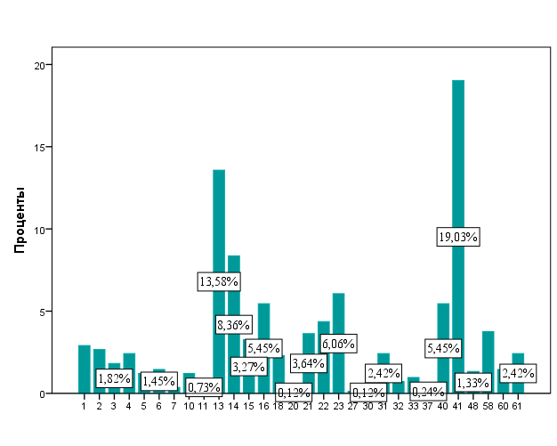

Рисунок 6 – Распределение государственных и муниципальных услуг, предоставленных органами власти и местного самоуправления Смоленской области в 2017 году, по частоте обращения граждан

Жителями Смоленской области востребованы также государственные услуги «Назначение и выплата ежемесячного пособия по уходу за ребенком» (ИД услуги -23; 6,1% опрошенных) и «Назначение и выплата государственного ежемесячного пособия на ребенка в Смоленской области» (ИД услуги -16; 5,5 % опрошенных), по которым ответственный исполнитель - Департамент Смоленской области по социальному развитию.
В результате сформирован перечень общественно значимых государственных и муниципальных услуг, предоставленных гражданам органами власти и местного самоуправления Смоленской области в 2017 году (Таблица 13).
Таблица 9 - Перечень общественно значимых государственных и муниципальных услуг, по которым фактически проводился мониторинг в 2017 году

№ п/п | ИД услуги | Виды услуг | %
 | 41 | Муниципальная услуга «Зачисление детей в общеобразовательные муниципальные учреждения» | 19,0
 | 13 | Государственная услуга «Государственная регистрация актов гражданского состояния (рождение, заключение брака, расторжение брака, усыновление (удочерение), установление отцовства, перемена имени и смерть), в том числе выдача повторных свидетельств (справок), подтверждающих факт государственной регистрации акта гражданского состояния, внесение исправлений и (или) изменений в записи актов гражданского состояния, восстановление и аннулирование записей актов гражданского состояния». | 13,6
 | 14 | Государственная услуга «Выдача сертификатов на областной материнский (семейный) капитал» | 8,4
 | 23 | Государственная услуга «Назначение и выплата ежемесячного пособия по уходу за ребенком» | 6,1
 | 16 | Государственная услуга «Назначение и выплата государственного ежемесячного пособия на ребенка в Смоленской области» | 5,5
 | 40 | Муниципальная услуга «Прием заявлений и постановка на учет детей в целях зачисления в муниципальные образовательные учреждения, реализующие основные общеобразовательные программы дошкольного образования». | 5,5
 | 22 | Государственная услуга «Назначение и выплата областного государственного единовременного пособия при рождении ребенка» | 4,4
 | 58 | Муниципальная услуга «Выдача градостроительного плана земельного участка» | 3,8
 | 21 | Государственная услуга «Предоставление гражданам субсидий на оплату жилого помещения и коммунальных услуг» | 3,6
 | 15 | Государственная услуга «Выплата средств областного материнского (семейного) капитала» | 3,3
 | 1 | Муниципальная услуга «Выдача разрешений на установку рекламных конструкций на соответствующей территории, аннулирование таких разрешений, выдача предписаний о демонтаже самовольно установленных вновь рекламных конструкций» | 2,9
 | 2 | Муниципальная услуга «Выдача разрешения на строительство в случае, если строительство, реконструкцию объекта капитального строительства планируется осуществить на территории муниципального образования» | 2,7
 | 4 | Муниципальная услуга «Прием и подготовка документов для выдачи разрешений о переводе или об отказе в переводе жилого помещения в нежилое или нежилое в жилое» | 2,4
 | 31 | Государственная услуга «Подача заявления, выдача, переоформление разрешения на осуществление деятельности по перевозке пассажиров и багажа легковым такси на территории Смоленской области и выдача дубликата разрешения на осуществление деятельности по перевозке пассажиров и багажа легковым такси на территории Смоленской области» | 2,4
 | 61 | Муниципальная услуга «Предоставление информации о текущей успеваемости учащегося в муниципальной образовательной организации, ведение электронного дневника и электронного журнала успеваемости» | 2,4
 | 18 | Государственная услуга «Назначение и выплата пособия по беременности и родам» | 2,3
 | 3 | Муниципальная услуга «Прием заявлений и выдача документов о согласовании переустройства и (или) перепланировки жилого помещения» | 1,8
 | 6 | Государственная услуга «Содействие гражданам в поиске подходящей работы, а работодателям - в подборе необходимых работников» | 1,5
 | 60 | Муниципальная услуга «Присвоение адреса объектам недвижимости и земельным участкам» | 1,5
 | 48 | Муниципальная услуга «Выдача архивных справок, архивных выписок и архивных копий» | 1,3
 | 5 | Государственная услуга «Информирование о положении на рынке труда в Смоленской области» | 1,2
 | 10 | Государственная услуга «Предоставление информации об объектах недвижимого имущества, находящихся в государственной собственности Смоленской области и предназначенных для сдачи в аренду» | 1,2

  - Результаты мониторинга удовлетворенности субъектов предпринимательства условиями ведения предпринимательской деятельности в Смоленской области с указанием доли представителей субъектов малого и среднего бизнеса, удовлетворенных условиями ведения предпринимательской деятельности в Смоленской области

В органы государственной власти и местного самоуправления муниципальных образований Смоленской области обратился за государственными или муниципальными услугами, связанными с предпринимательской деятельностью, 125 респондент - представителя бизнес-сообщества, вошедших в выборочную совокупность исследования. Данный показатель соответствует в полном объеме требованию ТЗ п.4.2.2, в котором указывается, что подмассив респондентов, получивших государственные и (или) муниципальные услуги в качестве представителей бизнес-сообщества (предпринимателя или представителя предпринимателя, юридического лица) объемом не менее 100 человек.
В результате сформирован перечень общественно значимых государственных и муниципальных услуг, предоставленных гражданам органами власти и местного самоуправления Смоленской области, представителям бизнес-сообщества в связи с предпринимательской деятельностью в 2017 году (Таблица 14, рисунок 7).
Таблица 10 - Перечень основных видов государственных или муниципальных услуг, за которыми обращались представители бизнес-сообщества в связи с предпринимательской деятельностью

№ п/п | ИД услуги | Виды услуг |  | %
 | 1 | Муниципальная услуга «Выдача разрешений на установку рекламных конструкций на соответствующей территории, аннулирование таких разрешений, выдача предписаний о демонтаже самовольно установленных вновь рекламных конструкций» |  | 19,2
 | 2 | Муниципальная услуга «Выдача разрешения на строительство в случае, если строительство, реконструкцию объекта капитального строительства планируется осуществить на территории муниципального образования» |  | 17,6
 | 3 | Муниципальная услуга «Прием заявлений и выдача документов о согласовании переустройства и (или) перепланировки жилого помещения» |  | 9,6
 | 4 | Муниципальная услуга «Прием и подготовка документов для выдачи разрешений о переводе или об отказе в переводе жилого помещения в нежилое или нежилое в жилое» |  | 16,8
 | 7 | Государственная услуга «Организация профессиональной ориентации граждан в целях выбора сферы деятельности (профессии), трудоустройства, прохождения профессионального обучения и получения дополнительного профессионального образования» |  | 1,6
 | 10 | Государственная услуга «Предоставление информации об объектах недвижимого имущества, находящихся в государственной собственности Смоленской области и предназначенных для сдачи в аренду». |  | 5,6
 | 11 | Государственная услуга «Предоставление информации об объектах учета, содержащейся в реестре государственной собственности Смоленской области» |  | 4,8
 | 31 | Государственная услуга «Подача заявления, выдача, переоформление разрешения на осуществление деятельности по перевозке пассажиров и багажа легковым такси на территории Смоленской области и выдача дубликата разрешения на осуществление деятельности по перевозке пассажиров и багажа легковым такси на территории Смоленской области». |  | 16
 | 32 | Государственная услуга «Выдача специального разрешения на движение по автомобильным дорогам транспортного средства, осуществляющего перевозки опасных, тяжеловесных и (или) крупногабаритных грузов, в случае, если маршрут, часть маршрута транспортного средства, осуществляющего перевозки опасных, тяжеловесных и (или) крупногабаритных грузов, проходят по автомобильным дорогам регионального или межмуниципального значения, участкам таких автомобильных дорог, по автомобильным дорогам местного значения, расположенным на территориях двух и более муниципальных образований (муниципальных районов, городских округов) Смоленской области, при условии, что маршрут такого транспортного средства проходит в границах Смоленской области и указанные маршрут, часть маршрута не проходят по автомобильным дорогам федерального значения, участкам таких автомобильных дорог». |  | 2,4
 | 33 | Государственная услуга «Выдача лицензий на розничную продажу алкогольной продукции» |  | 6,4
Всего |  |  | 10 | 100

Большинство – 19,2% опрошенных данной категории респондентов (рис. 8) – указали муниципальную услугу «Выдача разрешений на установку рекламных конструкций на соответствующей территории, аннулирование таких разрешений, выдача предписаний о демонтаже самовольно установленных вновь рекламных конструкций» (ИД услуги -1). На втором месте респонденты с выбором муниципальной услуги «Выдача разрешения на строительство в случае, если строительство, реконструкцию объекта капитального строительства планируется осуществить на территории муниципального образования»» (ИД услуги -2; 17,6 %).
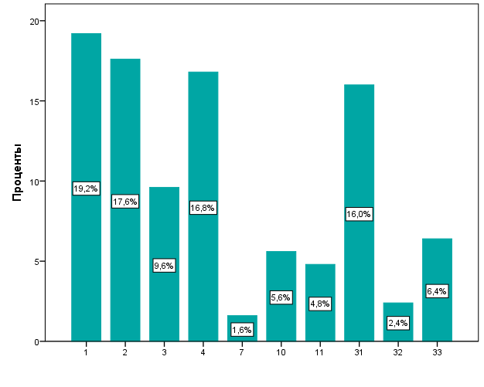

Рисунок 7 – Рейтинг государственных и муниципальных услуг, предоставленных органами власти и местного самоуправления Смоленской области представителям бизнес-сообщества в связи с предпринимательской деятельностью

Представители бизнес-сообщества обращались за предоставлением государственной или муниципальной услуги как в органы государственной власти и местного самоуправления Смоленской области, так и в филиалы СОГБУ МФЦ (рис. 8).
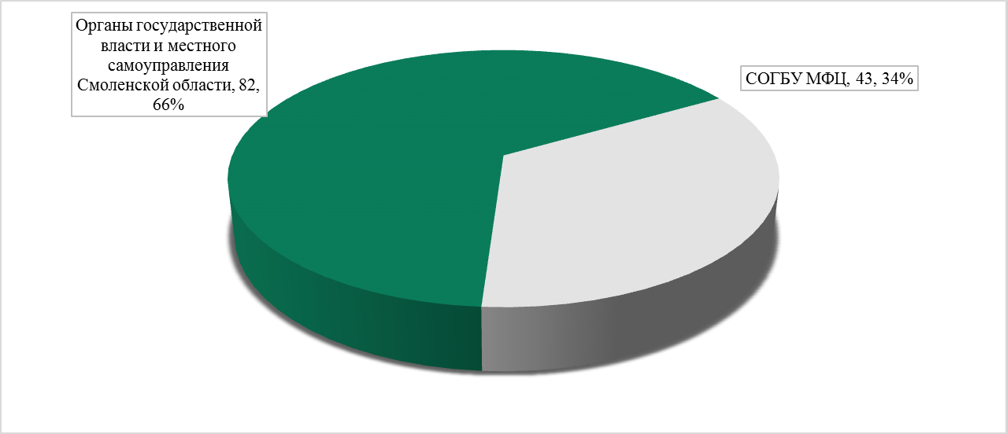
Рисунок 8 – Распределение представителей бизнес-сообщества по месту обращения за оказанием государственной или муниципальной услуги в связи с предпринимательской деятельностью

Уровень удовлетворенности качеством государственных и муниципальных услуг, предоставленных представителям бизнес-сообществу в связи с предпринимательской деятельностью, в органах государственной власти и местного самоуправления муниципальных образований Смоленской области в целом составил 96,3% (Таблица 15).

Таблица 11 - Оценка качества предоставления бизнес-сообществу государственных и муниципальных услуг, предоставленных в органах государственной власти и местного самоуправления
муниципальных образований Смоленской области

Органы государственной власти и местного самоуправления муниципальных образований Смоленской области | Как Вы оцениваете качество предоставления данной государственной (муниципальной) услуги? |  |  |  |  | Всего | Уровень удовлетворенности качеством услуг, %
 | 1. Очень хорошо | 2. Скорее хорошо | 3. Скорее плохо | 4. Очень  плохо | 5. Затрудняюсь ответить | Всего | Уровень удовлетворенности качеством услуг, %
г. Смоленск, индив. жил. застройка | 4 | 7 | - | - | - | 11 | 100,0
г. Смоленск, Заднепровский район | 5 | 5 | - | - | - | 10 | 100,0
г. Смоленск, Ленинский район | 4 | 10 | - | - | - | 14 | 100,0
г. Смоленск, Промышленный район | 6 | 5 | - | - | 2 | 13 | 84,6
Вяземский район | 2 | 3 | - | - | - | 5 | 100,0
Гагаринский район | 3 | 1 | - | - | - | 4 | 100,0
Десногорский район | 3 | 1 | - | - | 1 | 5 | 80,0
Дорогобужский район | 2 | 1 | - | - | - | 3 | 100,0
Рославльский район | 3 | 2 | - | - | - | 5 | 100,0
Cафоновский район | 1 | 1 | - | - | - | 2 | 100,0
Смоленский район | 2 | 3 | - | - | - | 5 | 100,0
Ярцевский район | 4 | 1 | - | - | - | 5 | 100,0
Всего | 39 | 40 | - | - | 3 | 82 | 96,3

Уровень удовлетворенности качеством государственных и муниципальных услуг, предоставленных органами государственной власти и местного самоуправления муниципальных образований Смоленской области, представителям бизнес сообщества в 2017 году в разрезе общественно значимых услуг составил 95,9 % (Таблица16).
Таблица 12 - Оценка качества предоставления бизнес-сообществу государственных и муниципальных услуг, предоставленных в органах государственной власти и местного самоуправления
муниципальных образований Смоленской области в разрезе общественно значимых услуг

Место оказания государственной (муниципальной) услуги | ИД услуги | Как Вы оцениваете качество предоставления данной государственной (муниципальной) услуги? |  |  |  |  | Всего | Уровень удовлетворенности качеством услуг, %
Место оказания государственной (муниципальной) услуги | ИД услуги | 1. Очень хорошо | 2. Скорее хорошо | 3. Скорее плохо | 4. Очень  плохо | 5. Затрудняюсь ответить | Всего | Уровень удовлетворенности качеством услуг, %
г. Смоленск, индив. жил. застройка | 1 | - | 2 | - | - | - | 2 | 100,0
г. Смоленск, индив. жил. застройка | 2 | 1 | - | - | - | - | 1 | 100,0
г. Смоленск, индив. жил. застройка | 4 | 1 | - | - | - | 2 | 1 | 100,0
г. Смоленск, индив. жил. застройка | 11 | 2 | - | - | - | - | 2 | 100,0
г. Смоленск, индив. жил. застройка | 31 | 1 | 1 | - | - | - | 2 | 100,0
г. Смоленск, индив. жил. застройка | Всего | 5 | 3 | - | - | 1 | 8 | 100,0
г. Смоленск, Заднепровский район | 1 | 1 | 1 | - | - | - | 2 | 100,0
 | 2 | 1 | 1 | - | - | - | 2 | 100,0
 | 3 | 2 | - | - | - | - | 2 | 100,0
 | 4 | - | 3 | - | - | - | 3 | 100,0
 | 10 | 1 | - | - | - | - | 1 | 100,0
 | Всего | 5 | 5 | - | - | 3 | 10 | 100,0
г. Смоленск, Ленинский район | 1 | 1 | 2 | - | - | - | 3 | 100,0
г. Смоленск, Ленинский район | 2 | 1 | 1 | - | - | - | 2 | 100,0
г. Смоленск, Ленинский район | 3 | 1 | - | - | - | - | 1 | 100,0
г. Смоленск, Ленинский район | 4 | - | 3 | - | - | - | 3 | 100,0
г. Смоленск, Ленинский район | 31 | 1 | 2 | - | - | - | 3 | 100,0
г. Смоленск, Ленинский район | Всего | 4 | 8 | - | - | - | 12 | 100,0
г. Смоленск, Промышленный район | 1 | 0 | 1 | - | - | - | 1 | 100,0
г. Смоленск, Промышленный район | 2 | - | 1 | - |  | - | 1 | 100,0
г. Смоленск, Промышленный район | 3 | 1 | - | - | - | - | 1 | 100,0
г. Смоленск, Промышленный район | 4 | - | 2 | - | - | - | 2 | 100,0
г. Смоленск, Промышленный район | 7 | 2 | - | - | - | - | 2 | 100,0
г. Смоленск, Промышленный район | 10 | - | - | 2 | - | - | 2 | -
г. Смоленск, Промышленный район | 31 | 1 | - | - | - | - | 1 | 100,0
г. Смоленск, Промышленный район | 32 | - | 1 | - | - | - | 1 | 100,0
г. Смоленск, Промышленный район | Всего | 4 | 5 | 2 | - | - | 11 | 81,8
Вяземский район | 31 | - | 1 | - | - | - | 1 | 100,0
Вяземский район | Всего | - | 1 | - | - | - | 1 | 100,0
Гагаринский район | 1 | 1 | - | - | - | - | 1 | 100,0
Гагаринский район | 2 | 2 | - | - | - | - | 2 | 100,0
Гагаринский район | 4 | - | 1 | - | - | - | 1 | 100,0
Гагаринский район | Всего | 3 | 1 | - | - | - | 4 | 100,0
Десногорский район | 2 | 1 | - | - | - | - | 1 | 100,0
Десногорский район | 4 | 1 | - | - | - | - | 1 | 100,0
Десногорский район | 10 | 1 | - | - | - | - | 1 | 100,0
Десногорский район | 11 | - | - | 1 | - | - | 1 | -
Десногорский район | 31 | 1 | 1 | - | - | - | 2 | 100,0
Десногорский район | Всего | 4 | 1 | 1 | - | - | 6 | 83,3
Дорогобужский район | 2 | 1 | - | - | - | - | 1 | 100,0
Дорогобужский район | 4 | - | 1 | - | - | - | 1 | 100,0
Дорогобужский район | 31 | 1 | - | - | - | - | 1 | 100,0
Дорогобужский район | Всего | 2 | 1 | - | - | - | 3 | 100,0
Рославльский район | 2 | - | 1 | - | - | - | 1 | 100,0
Рославльский район | 3 | 1 | - | - | - | - | 1 | 100,0
Рославльский район | 31 | - | 1 | - | - | - | 1 | 100,0
Рославльский район | Всего | 1 | 2 | - | - | - | 3 | 100,0
Cафоновский район | 2 | - | 1 | - | - | - | 1 | 100,0
Cафоновский район | 31 | - | 1 | - | - | - | 1 | 100,0
Cафоновский район | Всего | - | 2 | - | - | - | 2 | 100,0
Смоленский район | 1 | 1 | - | - | - | - | 1 | 100,0
Смоленский район | 2 | - | 1 | - | - | - | 1 | 100,0
Смоленский район | 3 | 1 | - | - | - | - | 1 | 100,0
Смоленский район | 4 | - | 3 | - | - | - | 3 | 100,0
Смоленский район | 10 | 1 | 0 | - | - | - | 1 | 100,0
Смоленский район | Всего | 3 | 4 | - | - | - | 7 | 100,0
Ярцевский район | 2 | 1 | 1 | - | - | - | 2 | 100,0
Ярцевский район | 3 | - | 1 | - | - | - | 1 | 100,0
Ярцевский район | 4 | 1 | 1 | - | - | - | 2 | 100,0
Ярцевский район | 10 | 1 | - | - | - | - | 1 | 100,0
Ярцевский район | Всего | 3 | 3 | - | - | - | 6 | 100,0
Всего | 1 | 4 | 6 | - | - | - | 10 | 100,0
Всего | 2 | 8 | 7 | - | - | - | 15 | 100,0
Всего | 3 | 6 | 1 | - | - | - | 7 | 100,0
Всего | 4 | 3 | 14 | - | - | - | 17 | 100,0
Всего | 7 | 2 | - | - | - | - | 2 | 100,0
Всего | 10 | 4 | - | - | - | 2 | 6 | 66,7
Всего | 11 | 2 | - | - | - | 1 | 3 | 66,7
Всего | 31 | 5 | 6 | - | - | - | 11 | 100,0
Всего | 32 | - | 1 | - | - | - | 1 | 100,0
Всего | 33 | - | 1 | - | - | - | 1 | 100,0
Всего | Всего | 34 | 36 | - | - | 3 | 73 | 95,9

Уровень удовлетворенности качеством государственных и муниципальных услуг, предоставленных бизнес-сообществу в связи с предпринимательской деятельностью, в органах государственной власти и местного самоуправления муниципальных образований Смоленской области в разрезе услуг составил:
- муниципальная услуга «Выдача разрешений на установку рекламных конструкций на соответствующей территории, аннулирование таких разрешений, выдача предписаний о демонтаже самовольно установленных вновь рекламных конструкций» - 100,0 %;
- муниципальная услуга «Выдача разрешения на строительство в случае, если строительство, реконструкцию объекта капитального строительства планируется осуществить на территории муниципального образования» - 100,0 %;
- муниципальная услуга «Прием заявлений и выдача документов о согласовании переустройства и (или) перепланировки жилого помещения» - 100,0%;
- государственная услуга «Прием и подготовка документов для выдачи разрешений о переводе или об отказе в переводе жилого помещения в нежилое или нежилое в жилое» - 100,0%;
- государственная услуга «Организация профессиональной ориентации граждан в целях выбора сферы деятельности (профессии), трудоустройства, прохождения профессионального обучения и получения дополнительного профессионального образования» - 100,0%;
- государственная услуга «Предоставление информации об объектах недвижимого имущества, находящихся в государственной собственности Смоленской области и предназначенных для сдачи в аренду»- 66,7%;
- государственная услуга «Предоставление информации об объектах учета, содержащейся в реестре государственной собственности Смоленской области» - 66,7%;
- государственная услуга «Подача заявления, выдача, переоформление разрешения на осуществление деятельности по перевозке пассажиров и багажа легковым такси на территории Смоленской области и выдача дубликата разрешения на осуществление деятельности по перевозке пассажиров и багажа легковым такси на территории Смоленской области» - 100,0%;
- государственная услуга «Выдача специального разрешения на движение по автомобильным дорогам транспортного средства, осуществляющего перевозки опасных, тяжеловесных и (или) крупногабаритных грузов, в случае, если маршрут, часть маршрута транспортного средства, осуществляющего перевозки опасных, тяжеловесных и (или) крупногабаритных грузов, проходят по автомобильным дорогам регионального или межмуниципального значения, участкам таких автомобильных дорог, по автомобильным дорогам местного значения, расположенным на территориях двух и более муниципальных образований (муниципальных районов, городских округов) Смоленской области, при условии, что маршрут такого транспортного средства проходит в границах Смоленской области и указанные маршрут, часть маршрута не проходят по автомобильным дорогам федерального значения, участкам таких автомобильных дорог» - 100,0%;
- государственная услуга «Выдача лицензий на розничную продажу алкогольной продукции»-100,0%.

3.2.1. Уровень удовлетворенности качества предоставления представителям бизнес-сообщества государственных и муниципальных услуг, связанных с предпринимательской деятельностью, в разрезе
филиалов СОГБУ МФЦ

Уровень удовлетворенности качеством государственных и муниципальных услуг, предоставленных представителям бизнес-сообщества в связи с предпринимательской деятельностью, в разрезе филиалов СОГБУ МФЦ муниципальных образований Смоленской области составил 95,3 % (Таблица 17).
Таблица 13 - Оценка качества предоставления бизнес-сообществу государственных и муниципальных услуг, предоставленных в филиалах СОГБУ МФЦ муниципальных образований Смоленской области

Место оказания государственной (муниципальной) услуги | Как Вы оцениваете качество предоставления данной государственной (муниципальной) услуги? |  |  |  |  | Всего | Уровень удовлетворенности качеством услуг, %
Место оказания государственной (муниципальной) услуги | 1. Очень хорошо | 2. Скорее хорошо | 3. Скорее плохо | 4. Очень  плохо | 5. Затрудняюсь ответить | Всего | Уровень удовлетворенности качеством услуг, %
г. Смоленск, индив. жил. застройка | 4 | - | - | - | - | 4 | 100,0
г. Смоленск, Ленинский район | 4 | 2 | - | - | - | 6 | 100,0
г. Смоленск, Промышленный район | 1 | 1 | - | - | - | 2 | 100,0
Вяземский район | 4 | 1 | - | - | - | 5 | 100,0
Гагаринский район | 1 | - | - | - | - | 1 | 100,0
Десногорский район | 4 | 1 | - | - | - | 5 | 100,0
Дорогобужский район | 1 | - | 1 | - | - | 2 | 50,0
Рославльский район | 2 | 3 | - | - | - | 5 | 100,0
Cафоновский район | 1 | 2 | - | - | - | 3 | 100,0
Смоленский район | 3 | 2 | - | - | - | 5 | 100,0
Ярцевский район | 1 | 3 | - | - | 1 | 5 | 80,0
Всего | 26 | 15 | 1 | - | 1 | 43 | 95,3

Уровень удовлетворенности качеством государственных и муниципальных услуг, предоставленных представителям бизнес-сообщества в 2017 году, предоставленных в муниципальных образованиях Смоленской области в разрезе общественно значимых услуг составил 96,2 % (Таблица 18).
Таблица 14 - Оценка качества предоставления бизнес-сообществу государственных и муниципальных услуг, предоставленных в органах государственной власти и местного самоуправления
муниципальных образований Смоленской области в разрезе услуг

Место оказания государственной (муниципальной) услуги | ИД услуги | Как Вы оцениваете качество предоставления данной государственной (муниципальной) услуги? |  |  |  |  | Всего | Уровень удовлетворенности качеством услуг, %
Место оказания государственной (муниципальной) услуги | ИД услуги | 1. Очень хорошо | 2. Скорее хорошо | 3. Скорее плохо | 4. Очень  плохо | 5. Затрудняюсь ответить | Всего | Уровень удовлетворенности качеством услуг, %
г. Смоленск, индив. жил. застройка | 1 | - | 2 | - | - | - | 2 | 100,0
г. Смоленск, индив. жил. застройка | 4 | 2 | - | - | - | - | 2 | 100,0
г. Смоленск, индив. жил. застройка | 32 | - | 1 | - | - | - | 1 | 100,0
г. Смоленск, индив. жил. застройка | 33 | 1 | 1 | - | - | - | 2 | 100,0
г. Смоленск, индив. жил. застройка | Всего | 5 | 3 | - | - | - | 8 | 100,0
г. Смоленск, Заднепровский район | 1 | 1 | 1 | - | - | - | 2 | 100,0
 | 2 | 1 | 1 | - | - | - | 2 | 100,0
 | 3 | 2 | - | - | - | - | 2 | 100,0
 | 4 | - | 3 | - | - | - | 3 | 100,0
 | 10 | 1 | - | - | - | - | 1 | 100,0
 | Всего | 5 | 5 | - | - | - | 10 | 100,0
г. Смоленск, Ленинский район | 1 | - | 3 | - | - | - | 3 | 100,0
г. Смоленск, Ленинский район | 2 | 1 | - | - | - | - | 1 | 100,0
г. Смоленск, Ленинский район | 3 | 1 | - | - | - | - | 1 | 100,0
г. Смоленск, Ленинский район | 31 | 2 | - | - | - | - | 2 | 100,0
г. Смоленск, Ленинский район | 33 | - | 1 | - | - | - | 1 | 100,0
г. Смоленск, Ленинский район | Всего | 4 | 4 | - | - | - | 8 | 100,0
г. Смоленск, Промышленный район | 1 | - | 1 | - | - | - | 1 | 100,0
г. Смоленск, Промышленный район | 2 | 1 | - | - | - | - | 1 | 100,0
г. Смоленск, Промышленный район | 3 | 1 | - | - | - | - | 1 | 100,0
г. Смоленск, Промышленный район | 31 | 1 | - | - | - | - | 1 | 100,0
г. Смоленск, Промышленный район | Всего | 3 | 1 | - | - | - | 4 | 100,0
Вяземский район | 1 | 2 | 2 | - | - | - | 4 | 100,0
Вяземский район | 11 | 2 | 0 | - | - | - | 2 | 100,0
Вяземский район | 31 | 1 | 1 | - | - | - | 2 | 100,0
Вяземский район | 33 | 1 | 0 | - | - | - | 1 | 100,0
Вяземский район | Всего | 6 | 3 | - | - | - | 9 | 100,0
Гагаринский район | 1 | 1 | - | - | - | - | 1 | 100,0
Гагаринский район | Всего | 1 | - | - | - | - | 1 | 100,0
Десногорский район | 10 | 1 | - | - | - | - | 1 | 100,0
Десногорский район | 11 | 1 | - | - | - | - | 1 | 100,0
Десногорский район | 31 | 1 | 1 | - | - | - | 2 | 100,0
Десногорский район | Всего | 3 | 1 | - | - | - | 4 | 100,0
Дорогобужский район | 2 | - | - | 1 | - | - | 1 | -
Дорогобужский район | 31 | 1 | - | - | - | - | 1 | 100,0
Дорогобужский район | Всего | 1 | - | 1 | - | - | 2 | 50,0
Рославльский район | 2 | - | 2 | - | - | - | 2 | 100,0
Рославльский район | 3 | 1 | - | - | - | - | 1 | 100,0
Рославльский район | 31 | 2 | - | - | - | - | 2 | 100,0
Рославльский район | 33 | 1 | 1 | - | - | - | 2 | 100,0
Рославльский район | Всего | 4 | 3 | - | - | - | 7 | 100,0
Cафоновский район | 2 | - | 1 | - | - | - | 1 | 100,0
Cафоновский район | 4 | 1 | - | - | - | - | 1 | 100,0
Cафоновский район | 31 | 1 | 0 | - | - | - | 1 | 100,0
Cафоновский район | Всего | 2 | 1 | - | - | - | 3 | 100,0
Смоленский район | 1 | - | 1 | - | - | - | 1 | 100,0
Смоленский район | 2 | 1 | - | - | - | - | 1 | 100,0
Смоленский район | 3 | 1 | - | - | - | - | 1 | 100,0
Смоленский район | Всего | 2 | 1 | - | - | - | 3 | 100,0
Ярцевский район | 1 | 2 | - | - | - | - | 2 | 100,0
Ярцевский район | 3 | - | - | - | - | 1 | 1 | -
Ярцевский район | 4 | - | 1 | - | - | - | 1 | 100,0
Ярцевский район | Всего | 2 | 1 | - | - | - | 3 | 100,0
Всего | 1 | 5 | 9 | - | - | - | 14 | 100,0
Всего | 2 | 3 | 3 | 1 | - | - | 7 | 85,7
Всего | 3 | 4 | - | - | - | 1 | 5 | 80,0
Всего | 4 | 3 | 1 | - | - | - | 4 | 100,0
Всего | 10 | 1 | - | - | - | - | 1 | 100,0
Всего | 11 | 3 | - | - | - | - | 3 | 100,0
Всего | 31 | 8 | 1 | - | - | - | 9 | 100,0
Всего | 32 | - | 2 | - | - | - | 2 | 100,0
Всего | 33 | 4 | 3 | - | - | - | 7 | 100,0
Всего | Всего | 31 | 19 | 1 | - | 1 | 52 | 96,2

Уровень удовлетворенности качеством государственных и муниципальных услуг, предоставленных предпринимателям, в разрезе муниципальных образований Смоленской области в целом составил:
- муниципальная услуга «Выдача разрешений на установку рекламных конструкций на соответствующей территории, аннулирование таких разрешений, выдача предписаний о демонтаже самовольно установленных вновь рекламных конструкций» - 100,0 %;
- муниципальная услуга «Выдача разрешения на строительство в случае, если строительство, реконструкцию объекта капитального строительства планируется осуществить на территории муниципального образования» - 85,7 %;
- муниципальная услуга «Прием заявлений и выдача документов о согласовании переустройства и (или) перепланировки жилого помещения» - 80,0%;
- муниципальная услуга «Прием и подготовка документов для выдачи разрешений о переводе или об отказе в переводе жилого помещения в нежилое или нежилое в жилое» - 100,0%;
- государственная услуга «Предоставление информации об объектах недвижимого имущества, находящихся в государственной собственности Смоленской области и предназначенных для сдачи в аренду»- 100,0%;
- государственная услуга «Предоставление информации об объектах недвижимого имущества, находящихся в государственной собственности Смоленской области и предназначенных для сдачи в аренду - 100,0%;
- государственная услуга «Подача заявления, выдача, переоформление разрешения на осуществление деятельности по перевозке пассажиров и багажа легковым такси на территории Смоленской области и выдача дубликата разрешения на осуществление деятельности по перевозке пассажиров и багажа легковым такси на территории Смоленской
области» - 100,0%;
- государственная услуга «Выдача специального разрешения на движение по автомобильным дорогам транспортного средства, осуществляющего перевозки опасных, тяжеловесных и (или) крупногабаритных грузов, в случае, если маршрут, часть маршрута транспортного средства, осуществляющего перевозки опасных, тяжеловесных и (или) крупногабаритных грузов, проходят по автомобильным дорогам регионального или межмуниципального значения, участкам таких автомобильных дорог, по автомобильным дорогам местного значения, расположенным на территориях двух и более муниципальных образований (муниципальных районов, городских округов) Смоленской области, при условии, что маршрут такого транспортного средства проходит в границах Смоленской области и указанные маршрут, часть маршрута не проходят по автомобильным дорогам федерального значения, участкам таких автомобильных дорог» - 100,0%;
- государственная услуга «Выдача лицензий на розничную продажу алкогольной продукции»-100,0%.

3.2.2. Среднее число обращений представителей бизнес-сообщества в орган государственной власти (орган местного самоуправления) по Смоленской области для получения государственных и муниципальных услуг, связанных с предпринимательской деятельностью

Среднее число обращений представителей бизнес-сообщества в орган государственной власти (орган местного самоуправления) для получения одной государственной (муниципальной) услуги, связанной со сферой предпринимательской деятельности - 2 (Таблица 19).
Таблица 15 - Среднее число обращений представителей бизнес-сообщества в орган государственной власти (орган местного самоуправления) для получения одной государственной (муниципальной) услуги, связанной со сферой предпринимательской деятельности

Показатель | Смоленская область, в целом | Филиалы СОГБУ МФЦ | Органы государственной власти и местного самоуправления муниципальных образований Смоленской области
Количество услуг, по которым обращались представители бизнес-сообщества | 12 | 9 | 11
Среднее число обращений представителей бизнес-сообщества в орган государственной власти (орган местного самоуправления) в целом | 2 | 2 | 2

3.2.3. Среднее время ожидания в очереди при обращении представителя бизнес-сообщества в орган государственной власти (орган местного самоуправления) по Смоленской области для получения государственных и муниципальных услуг, связанных с предпринимательской деятельностью

Среднее время ожидания в очереди при обращении представителя бизнес-сообщества для получения государственных и муниципальных услуг в орган власти или местного самоуправления (представляющие их учреждения) и филиалы СОГБУ МФЦ по Смоленской области в 2017 году составило 14 минут (Таблица 20).
Таблица 16 - Описательные статистики параметров обращения в орган власти или местного самоуправления (представляющие их учреждения) в связи с получением данной услуги

Показатель | В целом | Органы власти | МФЦ
Время ожидания в очереди на подачу запросов (документов), мин | 18 | 20 | 15
Время ожидания в очереди на получение результата услуги), мин | 10 | 10 | 10
Среднее время ожидания в очереди, мин | 14 | 15 | 12

Среднее время ожидания в очереди при обращении представителя бизнес-сообщества для получения государственных и муниципальных услуг в орган власти или местного самоуправления (представляющие их учреждения) по Смоленской области в 2017 году составило 15 минут.
Среднее время ожидания в очереди при обращении представителя бизнес-сообщества для получения государственных и муниципальных услуг в филиалы СОГБУ МФЦ для получения государственных (муниципальных) услуг в среднем составило 12 минут.

3.3. Описание проблем, с которыми сталкиваются заявители при обращении за получением государственных и муниципальных услуг

В опросе приняли участие 825 человек. Сравнительный анализ ответов респондентов позволил выделить блок проблем (сложность заполнения официальных форм (бланков), дороговизна услуг (пошлин, платежей), плохая территориальная доступность органа власти и др.), которые не имеют прямого отношения к оказанию государственных или муниципальных услуг органами государственной власти и местного самоуправления Смоленской области (рис.9).

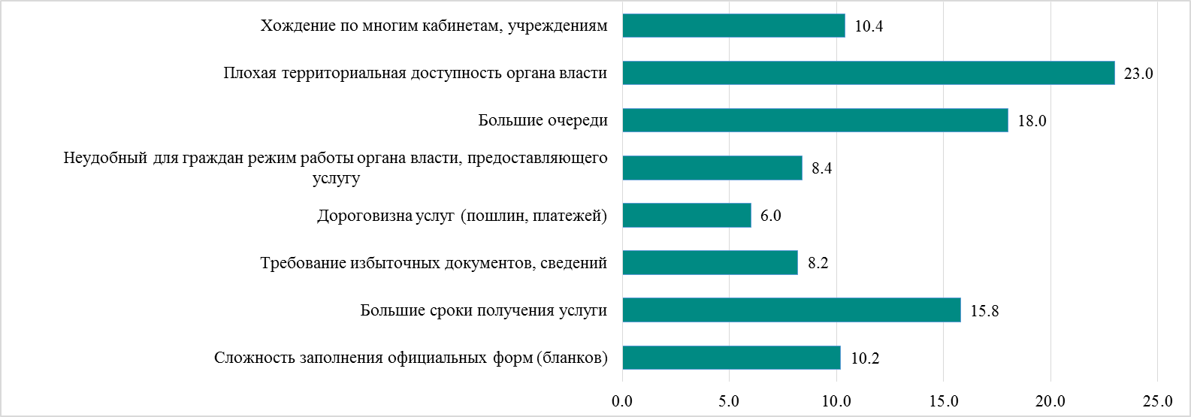
Рисунок 9 – Основные административные проблемы, с которыми сталкиваются граждане при обращении в орган государственной власти (орган местного самоуправления) для получения государственной (муниципальной) услуги

Большинство респондентов (80,0% опрошенных) при ответе на вопрос «Скажите, пожалуйста, каковы Ваши (или представляемого Вами предпринимателя, предприятия, компании) общие материальные затраты на получение данной услуги? (официальные платежи (государственные пошлины), неофициальные расходы, выплаты посредникам и т.д.)» отметили о бесплатном предоставлении государственной или муниципальной услуги.
Значительная часть граждан –23,0% опрошенных – отметили плохую территориальную доступность органов власти,
на втором месте – большие очереди (18,0 %), на третьем – большие сроки получения услуги (15,8 % респондентов).
К одним из ключевых проблем, с которыми сталкиваются граждане при обращении за получением государственных и муниципальных услуг, относятся параметры обращения в орган власти или местного самоуправления (представляющие их учреждения) в связи с получением данной услуги. Другими словами, это время ожидания в очереди на подачу запросов (документов), и время ожидания в очереди на получение результата услуги. Информационный массив по данным параметрам размещен в таблицах 21 и 22 соответственно.
Таблица 17 - Распределение ответов респондентов на вопрос «Устраивает ли Вас время, затраченное на ожидание в очереди при обращении за указанной Вами услугой?» в разрезе муниципальных образований Смоленской области

Название муниципального образования | Устраивает ли Вас время, затраченное на ожидание в очереди при обращении за указанной Вами услугой? | Филиалы СОГБУ МФЦ | Органы государственной власти и местного самоуправления Смоленской области | Всего
Вяземский район | 1. Да | 27 | 10 | 37
Вяземский район | 2. Скорее да | 8 | 4 | 12
Вяземский район | 3. Скорее нет | 5 | 1 | 6
Вяземский район | Всего | 40 | 15 | 55
Вяземский район | 1. Да | 3 | - | 3
Вяземский район | Всего | 19 | 29 | 48
г. Смоленск, Заднепровский район | 1. Да | 15 | 15 | 30
г. Смоленск, Заднепровский район | 2. Скорее да | 23 | 7 | 30
г. Смоленск, Заднепровский район | 3. Скорее нет | 5 | 4 | 9
г. Смоленск, Заднепровский район | 4. Нет | 5 | 2 | 7
г. Смоленск, Заднепровский район | 5. Трудно ответить | 2 | 2 | 4
г. Смоленск, Заднепровский район | Всего | 50 | 30 | 80
г. Смоленск, Ленинский район | 1. Да | 124 | 25 | 149
г. Смоленск, Ленинский район | 2. Скорее да | 25 | 12 | 37
г. Смоленск, Ленинский район | 3. Скорее нет | 5 | 3 | 8
г. Смоленск, Ленинский район | 4. Нет | 1 | - | 1
г. Смоленск, Ленинский район | 5. Трудно ответить | 5 | - | 5
г. Смоленск, Ленинский район | Всего | 160 | 40 | 200
г. Смоленск, Промышленный район | 1. Да | 122 | 26 | 148
г. Смоленск, Промышленный район | 2. Скорее да | 33 | 11 | 44
г. Смоленск, Промышленный район | 3. Скорее нет | 14 | 3 | 17
г. Смоленск, Промышленный район | 4. Нет | 13 | - | 13
г. Смоленск, Промышленный район | 5. Трудно ответить | 8 | 0 | 8
г. Смоленск, Промышленный район | Всего | 190 | 40 | 230
г. Смоленск, индив. жил. застройка | 1Да | 14 | 6 | 20
г. Смоленск, индив. жил. застройка | 2. Скорее да | 6 | 2 | 8
г. Смоленск, индив. жил. застройка | 3. Скорее нет | - | 1 | 1
г. Смоленск, индив. жил. застройка | Всего | 20 | 10 | 30
Гагаринский район | 1. Да | 24 | 4 | 28
Гагаринский район | 2. Скорее да | 1 | 5 | 6
Гагаринский район | 3. Скорее нет | - | 1 | 1
Гагаринский район | Всего | 25 | 10 | 35
Десногорский район | 1. Да | 13 | 3 | 16
Десногорский район | 2. Скорее да | 2 | 6 | 8
Десногорский район | 3. Скорее нет | - | 1 | 1
Десногорский район | Всего | 15 | 10 | 25
Дорогобужский район | 1. Да | 6 | 7 | 13
Дорогобужский район | 2. Скорее да | 2 | 3 | 5
Дорогобужский район | 3. Скорее нет | 1 | - | 1
Дорогобужский район | 5. Трудно ответить | 1 | - | 1
Дорогобужский район | Всего | 10 | 10 | 20
Рославльский район | 1. Да | 10 | 6 | 16
Рославльский район | 2. Скорее да | 13 | 11 | 24
Рославльский район | 3. Скорее нет | 2 | 1 | 3
Рославльский район | 4. Нет | 1 | 0 | 1
Рославльский район | 5. Трудно ответить | 4 | 2 | 6
Рославльский район | Всего | 30 | 20 | 50
Cафоновский район | 1. Да | 6 | 7 | 13
Cафоновский район | 2. Скорее да | 2 | 3 | 5
Cафоновский район | 3. Скорее нет | 1 | - | 1
Cафоновский район | 5. Трудно ответить | 1 | - | 1
Cафоновский район | Всего | 10 | 10 | 20
Смоленский район | 1. Да | 15 | 4 | 19
Смоленский район | 2. Скорее да | 12 | 4 | 16
Смоленский район | 3. Скорее нет | 1 | 2 | 3
Смоленский район | 4. Нет | 2 | - | 2
Смоленский район | Всего | 30 | 10 | 40
Ярцевский район | 1. Да | 24 | 7 | 31
Ярцевский район | 2. Скорее да | 1 | 7 | 8
Ярцевский район | 3. Скорее нет | - | 1 | 1
Ярцевский район | Всего | 25 | 15 | 40
Всего | 1. Да | 400 | 120 | 520
Всего | 2. Скорее да | 128 | 75 | 203
Всего | 3. Скорее нет | 34 | 18 | 52
Всего | 4. Нет | 22 | 2 | 24
Всего | 5. Трудно ответить | 21 | 5 | 26
Всего | Всего | 605 | 220 | 825
Уровень удовлетворенности качеством услуг, % |  | 87,3 | 88,6 | 87,6

В соответствие с ТЗ п.6.4.2 в анкету был включен вопрос «Устраивает ли Вас время, затраченное на ожидание в очереди на получение результата услуги?», ответы респондентов на который представлены в таблице 22.

Таблица 18 - Оценка времени ожидания в очереди на получение результата услуги в результате обращения через органы государственной власти и местного самоуправления муниципальных образований Смоленской области

Название муниципального образования | Устраивает ли Вас время, затраченное на ожидание в очереди при обращении за указанной Вами услугой? | Филиалы СОГБУ МФЦ | Органы государственной власти и местного самоуправления Смоленской области | Всего
Вяземский район | 1. Да | 29 | 11 | 40
Вяземский район | 2. Скорее да | 4 | 3 | 7
Вяземский район | 3. Скорее нет | 5 | - | 5
Вяземский район | 4. Нет | 1 | - | 1
Вяземский район | 5. Трудно ответить | 1 | 1 | 2
Вяземский район | Всего | 40 | 15 | 55
г. Смоленск, Заднепровский район | 1. Да | 20 | 15 | 35
г. Смоленск, Заднепровский район | 2. Скорее да | 15 | 10 | 25
г. Смоленск, Заднепровский район | 3. Скорее нет | 9 | 3 | 12
г. Смоленск, Заднепровский район | 4. Нет | 4 | - | 4
г. Смоленск, Заднепровский район | 5. Трудно ответить | 2 | 2 | 4
г. Смоленск, Заднепровский район | Всего | 50 | 30 | 80
г. Смоленск, Ленинский район | 1. Да | 133 | 25 | 158
г. Смоленск, Ленинский район | 2. Скорее да | 20 | 13 | 33
г. Смоленск, Ленинский район | 3. Скорее нет | 7 | 2 | 9
г. Смоленск, Ленинский район | Всего | 160 | 40 | 200
г. Смоленск, Промышленный район | 1. Да | 135 | 26 | 161
г. Смоленск, Промышленный район | 2. Скорее да | 34 | 12 | 46
г. Смоленск, Промышленный район | 3. Скорее нет | 8 | 2 | 10
г. Смоленск, Промышленный район | 4. Нет | 12 | - | 12
г. Смоленск, Промышленный район | 5. Трудно ответить | 1 | - | 1
г. Смоленск, Промышленный район | Всего | 190 | 40 | 230
г. Смоленск, индив. жил. застройка | 1Да | 16 | 9 | 25
г. Смоленск, индив. жил. застройка | 2. Скорее да | 3 | - | 3
г. Смоленск, индив. жил. застройка | 3. Скорее нет | 1 | 1 | 2
г. Смоленск, индив. жил. застройка | Всего | 20 | 10 | 30
Гагаринский район | 1. Да | 24 | 5 | 29
Гагаринский район | 2. Скорее да | 1 | 4 | 5
Гагаринский район | 3. Скорее нет | - | 1 | 1
Гагаринский район | Всего | 25 | 10 | 35
Десногорский район | 1. Да | 13 | 5 | 18
Десногорский район | 2. Скорее да | 1 | 4 | 5
Десногорский район | 3. Скорее нет | 1 | 1 | 2
Десногорский район | Всего | 15 | 10 | 25
Дорогобужский район | 1. Да | 7 | 7 | 14
Дорогобужский район | 2. Скорее да | 1 | 2 | 3
Дорогобужский район | 3. Скорее нет | 2 | 1 | 3
Дорогобужский район | 5. Трудно ответить | 10 | 10 | 20
Дорогобужский район | Всего | 7 | 7 | 14
Рославльский район | 1. Да | 19 | 13 | 32
Рославльский район | 2. Скорее да | 6 | 5 | 11
Рославльский район | 3. Скорее нет | 3 | 2 | 5
Рославльский район | 4. Нет | 2 | - | 2
Рославльский район | Всего | 30 | 20 | 50
Cафоновский район | 1. Да | 7 | 7 | 14
Cафоновский район | 2. Скорее да | 1 | 2 | 3
Cафоновский район | 3. Скорее нет | 2 | 1 | 3
Cафоновский район | Всего | 10 | 10 | 20
Смоленский район | 1. Да | 21 | 3 | 24
Смоленский район | 2. Скорее да | 8 | 6 | 14
Смоленский район | 3. Скорее нет | 1 | 1 | 2
Смоленский район | Всего | 30 | 10 | 40
Ярцевский район | 1. Да | 24 | 8 | 32
Ярцевский район | 2. Скорее да | 1 | 6 | 7
Ярцевский район | 3. Скорее нет | 0 | 1 | 1
Ярцевский район | Всего | 25 | 15 | 40
Всего | 1. Да | 448 | 134 | 582
Всего | 2. Скорее да | 95 | 67 | 162
Всего | 3. Скорее нет | 39 | 16 | 55
Всего | 4. Нет | 19 | - | 19
Всего | 5. Трудно ответить | 4 | 3 | 7
Всего | Всего | 605 | 220 | 825
Уровень удовлетворенности качеством услуг, % |  | 89,8 | 91,4 | 90,2

В соответствие с ТЗ п.6.4.2 в анкету был включен вопрос «Устраивает ли Вас количество документов, необходимых для получения услуги?». Распределение ответов респондентов представлено в таблице 23.
Таблица 19 - Оценка респондентами количества документов, необходимых для получения государственной или муниципальной услуги

Название муниципального образования | Устраивает ли Вас количество документов, необходимых для получения услуги? | Филиалы СОГБУ МФЦ | Органы государственной власти и местного самоуправления Смоленской области | Всего
Вяземский район | 1. Да | 15 | 1 | 16
Вяземский район | 2. Скорее да | 18 | 8 | 26
Вяземский район | 3. Скорее нет | 3 | 1 | 4
Вяземский район | 4. Нет | 2 | 2 | 4
Вяземский район | 5. Затрудняюсь ответить | 2 | 3 | 5
Вяземский район | Всего | 40 | 15 | 55
г. Смоленск, Заднепровский район | 1. Да | 9 | 6 | 15
г. Смоленск, Заднепровский район | 2. Скорее да | 25 | 5 | 30
г. Смоленск, Заднепровский район | 3. Скорее нет | 1 | 2 | 3
г. Смоленск, Заднепровский район | 4. Нет | 2 | 3 | 5
г. Смоленск, Заднепровский район | 5. Затрудняюсь ответить | 13 | 14 | 27
г. Смоленск, Заднепровский район | Всего | 50 | 30 | 80
г. Смоленск, Ленинский район | 1. Да | 62 | 18 | 80
г. Смоленск, Ленинский район | 2. Скорее да | 34 | 7 | 41
г. Смоленск, Ленинский район | 3. Скорее нет | 13 | 1 | 14
г. Смоленск, Ленинский район | 4. Нет | 16 | 2 | 18
г. Смоленск, Ленинский район | 5. Затрудняюсь ответить | 35 | 12 | 47
г. Смоленск, Ленинский район | Всего | 160 | 40 | 200
г. Смоленск, Промышленный район | 1. Да | 63 | 20 | 83
г. Смоленск, Промышленный район | 2. Скорее да | 37 | 7 | 44
г. Смоленск, Промышленный район | 3. Скорее нет | 17 | 1 | 18
г. Смоленск, Промышленный район | 4. Нет | 19 | 1 | 20
г. Смоленск, Промышленный район | 5. Затрудняюсь ответить | 54 | 11 | 65
г. Смоленск, Промышленный район | Всего | 190 | 40 | 230
г. Смоленск, индив. жил. застройка | 1. Да | 13 | 5 | 18
г. Смоленск, индив. жил. застройка | 2. Скорее да | 6 | 4 | 10
г. Смоленск, индив. жил. застройка | 3. Скорее нет | 1 | 2 | 3
г. Смоленск, индив. жил. застройка | 4. Нет | 2 | 1 | 3
г. Смоленск, индив. жил. застройка | Всего | 20 | 10 | 30
Гагаринский район | 1. Да | 9 | 3 | 12
Гагаринский район | 2. Скорее да | 8 | - | 8
Гагаринский район | 3. Скорее нет | 1 | - | 1
Гагаринский район | 4. Нет | 3 | 2 | 5
Гагаринский район | 5. Затрудняюсь ответить | 4 | 5 | 9
Гагаринский район | Всего | 25 | 10 | 35
Десногорский район | 1. Да | 6 | 4 | 10
Десногорский район | 2. Скорее да | 3 | 2 | 5
Десногорский район | 3. Скорее нет | 1 | - | 1
Десногорский район | 4. Нет | 2 | - | 2
Десногорский район | 5. Затрудняюсь ответить | 3 | 4 | 7
Десногорский район | Всего | 15 | 10 | 25
Дорогобужский район | 1. Да | 4 | 1 | 5
Дорогобужский район | 2. Скорее да | 3 | 2 | 5
Дорогобужский район | 3. Скорее нет | 1 | - | 1
Дорогобужский район | 5. Затрудняюсь ответить | 2 | 7 | 9
Дорогобужский район | Всего | 10 | 10 | 20
Рославльский район | 1. Да | 9 | 5 | 14
Рославльский район | 2. Скорее да | 6 | 3 | 9
Рославльский район | 3. Скорее нет | 3 | 10 | 23
Рославльский район | 4. Нет | 2 | - | 2
Рославльский район | 5. Затрудняюсь ответить | - | 2 | 2
Рославльский район | Всего | 30 | 20 | 50
Cафоновский район | 1. Да | 3 | 2 | 5
Cафоновский район | 2. Скорее да | 2 | 3 | 5
Cафоновский район | 3. Скорее нет | 2 | - | 2
Cафоновский район | 5. Затрудняюсь ответить | 3 | 5 | 8
Cафоновский район | Всего | 10 | 10 | 20
Смоленский район | 1. Да | 10 | 2 | 12
Смоленский район | 2. Скорее да | 8 | 3 | 11
Смоленский район | 3. Скорее нет | 1 | 1 | 2
Смоленский район | 4. Нет | 5 | - | 5
Смоленский район | 5. Затрудняюсь ответить | 6 | 4 | 10
Смоленский район | Всего | 30 | 10 | 40
Ярцевский район | 1. Да | 9 | 3 | 12
Ярцевский район | 2. Скорее да | 7 | 4 | 11
Ярцевский район | 3. Скорее нет | 1 | 1 | 2
Ярцевский район | 4. Нет | 4 | 1 | 5
Ярцевский район | 5. Затрудняюсь ответить | 4 | 6 | 10
Ярцевский район | Всего | 25 | 15 | 40
Всего | 1. Да | 394 | 114 | 508
Всего | 2. Скорее да | 135 | 60 | 195
Всего | 3. Скорее нет | 40 | 30 | 70
Всего | 4. Нет | 32 | 7 | 39
Всего | 5. Трудно ответить | 4 | 9 | 13
Всего | Всего | 605 | 220 | 825
Уровень удовлетворенности качеством услуг, % |  | 87,4 | 79,1 | 85,2

Распределение ответов респондентов по общественным социально значимым услугам с выделением наиболее распространенных трудностей, с которыми сталкиваются заявители при получении государственной (муниципальной) услуги в результате обращения через органы государственной власти и местного самоуправления муниципальных образований Смоленской области в 2017 году (рис.10).
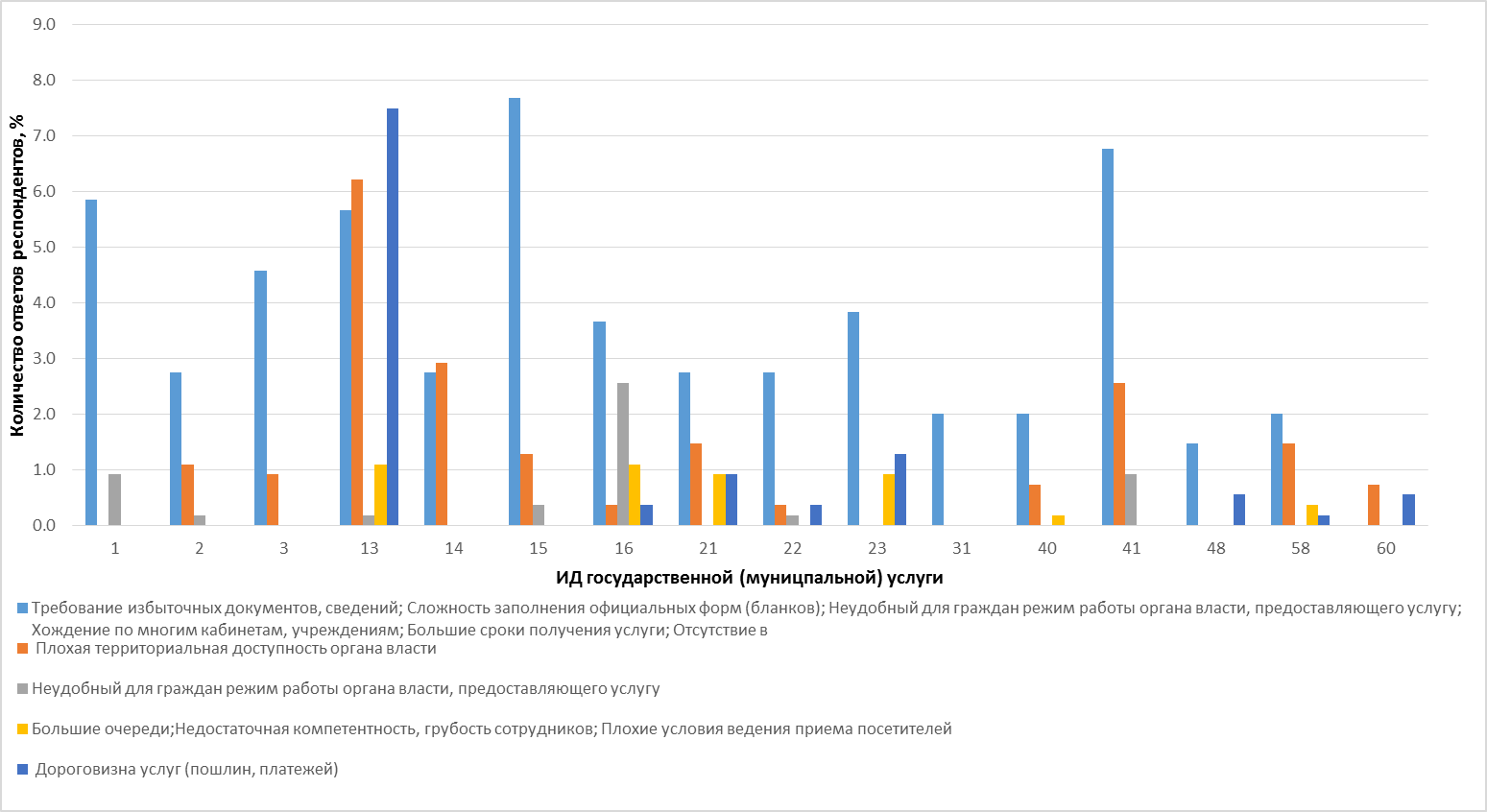
Рисунок 10 – Распределение ответов респондентов по общественным социально значимым услугам с выделением наиболее распространенных трудностей, с которыми сталкиваются заявители в результате обращения через органы государственной власти и местного самоуправления муниципальных образований Смоленской области в 2017 году

3.4. Описание проблем, с которыми сталкиваются представители бизнес-сообщества при обращении в орган государственной власти (орган местного самоуправления) для получения государственной (муниципальной) услуги, связанной со сферой предпринимательской деятельности

В соответствие с ТЗ п.6.4.2 в анкету был включен вопрос о проблемах, с которыми сталкиваются представители бизнес-сообщества при обращении в орган государственной власти (орган местного самоуправления) для получения государственной (муниципальной) услуги, связанной со сферой предпринимательской деятельности.
Ответы респондентов, обращавшихся в орган государственной власти (орган местного самоуправления) для получения государственной (муниципальной) услуги, связанной со сферой предпринимательской деятельности, в 2017 году по вопросу: «Если услуга предусматривала какие-либо официальные расходы (государственная пошлина), то, на Ваш взгляд, приемлема ли эта сумма» распределись следующим образом (рис.11).
Практически все представители бизнес-сообщества (83% опрошенных) отметили о бесплатном предоставлении государственной или муниципальной услуги, связанных со сферой предпринимательской деятельности, отвечая на вопрос: «Скажите, пожалуйста, каковы Ваши (или представляемого Вами предпринимателя, предприятия, компании) общие материальные затраты на получение данной услуги? (официальные платежи (государственные пошлины), неофициальные расходы, выплаты посредникам и т.д.)».

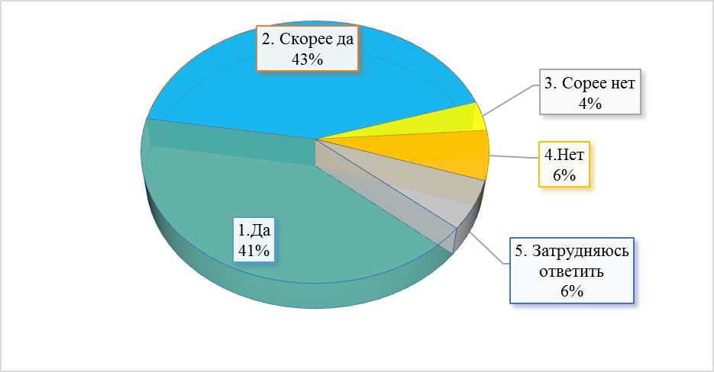

Рисунок 11 – Оценка необходимого количества документов для получения государственной или муниципальной услуги

Значительная часть субъектов предпринимательства –29, 6% опрошенных – отметили большие сроки оказания услуги (рис.12), на втором месте – обозначена проблема «сложность заполнения официальных форм (бланков)», на третьем – требование избыточных документов, сведений (12,5% респондентов) и неудобный для граждан режим работы органа власти, предоставляющего услугу (12,3%).
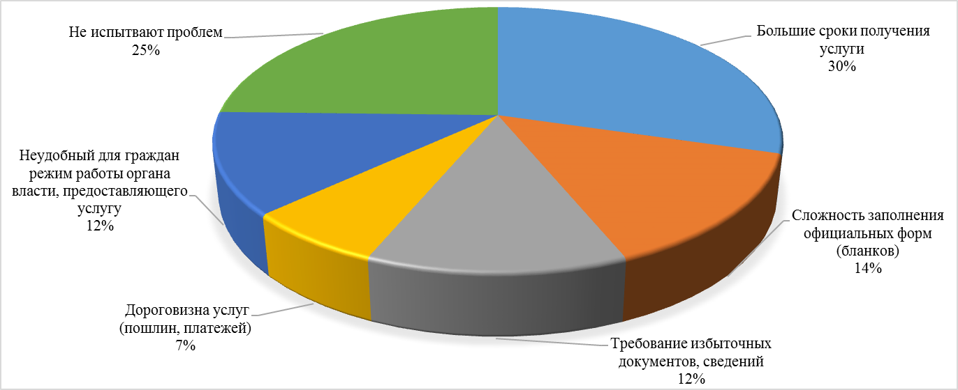
Рисунок 12 – Основные административные проблемы, с которыми сталкиваются представители бизнес-сообщества

Как показывают результаты исследования, среди трудностей, с которыми сталкиваются заявители в Вяземском районе и областном центре г. Смоленске, к наиболее распространенной относится плохая территориальная доступность.
Положительная тенденция заключается в том, что практически каждый четвертый из опрошенных представителей бизнес-сообщества (24,65% респондентов) отметил, что не испытывает трудностей, связанных с предпринимательской деятельностью.

3.5. Оценка субъектами предпринимательства уровня административных барьеров

В опросе принял участие 125 человек. Большинство респондентов (77,6% опрошенных), кто ответил на вопрос анкеты, полагает приемлемыми суммы официальных расходов и госпошлин (Таблица 24).

Таблица 20 - Уровень издержек, необходимых для получения
разрешительных документов, требующихся для ведения предпринимательской деятельности, %

Если услуга предусматривала какие-либо официальные расходы (государственная пошлина), то, на Ваш взгляд, приемлема ли эта сумма? | 2014г. | 2015г. | 2016г. | 2017г.
- Да | 36,6 | 48,4 | 43,2 | 32,8
- Скорее да | 29,6 | 25,8 | 23,7 | 44,8
- Скорее нет | 15,5 | 9,7 | 9,4 | 6,4
- Нет | 14,1 | 12,9 | 5,0 | 7,2
- Затрудняюсь ответить | 4,2 | 3,2 | 18,7 | 8,8
Всего | 100,0 | 100,0 | 100,0 | 100,0

Положительный момент заключается в том, что наблюдается снижение количества респондентов (7,2% респондентов), рассматривающих оценку уровня издержек, необходимых для получения разрешительных документов, требующихся для ведения предпринимательской деятельности, как не вполне приемлемую (рис. 13).
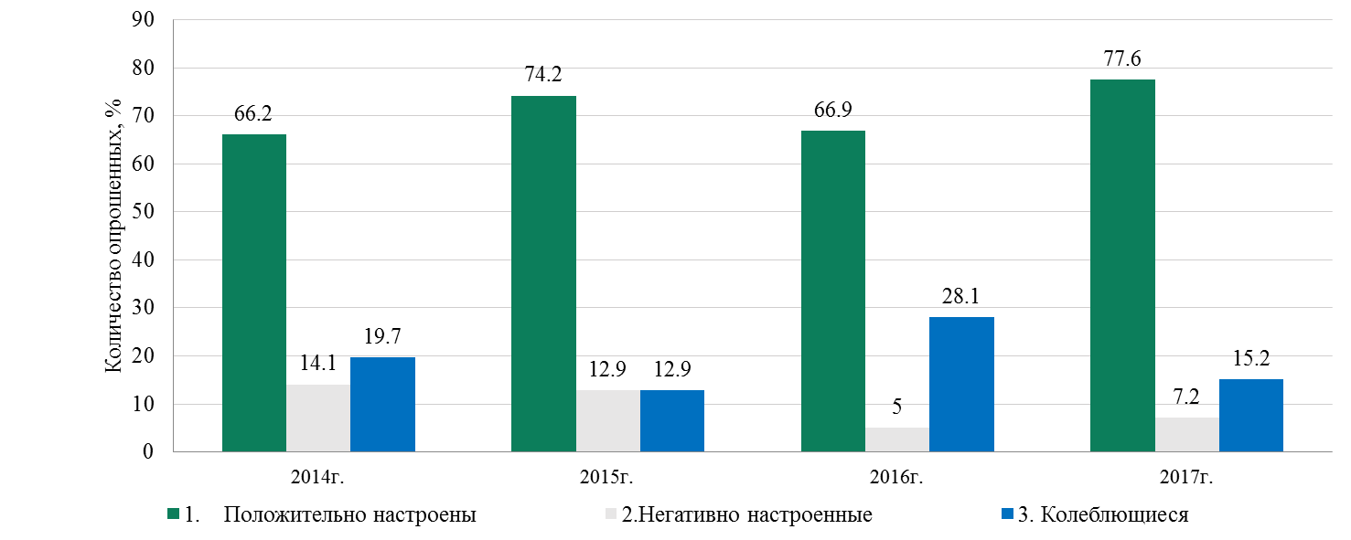

Рисунок 13 – Распределение представителей бизнеса по отношению к официальным расходам (государственная пошлина) на получение государственных и муниципальных услуг, касающихся ведения предпринимательской деятельности

3.6. Результаты мониторинга качества предоставления государственных и муниципальных услуг на базе органов исполнительной власти и органов местного самоуправления

В опросе принял участие 581 человек (70,4% из общего числа), обратившиеся за предоставлением государственных и муниципальных услуг, ответственными исполнителями по которым являются органы исполнительной власти и местного самоуправления Смоленской области (Таблица 25, рис. 14).
Таблица 21 - Перечень общественно значимых государственных или муниципальных услуг, за которыми обращались респонденты в 2017 году и получили их конечный результат (положительное решение или отказ)
в разрезе органов исполнительной власти и местного самоуправления Смоленской области

№ п/п | ИД услуги | Виды услуг | Ответственный исполнитель | ИД исполнителя
 | 41 | Муниципальная услуга «Зачисление детей в общеобразовательные муниципальные учреждения | Органы управления образованием муниципальных образований Смоленской области | ОМСУ
 | 40 | Муниципальная услуга «Прием заявлений и постановка на учет детей в целях зачисления в муниципальные образовательные учреждения, реализующие основные общеобразовательные программы дошкольного образования». | Органы управления образованием муниципальных образований Смоленской области | ОМСУ
 | 61 | Муниципальная услуга «Предоставление информации о текущей успеваемости учащегося в муниципальной образовательной организации, ведение электронного дневника и электронного журнала успеваемости» | Органы управления образованием муниципальных образований Смоленской области | ОМСУ
 | 13 | Государственная услуга «Государственная регистрация актов гражданского состояния (рождение, заключение брака, расторжение брака, усыновление (удочерение), установление отцовства, перемена имени и смерть), в том числе выдача повторных свидетельств (справок), подтверждающих факт государственной регистрации акта гражданского состояния, внесение исправлений и (или) изменений в записи актов гражданского состояния, восстановление и аннулирование записей актов гражданского состояния». | Главное управление записи актов гражданского состояния Смоленской области | УПР_ЗАГС
 | 23 | Государственная услуга «Назначение и выплата ежемесячного пособия по уходу за ребенком». | Департамент Смоленской области по социальному развитию | ДЕП_Соц
 | 16 | Государственная услуга «Назначение и выплата государственного ежемесячного пособия на ребенка в Смоленской области». | Департамент Смоленской области по социальному развитию | ДЕП_Соц
 | 21 | Государственная услуга «Предоставление гражданам субсидий на оплату жилого помещения и коммунальных услуг». | Департамент Смоленской области по социальному развитию | ДЕП_Соц
 | 22 | Государственная услуга «Назначение и выплата областного государственного единовременного пособия при рождении ребенка». | Департамент Смоленской области по социальному развитию | ДЕП_Соц
 | 31 | Государственная услуга «Подача заявления, выдача, переоформление разрешения на осуществление деятельности по перевозке пассажиров и багажа легковым такси на территории Смоленской области и выдача дубликата разрешения на осуществление деятельности по перевозке пассажиров и багажа легковым такси на территории Смоленской области». | Департамент Смоленской области по транспорту и дорожному строительству хозяйству | ДЕП_трансп
 | 60 | Муниципальная услуга «Присвоение адреса объектам недвижимости и земельным участкам» | Органы исполнительной власти муниципальных образований Смоленской области | ОМСУ
 | 1 | Муниципальная услуга «Выдача разрешений на установку рекламных конструкций на соответствующей территории, аннулирование таких разрешений, выдача предписаний о демонтаже самовольно установленных вновь рекламных конструкций» | Органы исполнительной власти муниципальных образований Смоленской области | ОМСУ
 | 2 | Муниципальная услуга «Выдача разрешения на строительство в случае, если строительство, реконструкцию объекта капитального строительства планируется осуществить на территории муниципального образования» | Органы исполнительной власти муниципальных образований Смоленской области | ОМСУ
 | 48 | Муниципальная услуга «Выдача градостроительного плана земельного участка» | Органы исполнительной власти муниципальных образований Смоленской области | ОМСУ
 | 58 | Муниципальная услуга "Выдача архивных справок, архивных выписок и архивных копий" | Органы исполнительной власти муниципальных образований Смоленской области | ОМСУ

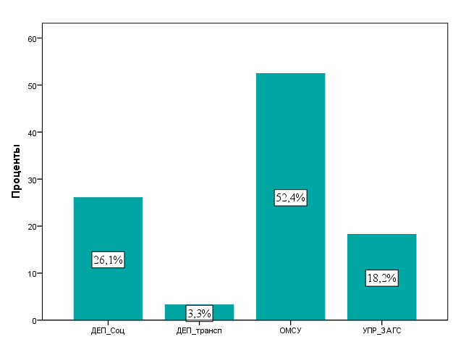

Рисунок 14 – Распределение государственных и муниципальных услуг в разрезе органов исполнительной власти и местного самоуправления Смоленской области
В целом по Смоленской области уровень удовлетворенности качеством предоставления услуг составил 97,9% (Таблица 26, рис. 15).
Таблица 22 - Оценка качества предоставления общественно значимых государственных и муниципальных услуг в результате обращения граждан через органы государственной власти и местного самоуправления и филиалы СОГБУ МФЦ муниципальных образований Смоленской области в 2017 году

Название муниципального образования | ИД органа власти | Как Вы оцениваете качество предоставления данной государственной (муниципальной) услуги? |  |  |  | Всего | Уровень удовлетворенности качеством услуг, %
Название муниципального образования | ИД органа власти | 1. Очень хорошо | 2. Скорее хорошо | 3. Скорее плохо | 5. Затрудняюсь ответить | Всего | Уровень удовлетворенности качеством услуг, %
Cафоновский район | ДЕП_Соц | 3 | 3 | 3 | - | 9 | 66,7
Cафоновский район | ДЕП_трансп | 1 | 1 | - | - | 2 | 100,0
Cафоновский район | ОМСУ | 2 | 5 | - | - | 7 | 100,0
Cафоновский район | Всего | 6 | 9 | 3 | - | 18 | 83,3
Вяземский район | ДЕП_Соц | 14 | 2 | - | - | 16 | 100,0
Вяземский район | ДЕП_трансп | 1 | 1 | - | - | 2 | 100,0
Вяземский район | ОМСУ | 9 | 2 | - | - | 11 | 100,0
Вяземский район | УПР_ЗАГС | 11 | 3 | - | - | 14 | 100,0
Вяземский район | Всего | 35 | 8 | - | - | 43 | 100,0
г. Смоленск, Промышленный район | ДЕП_Соц | 32 | 27 | 1 | - | 60 | 98,3
г. Смоленск, Промышленный район | ДЕП_трансп | 2 | 0 | - | - | 2 | 100,0
г. Смоленск, Промышленный район | ОМСУ | 67 | 25 | - | - | 92 | 100,0
г. Смоленск, Промышленный район | УПР_ЗАГС | 13 | 6 | - | - | 19 | 100,0
г. Смоленск, Промышленный район | Всего | 114 | 58 | 1 | - | 173 | 99,4
Гагаринский район | ДЕП_Соц | 2 | 2 | - | - | 4 | 100,0
Гагаринский район | ОМСУ | 11 | 1 | - | - | 12 | 100,0
Гагаринский район | УПР_ЗАГС | 9 | 1 | - | - | 10 | 100,0
Гагаринский район | Всего | 22 | 4 | - | - | 26 | 100,0
Десногорский район | ДЕП_Соц | 1 | 1 | - | - | 2 | 100,0
Десногорский район | ДЕП_трансп | 1 | 1 | - | - | 2 | 100,0
Десногорский район | ОМСУ | 6 | 1 | - | - | 7 | 100,0
Десногорский район | УПР_ЗАГС | 3 | 1 | - | - | 4 | 100,0
Десногорский район | Всего | 11 | 4 | - | - | 15 | 100,0
Дорогобужский район | ДЕП_Соц | 3 | 5 | - | - | 8 | 100,0
Дорогобужский район | ДЕП_трансп | 2 | - | - | - | 2 | 100,0
Дорогобужский район | ОМСУ | 6 | 2 | 1 | - | 9 | 88,9
Дорогобужский район | Всего | 11 | 7 | 1 | - | 19 | 94,7
Рославльский район | ДЕП_Соц | 10 | 5 | 3 | - | 18 | 83,3
Рославльский район | ДЕП_трансп | 2 | 1 | - | - | 3 | 100,0
Рославльский район | ОМСУ | 2 | 12 | - | - | 14 | 100,0
Рославльский район | УПР_ЗАГС | - | 7 | 1 | - | 8 | 87,5
Рославльский район | Всего | 14 | 25 | 4 | - | 43 | 90,7
Смоленск, Заднепровский район | ДЕП_Соц | 1 | 2 | - | - | 3 | 100,0
Смоленск, Заднепровский район | ОМСУ | 10 | 9 | - | 1 | 20 | 95,0
Смоленск, Заднепровский район | УПР_ЗАГС | 7 | 9 | - | 2 | 18 | 88,9
Смоленск, Заднепровский район | Всего | 18 | 20 | - | 3 | 41 | 92,7
Смоленск, инд. жил. застройка | ДЕП_Соц | 2 | 2 | - | - | 4 | 100,0
Смоленск, инд. жил. застройка | ДЕП_трансп | 1 | 1 | - | - | 2 | 100,0
Смоленск, инд. жил. застройка | ОМСУ | 5 | 5 | - | - | 10 | 100,0
Смоленск, инд. жил. застройка | УПР_ЗАГС | 4 | 1 | - | - | 5 | 100,0
Смоленск, инд. жил. застройка | Всего | 12 | 9 | - | - | 21 | 100,0
Смоленск, Ленинский район | ДЕП_Соц | 12 | 15 | 1 | - | 28 | 96,4
Смоленск, Ленинский район | ДЕП_трансп | 3 | 2 | - | - | 5 | 100,0
Смоленск, Ленинский район | ОМСУ | 82 | 34 | - | - | 116 | 100,0
Смоленск, Ленинский район | УПР_ЗАГС | 14 | - | - | - | 14 | 100,0
Смоленск, Ленинский район | Всего | 111 | 51 | 1 | - | 163 | 99,4
Смоленский район | ДЕП_Соц | 1 | 3 | - | - | 4 | 100,0
Смоленский район | ОМСУ | 6 | 6 | - | - | 12 | 100,0
Смоленский район | УПР_ЗАГС | 5 | 5 | - | - | 10 | 100,0
Смоленский район | Всего | 12 | 14 | - | - | 26 | 100,0
Ярцевский район | ДЕП_Соц | 2 | 2 | - | - | 4 | 100,0
Ярцевский район | ОМСУ | 10 | 2 | - | - | 12 | 100,0
Ярцевский район | УПР_ЗАГС | 9 | 1 | - | - | 10 | 100,0
Ярцевский район | Всего | 21 | 5 | - | - | 26 | 100,0
Всего | ДЕП_Соц | 83 | 69 | 8 | - | 160 | 95,0
Всего | ДЕП_трансп | 13 | 7 | - | - | 20 | 100,0
Всего | ОМСУ | 216 | 104 | 1 | 1 | 322 | 99,4
Всего | УПР_ЗАГС | 75 | 34 | 1 | 2 | 112 | 97,3
Всего | Всего | 387 | 214 | 10 | 3 | 614 | 97,9

Уровень удовлетворенности качеством предоставления государственных и муниципальных услуг на базе органов исполнительной власти и местного самоуправления Смоленской области в целом составил:
- органы исполнительной власти муниципальных образований Смоленской области (ИД органа власти ОМСУ) – 99,4%;
- Главное управление записи актов гражданского состояния Смоленской области (ИД органа власти
УПР_ЗАГС) – 97,3%;
- Департамент Смоленской области по транспорту и дорожному строительству (ИД органа
власти ДЕП_трансп) –100,0%;
- Департамент Смоленской области по социальному развитию (ИД органа власти ДЕП_Соц) – 95,5%.
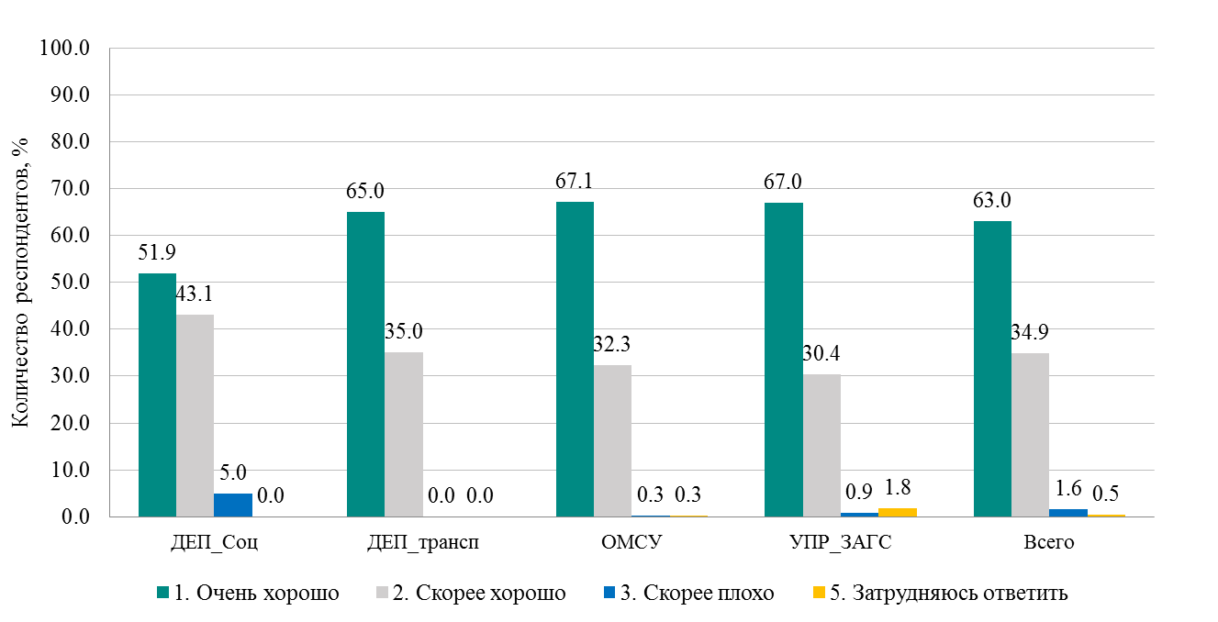
Рисунок 15 – Оценка гражданами качества предоставления государственной (муниципальной) услуги

В целом по Смоленской области уровень удовлетворенности качеством доступности получения информации о порядке получения государственной (муниципальной) услуги составил 94,6 % (Таблица 27, рис.16).

Таблица 23 - Оценка качества доступности получения информации о порядке предоставления общественно значимых государственных и муниципальных услуг в результате обращения граждан через органы государственной власти и местного самоуправления и филиалы СОГБУ МФЦ муниципальных образований Смоленской области в 2017 году

Название муниципального образования | ИД органа власти | Как Вы оцениваете доступность получения информации о порядке получения данной государственной (муниципальной) услуги? |  |  |  | Всего | Уровень удовлетворенности качеством услуг, %
Название муниципального образования | ИД органа власти | 1. Очень хорошо | 2. Скорее хорошо | 3. Скорее плохо | 5. Затрудняюсь ответить | Всего | Уровень удовлетворенности качеством услуг, %
Cафоновский район | ДЕП_Соц | 4 | 4 | 1 | - | 9 | 88,9
Cафоновский район | ДЕП_трансп | 1 | 1 | - | - | 2 | 100,0
Cафоновский район | ОМСУ | 3 | 3 | 1 | - | 7 | 85,7
Cафоновский район | Всего | 8 | 8 | 2 | - | 18 | 88,9
Вяземский район | ДЕП_Соц | 14 | 2 | - | - | 16 | 100,0
Вяземский район | ДЕП_трансп | 1 | 1 | - | - | 2 | 100,0
Вяземский район | ОМСУ | 9 | 2 | - | - | 11 | 100,0
Вяземский район | УПР_ЗАГС | 12 | 2 | - | - | 14 | 100,0
Вяземский район | Всего | 36 | 7 | - | - | 43 | 100,0
г. Смоленск, Промышленный район | ДЕП_Соц | 28 | 29 | 3 | - | 60 | 95,0
г. Смоленск, Промышленный район | ДЕП_трансп | 2 | 0 | - | - | 2 | 100,0
г. Смоленск, Промышленный район | ОМСУ | 63 | 23 | 4 | 2 | 92 | 93,5
г. Смоленск, Промышленный район | УПР_ЗАГС | 13 | 6 | - | - | 19 | 100,0
г. Смоленск, Промышленный район | Всего | 106 | 58 | 7 | 2 | 173 | 94,8
Гагаринский район | ДЕП_Соц | 2 | 2 | - | - | 4 | 100,0
Гагаринский район | ОМСУ | 10 | 2 | - | - | 12 | 100,0
Гагаринский район | УПР_ЗАГС | 8 | 2 | - | - | 10 | 100,0
Гагаринский район | Всего | 20 | 6 | - | - | 26 | 100,0
Десногорский район | ДЕП_Соц | 1 | 1 | - | - | 2 | 100,0
Десногорский район | ДЕП_трансп | 1 | 1 | - | - | 2 | 100,0
Десногорский район | ОМСУ | 5 | 2 | - | - | 7 | 100,0
Десногорский район | УПР_ЗАГС | 2 | 2 | - | - | 4 | 100,0
Десногорский район | Всего | 9 | 6 | - | - | 15 | 100,0
Дорогобужский район | ДЕП_Соц | 3 | 5 | - | - | 8 | 100,0
Дорогобужский район | ДЕП_трансп | 2 | - | - | - | 2 | 100,0
Дорогобужский район | ОМСУ | 4 | 4 | - | 1 | 9 | 88,9
Дорогобужский район | Всего | 9 | 9 | - | 1 | 19 | 94,7
Рославльский район | ДЕП_Соц | 10 | 5 | 2 | 1 | 18 | 83,3
Рославльский район | ДЕП_трансп | 2 | 1 | - | - | 3 | 100,0
Рославльский район | ОМСУ | 4 | 9 | 1 | - | 14 | 92,9
Рославльский район | УПР_ЗАГС | - | 8 | - | - | 8 | 100,0
Рославльский район | Всего | 16 | 23 | 3 | 1 | 43 | 90,7
Смоленск, Заднепровский район | ДЕП_Соц | - | 3 | - | - | 3 | 100,0
Смоленск, Заднепровский район | ОМСУ | 8 | 10 | 1 | 1 | 20 | 90,0
Смоленск, Заднепровский район | УПР_ЗАГС | 6 | 9 | 1 | 2 | 18 | 83,3
Смоленск, Заднепровский район | Всего | 14 | 22 | 2 | 3 | 41 | 87,8
Смоленск, инд. жил. застройка | ДЕП_Соц | 3 | 1 | - | - | 4 | 100,0
Смоленск, инд. жил. застройка | ДЕП_трансп | 1 | 1 | - | - | 2 | 100,0
Смоленск, инд. жил. застройка | ОМСУ | 4 | 6 | - | - | 10 | 100,0
Смоленск, инд. жил. застройка | УПР_ЗАГС | 3 | 2 | - | - | 5 | 100,0
Смоленск, инд. жил. застройка | Всего | 11 | 10 | - | - | 21 | 100,0
Смоленск, Ленинский район | ДЕП_Соц | 12 | 13 | 3 |  | 28 | 89,3
Смоленск, Ленинский район | ДЕП_трансп | 3 | 2 | - | - | 5 | 100,0
Смоленск, Ленинский район | ОМСУ | 75 | 34 | 5 | 2 | 116 | 94,0
Смоленск, Ленинский район | УПР_ЗАГС | 12 | 2 | - | - | 14 | 100,0
Смоленск, Ленинский район | Всего | 102 | 51 | 8 | 2 | 163 | 93,9
Смоленский район | ДЕП_Соц | 1 | 3 | - | - | 4 | 100,0
Смоленский район | ОМСУ | 4 | 7 | 1 | - | 12 | 91,7
Смоленский район | УПР_ЗАГС | 5 | 4 | 1 | - | 10 | 90,0
Смоленский район | Всего | 10 | 14 | 2 | - | 26 | 92,3
Ярцевский район | ДЕП_Соц | 2 | 2 | - | - | 4 | 100,0
Ярцевский район | ОМСУ | 8 | 2 | - | - | 12 | 83,3
Ярцевский район | УПР_ЗАГС | 9 | 1 | - | - | 10 | 100,0
Ярцевский район | Всего | 19 | 7 | - | - | 26 | 100,0
Всего | ДЕП_Соц | 83 | 69 | 9 | 1 | 160 | 95,0
Всего | ДЕП_трансп | 13 | 7 | 0 | - | 20 | 100,0
Всего | ОМСУ | 198 | 105 | 13 | 6 | 322 | 94,1
Всего | УПР_ЗАГС | 69 | 39 | 24 | 9 | 112 | 96,4
Всего | Всего | 360 | 221 | 24 | 9 | 614 | 94,6

Уровень удовлетворенности качеством доступности получения информации о порядке получения государственной (муниципальной) услуги составил на базе органов исполнительной власти и местного самоуправления Смоленской области в целом составил:
- органы исполнительной власти муниципальных образований Смоленской области (ИД органа
власти ОМСУ) – 94,1%;
- Главное управление записи актов гражданского состояния Смоленской области (ИД органа
власти УПР_ЗАГС) – 96,4%;
- Департамент Смоленской области по транспорту и дорожному строительству (ИД органа
власти ДЕП_трансп) –100,0%;
- Департамент Смоленской области по социальному развитию (ИД органа власти ДЕП_Соц) – 95,0%.
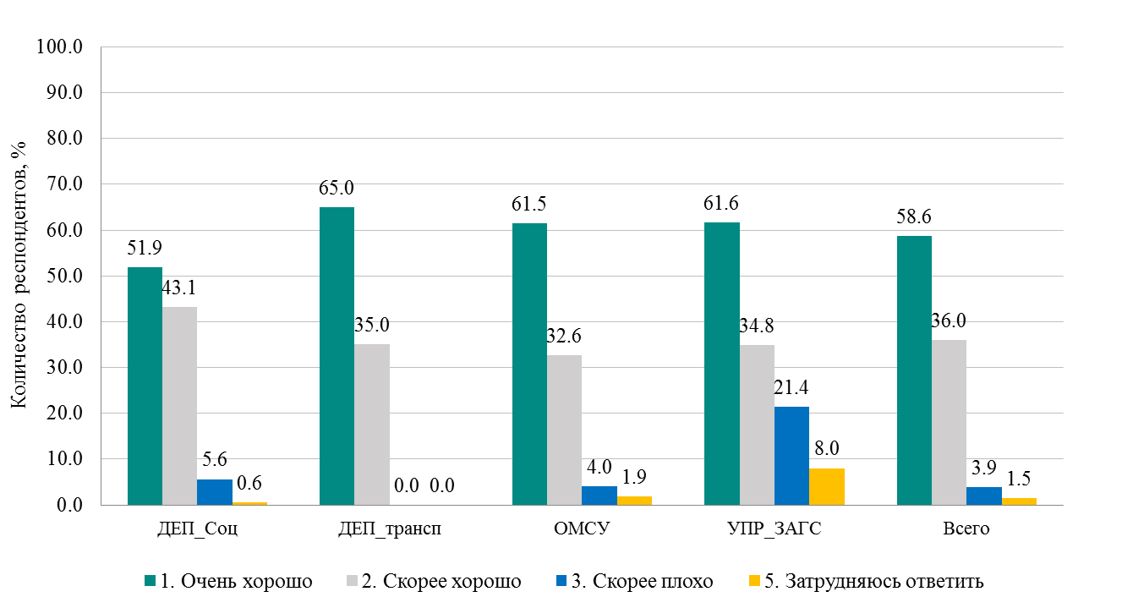

Рисунок 16 – Оценка гражданами доступности получения информации о порядке предоставления государственной (муниципальной) услуги

Распределение ответов респондентов по общественным социально значимым услугам с выделением направлений повышения качества обслуживания граждан при получении государственной (муниципальной) услуги в результате обращения через органы государственной власти и местного самоуправления муниципальных образований Смоленской области показаны на рисунке 17.
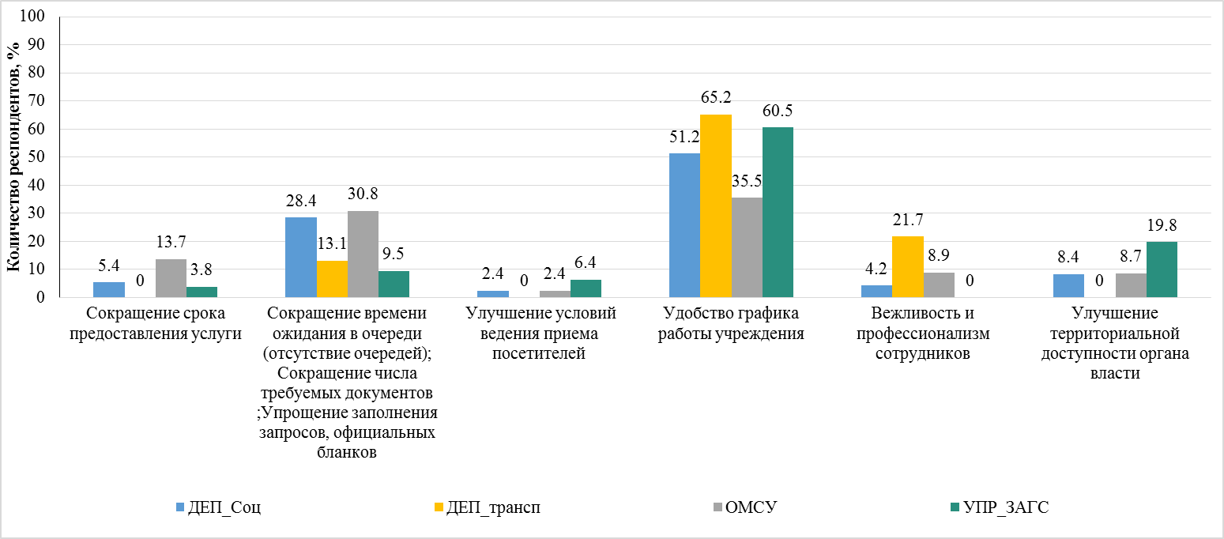
Рисунок 17 – Распределение ответов респондентов по общественным социально значимым услугам, направленных на повышение качества обслуживания заявителей при обращении через органы государственной власти и местного самоуправления муниципальных образований Смоленской области

3.7 Данные по среднему времени ожидания в очереди при обращении граждан в государственный (муниципальный) орган и в многофункциональные центры Смоленской области для предоставления общественно значимых государственных и муниципальных услуг

Среднее время ожидания в очереди при обращении граждан в орган власти или местного самоуправления (представляющие их учреждения) и филиалы СОГБУ МФЦ по Смоленской области для предоставления государственных и муниципальных услуг в 2017 году составило 18 минут (Таблица 28).
Таблица 24 - Описательные статистики параметров обращения в орган власти или местного самоуправления (представляющие их учреждения) в связи с получением данной услуги

Показатель | В целом | Органы власти | МФЦ
Время ожидания в очереди на подачу запросов (документов), мин | 25 | 22 | 27
Время ожидания в очереди на получение результата услуги), мин | 9 | 8 | 10
Среднее время ожидания в очереди, мин | 18 | 15 | 20

Среднее время ожидания в очереди при обращении граждан в орган власти или местного самоуправления (представляющие их учреждения) по Смоленской области для предоставления государственных и муниципальных услуг в 2017 году составило 15 минут.
Среднее время ожидания в очереди при обращении граждан в филиалы СОГБУ МФЦ по Смоленской области для предоставления государственных и муниципальных услуг в 2017 году составило 20 минут .
Среднее время ожидания в очереди при обращении заявителя в орган государственной власти (орган местного самоуправления) для получения государственных и муниципальных услуг в 2017 году составило менее 15 минут (Таблица 29).
Таблица 25 - Описательные статистики параметров обращения в орган власти или местного самоуправления (представляющие их учреждения) в связи с получением услуги

Показатель | В целом | Органы исполнительной власти и местного самоуправления муниципальных образований Смоленской области | Филиалы СОГБУ МФЦ
Время ожидания в очереди на подачу запросов (документов), мин | 15 | 15 | 18
Время ожидания в очереди на получение результата услуги), мин | 9 | 9 | 8
Среднее время ожидания в очереди, мин | 12 | 12 | 13

Распределение ответов респондентов по оценка параметров обращения в орган исполнительной власти или местного самоуправления (представляющие их учреждения) в связи с получением государственной или муниципальной услуги представлено на рисунке 18.

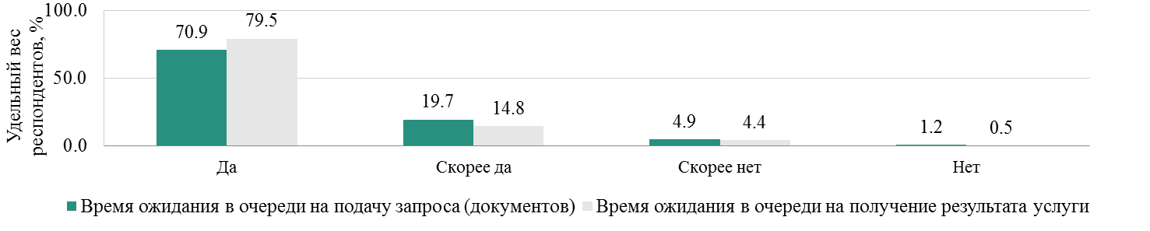
Рисунок 18 – Оценка гражданами параметров обращения в орган исполнительной власти или местного самоуправления (представляющие их учреждения) в связи с получением государственной или муниципальной услуги
Значительная часть респондентов положительно оценивает доступность получения информации о порядке предоставления государственной (муниципальной) услуги (рис.19).
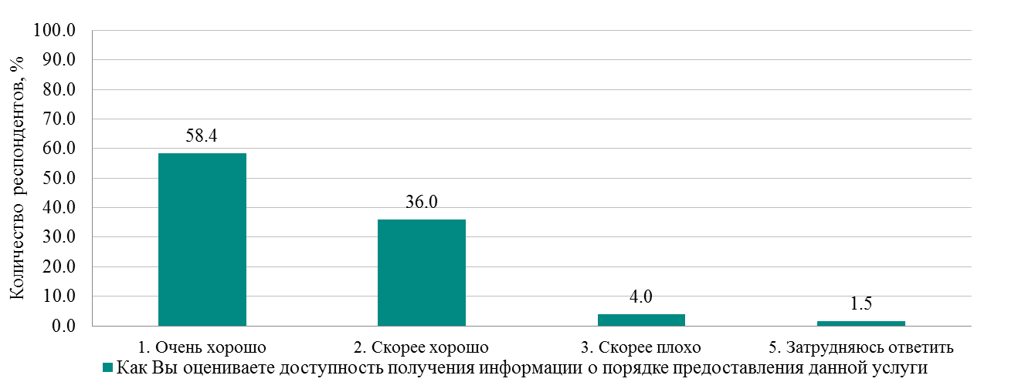
Рисунок 19 – Оценка гражданами доступности получения информации о порядке предоставления государственной (муниципальной) услуги

Распределение ответов респондентов на вопрос о количестве документов, необходимых для получения услуги показано на рисунке 20.
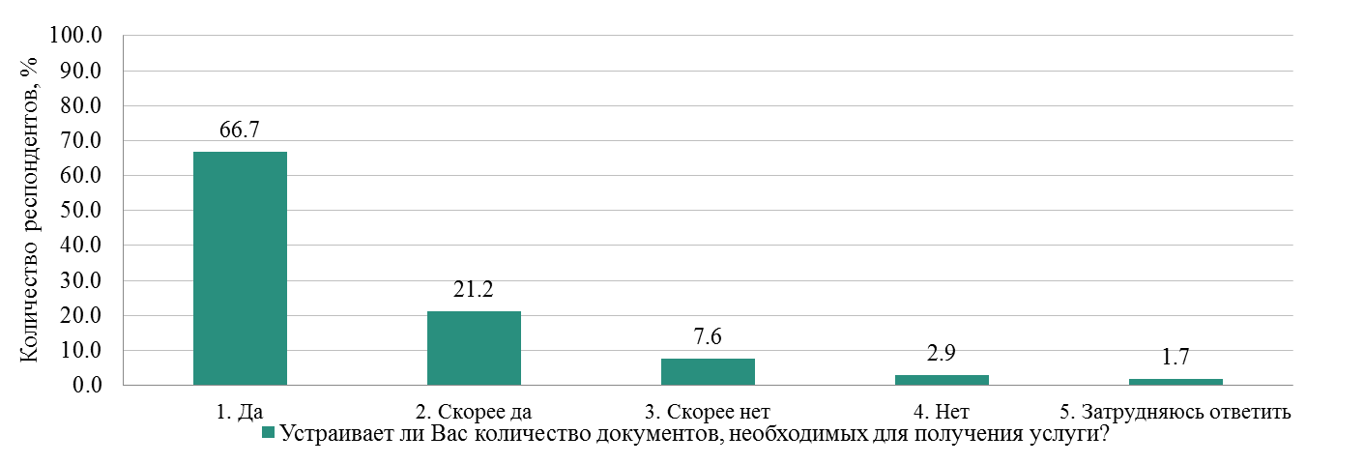
Рисунок 20 – Оценка гражданами необходимого количества документов для предоставления государственной (муниципальной) услуги

3.8. Оценка удовлетворенности заявителей качеством и доступностью предоставления государственных и муниципальных услуг в филиалах СОГБУ МФЦ

В опросе принял участие 220 человек (26,7% из общего числа), обратившиеся за предоставлением государственных и муниципальных услуг в филиалы СОГБУ МФЦ муниципальных образований Смоленской области. Данный показатель соответствует в полном объеме требованию ТЗ п.4.2.2, в котором указывается о подмассиве респондентов, получивших государственные и (или) муниципальные услуги должен быть объемом не менее 200 человек.
Сведения о качестве предоставления гражданам государственной или муниципальной услуги в результате обращения через филиалы СОГБУ МФЦ муниципальных образований Смоленской области представлены в таблице 30.
Таблица 26 - Оценка качества предоставления гражданам государственной или муниципальной услуги в результате обращения через филиалы СОГБУ МФЦ муниципальных образований Смоленской области в разрезе государственных и муниципальных услуг
Филиалы СОГБУ МФЦ | ИД услуги | 1. Очень хорошо | 2. Скорее хорошо | 3. Скорее плохо | 5. Затрудняюсь ответить | Всего | Уровень удовлетворенности качеством услуг, %
Cафоновский МФЦ- филиал СОГБУ МФЦ | 2 | - | 2 | - | - | 2 | 100,0
Cафоновский МФЦ- филиал СОГБУ МФЦ | 4 | 1 | - | - | - | 1 | 100,0
Cафоновский МФЦ- филиал СОГБУ МФЦ | 16 | 1 | - | 1 | - | 2 | 50,0
Cафоновский МФЦ- филиал СОГБУ МФЦ | 23 | 1 | 2 | 2 | - | 5 | 60,0
Cафоновский МФЦ- филиал СОГБУ МФЦ | Всего | 3 | 4 | 3 | - | 10 | 70,0
Вяземский МФЦ- филиал СОГБУ МФЦ | 1 | 1 | - | - | - | 1 | 100,0
Вяземский МФЦ- филиал СОГБУ МФЦ | 11 | 2 | - | - | - | 2 | 100,0
Вяземский МФЦ- филиал СОГБУ МФЦ | 13 | 3 | - | - | - | 3 | 100,0
Вяземский МФЦ- филиал СОГБУ МФЦ | 16 | 3 | - | - | - | 3 | 100,0
Вяземский МФЦ- филиал СОГБУ МФЦ | 21 | 3 | - | - | - | 3 | 100,0
Вяземский МФЦ- филиал СОГБУ МФЦ | 23 | 1 | - | - | - | 1 | 100,0
Вяземский МФЦ- филиал СОГБУ МФЦ | 33 | 1 | 1 | - | - | 2 | 100,0
Вяземский МФЦ- филиал СОГБУ МФЦ | Всего | 14 | 1 | - | - | 15 | 100,0
Гагаринский МФЦ - филиал СОГБУ МФЦ | 1 | 1 | - | - | - | 1 | 100,0
Гагаринский МФЦ - филиал СОГБУ МФЦ | 14 | 4 | 3 | - | 1 | 8 | 87,5
Гагаринский МФЦ - филиал СОГБУ МФЦ | 22 | - | 1 | - | - | 1 | 100,0
Гагаринский МФЦ - филиал СОГБУ МФЦ | Всего | 5 | 4 | - | 1 | 10 | 90,0
Десногорский МФЦ- филиал СОГБУ МФЦ | 10 | 2 | 0 | - | - | 2 | 100,0
Десногорский МФЦ- филиал СОГБУ МФЦ | 14 | 1 | 3 | - | - | 4 | 100,0
Десногорский МФЦ- филиал СОГБУ МФЦ | 22 | 1 | 1 | - | - | 2 | 100,0
Десногорский МФЦ- филиал СОГБУ МФЦ | 33 | 1 | 1 | - | - | 2 | 100,0
Десногорский МФЦ- филиал СОГБУ МФЦ | Всего | 5 | 5 | - | - | 10 | 100,0
Дорогобужский МФЦ - филиал СОГБУ МФЦ | 2 | 1 | - | 1 | - | 2 | 50,0
Дорогобужский МФЦ - филиал СОГБУ МФЦ | 23 | 3 | 5 | - | - | 8 | 100,0
Дорогобужский МФЦ - филиал СОГБУ МФЦ | Всего | 4 | 5 | 1 | - | 10 | 90,0
Ленинский МФЦ - филиал СОГБУ МФЦ в г. Смоленске | 1 | 1 | - | - | - | 1 | 100,0
Ленинский МФЦ - филиал СОГБУ МФЦ в г. Смоленске | 2 | 2 | - | - | - | 2 | 100,0
Ленинский МФЦ - филиал СОГБУ МФЦ в г. Смоленске | 3 | 4 | - | - | - | 4 | 100,0
Ленинский МФЦ - филиал СОГБУ МФЦ в г. Смоленске | 4 | - | 4 | - | - | 4 | 100,0
Ленинский МФЦ - филиал СОГБУ МФЦ в г. Смоленске | 13 | 5 | 3 | - | 1 | 9 | 88,9
Ленинский МФЦ - филиал СОГБУ МФЦ в г. Смоленске | 14 | 13 | 13 | - | 1 | 27 | 96,3
Ленинский МФЦ - филиал СОГБУ МФЦ в г. Смоленске | 15 | 3 | 10 | - | - | 13 | 100,0
Ленинский МФЦ - филиал СОГБУ МФЦ в г. Смоленске | 16 | 4 | 2 | 1 | - | 7 | 85,7
Ленинский МФЦ - филиал СОГБУ МФЦ в г. Смоленске | 18 | - | - | - | 3 | 3 | 0,0
Ленинский МФЦ - филиал СОГБУ МФЦ в г. Смоленске | 21 | - | 1 | - | - | 1 | 100,0
Ленинский МФЦ - филиал СОГБУ МФЦ в г. Смоленске | 22 | 3 | 3 | - | - | 6 | 100,0
Ленинский МФЦ - филиал СОГБУ МФЦ в г. Смоленске | 23 | 0 | 1 | - | - | 1 | 100,0
Ленинский МФЦ - филиал СОГБУ МФЦ в г. Смоленске | Всего | 35 | 37 | 1 | 5 | 78 | 92,3
Промышленный МФЦ - филиал СОГБУ МФЦ в г. Смоленске | 2 | - | 1 | - | - | 1 | 100,0
Промышленный МФЦ - филиал СОГБУ МФЦ в г. Смоленске | 3 | 1 | - | - | - | 1 | 100,0
Промышленный МФЦ - филиал СОГБУ МФЦ в г. Смоленске | 4 | 2 | - | - | - | 2 | 100,0
Промышленный МФЦ - филиал СОГБУ МФЦ в г. Смоленске | 11 | 2 | - | - | - | 2 | 100,0
Промышленный МФЦ - филиал СОГБУ МФЦ в г. Смоленске | 13 | 6 | 6 | - | 1 | 13 | 92,3
Промышленный МФЦ - филиал СОГБУ МФЦ в г. Смоленске | 14 | 6 | 6 | - | 1 | 13 | 92,3
Промышленный МФЦ - филиал СОГБУ МФЦ в г. Смоленске | 15 | - | 9 | - | - | 9 | 100,0
Промышленный МФЦ - филиал СОГБУ МФЦ в г. Смоленске | 16 | 1 | - | 1 | - | 2 | 50,0
Промышленный МФЦ - филиал СОГБУ МФЦ в г. Смоленске | 18 | 1 | - | 1 | - | 2 | 50,0
Промышленный МФЦ - филиал СОГБУ МФЦ в г. Смоленске | 22 | 3 | 3 | - | - | 6 | 100,0
Промышленный МФЦ - филиал СОГБУ МФЦ в г. Смоленске | 23 | 1 | - | - | - | 1 | 100,0
Промышленный МФЦ - филиал СОГБУ МФЦ в г. Смоленске | Всего | 23 | 25 | 2 | 2 | 52 | 92,3
Рославльский МФЦ - филиал СОГБУ МФЦ | 2 | - | 2 | - | - | 2 | 100,0
Рославльский МФЦ - филиал СОГБУ МФЦ | 3 | - | 2 | - | - | 2 | 100,0
Рославльский МФЦ - филиал СОГБУ МФЦ | 13 | - | 1 | - | - | 1 | 100,0
Рославльский МФЦ - филиал СОГБУ МФЦ | 16 | 5 | - | 1 | - | 6 | 83,3
Рославльский МФЦ - филиал СОГБУ МФЦ | 21 | - | 1 | - | - | 1 | 100,0
Рославльский МФЦ - филиал СОГБУ МФЦ | 23 | 1 | 2 | 2 | - | 5 | 60,0
Рославльский МФЦ - филиал СОГБУ МФЦ | 31 | 1 | - | - | - | 1 | 100,0
Рославльский МФЦ - филиал СОГБУ МФЦ | 33 | 1 | 1 | - | - | 2 | 100,0
Рославльский МФЦ - филиал СОГБУ МФЦ | Всего | 8 | 9 | 3 | - | 20 | 85,0
Ярцевский МФЦ - филиал СОГБУ МФЦ | 2 | - | 1 | - | - | 1 | 100,0
Ярцевский МФЦ - филиал СОГБУ МФЦ | 3 | - | 1 | - | 1 | 2 | 50,0
Ярцевский МФЦ - филиал СОГБУ МФЦ | 4 | 1 | 1 | - | - | 2 | 100,0
Ярцевский МФЦ - филиал СОГБУ МФЦ | 14 | 4 | 3 | - | 1 | 8 | 87,5
Ярцевский МФЦ - филиал СОГБУ МФЦ | 22 | 1 | 1 | - | - | 2 | 100,0
Ярцевский МФЦ - филиал СОГБУ МФЦ | Всего | 6 | 7 | - | 2 | 15 | 86,7
Всего | 1 | 3 | - | - | - | 3 | 100,0
Всего | 2 | 3 | 6 | 1 | - | 10 | 90,0
Всего | 3 | 5 | 3 | - | 1 | 9 | 88,9
Всего | 4 | 4 | 5 | - | - | 9 | 100,0
Всего | 10 | 2 | - | - | - | 2 | 100,0
Всего | 11 | 4 | - | - | - | 4 | 100,0
Всего | 13 | 14 | 10 | - | 2 | 26 | 92,3
Всего | 14 | 28 | 28 | - | 4 | 60 | 93,3
Всего | 15 | 3 | 19 | - | - | 22 | 100,0
Всего | 16 | 14 | 2 | 4 | - | 20 | 80,0
Всего | 18 | 1 | - | 1 | 3 | 5 | 20,0
Всего | 21 | 3 | 2 | - | - | 5 | 100,0
Всего | 22 | 8 | 9 | - | - | 17 | 100,0
Всего | 23 | 7 | 10 | 4 | - | 21 | 81,0
Всего | 31 | 1 | - | - | - | 1 | 100,0
Всего | 33 | 3 | 3 | - | - | 6 | 100,0
Всего | Всего | 103 | 97 | 10 | 10 | 220 | 90,9

Уровень удовлетворенности качеством предоставления гражданам государственной или муниципальной услуги в результате обращения через филиалы СОГБУ МФЦ муниципальных образованиях Смоленской области в целом составил 90,9%.
В разрезе филиалов СОГБУ МФЦ уровень удовлетворенности качеством предоставления гражданам государственной или муниципальной услуги составил (рис. 21).

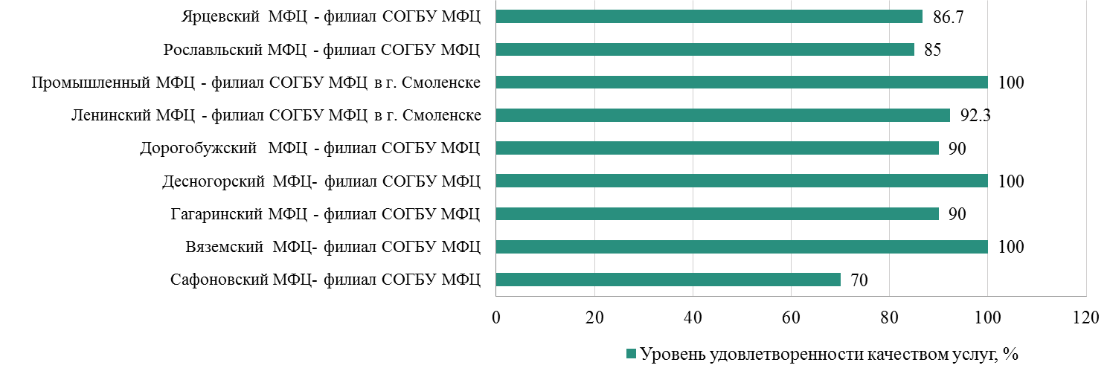

Рисунок 21 – Оценка качества предоставления гражданам государственной или муниципальной услуги в результате обращения через филиалы СОГБУ МФЦ муниципальных образований Смоленской области

Сведения о параметрах обращения граждан в связи с получением государственной или муниципальной услуги в филиалы СОГБУ МФЦ муниципальных образований Смоленской области представлены в таблице 31.
Таблица 27 - Описательные статистики параметров обращения граждан в связи с получением государственной или муниципальной услуги в филиалы СОГБУ МФЦ муниципальных образованиях Смоленской области

№ п/п | Филиалы СОГБУ МФЦ | Время ожидания в очереди на подачу запросов (документов), мин | Время ожидания в очереди на получение результата услуги, мин.
1 | Десногорский МФЦ- филиал СОГБУ МФЦ | 31 | 7
2 | Cафоновский МФЦ- филиал СОГБУ МФЦ | 8 | 6
3 | Вяземский МФЦ- филиал СОГБУ МФЦ | 8 | 5
7 | Гагаринский МФЦ - филиал СОГБУ МФЦ | 8 | 5
9 | Дорогобужский МФЦ - филиал СОГБУ МФЦ | 7 | 5
12 | Ленинский МФЦ - филиал СОГБУ МФЦ в г. Смоленске | 41 | 14
15 | Промышленный МФЦ - филиал СОГБУ МФЦ в г. Смоленске | 31 | 8
16 | Рославльский МФЦ - филиал СОГБУ МФЦ | 21 | 8
20 | Ярцевский МФЦ - филиал СОГБУ МФЦ | 10 | 6
Всего |  | 11 | 7

Значительная часть респондентов положительно ответили на вопрос «Устраивает ли Вас количество обращений, которое потребовалось сделать для сбора, сдачи запроса и получения результата услуги?» (рис. 22).

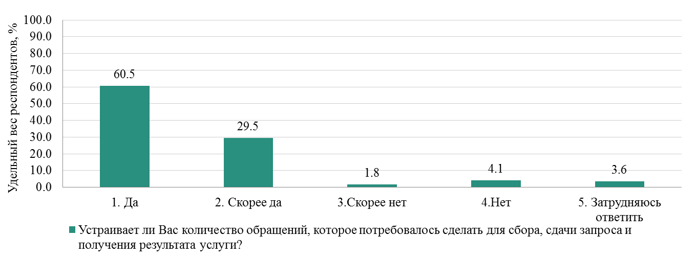
Рисунок 22 – Оценка гражданами доступности получения информации о порядке предоставления государственной (муниципальной) услуги

Распределение респондентов по оценкам параметров обращения в филиалы СОГБУ МФЦ в связи с получением государственной или муниципальной услуги отражено на рисунке 23.

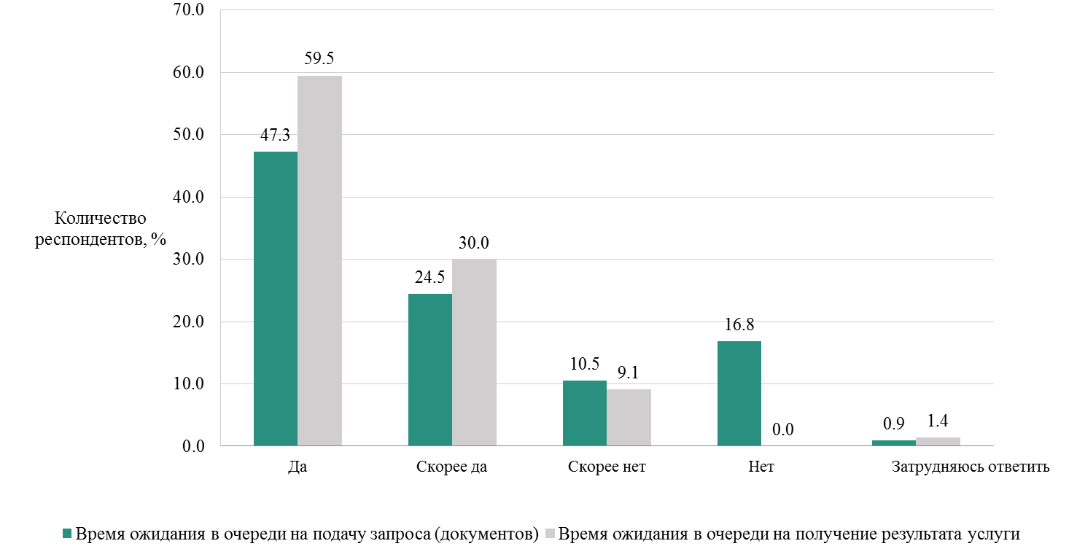

Рисунок 23 – Оценка гражданами параметров обращения в орган исполнительной власти или местного самоуправления (представляющие их учреждения) в связи с получением государственной или муниципальной услуги

Согласно п. 6.4.2. ТЗ проведена оценка респондентами, получавшими государственную и (или) муниципальную услугу, качества ее предоставления в 2016-2017годах (рис. 24).
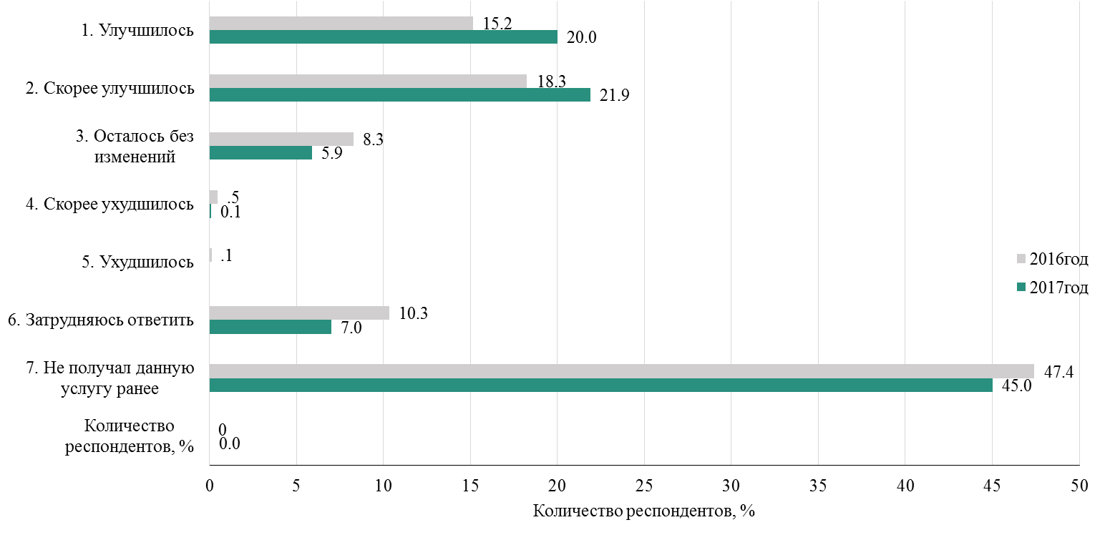
Рисунок 24 – Оценка респондентами, получавшими государственную и (или) муниципальную услугу, качества ее предоставления в 2016-2017годах

3.9. Данные об уровне удовлетворенности заявителей, использующих механизм получения государственных и муниципальных услуг в электронной форме с указанием доли заявителей, использующих механизм получения государственных и муниципальных услуг в электронной форме

В опросе приняло участие 825 человек. На вопрос «Использовали ли Вы возможности Единого портала для получения данной услуги (получение информации, бланков и т.д.)?» положительно ответили 265 человек, что составляет 32,1% опрошенных. Уровень удовлетворенности заявителей, использующих механизм получения государственных и муниципальных услуг в электронной форме, составил 96,5% (рис.25).

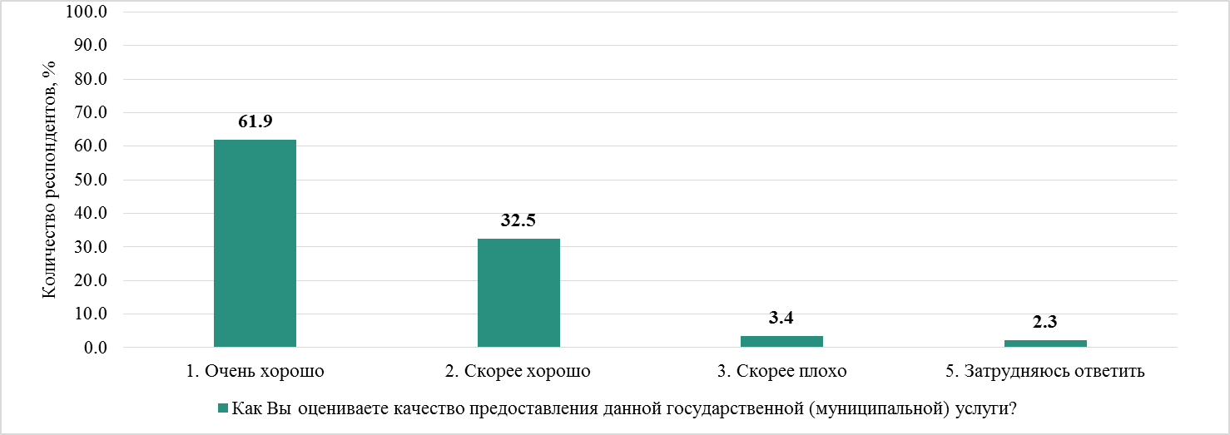
Рисунок 25 – Оценка качества предоставления социальных общественно значимых государственных и муниципальных услуг в результате обращения представителей бизнес-сообщества по муниципальным образованиям Смоленской области
Большинство – 16,2% опрошенных (рис.26)– выбрали государственную услугу «Государственная регистрация актов гражданского состояния (рождение, заключение брака, расторжение брака, усыновление (удочерение), установление отцовства, перемена имени и смерть), в том числе выдача повторных свидетельств (справок), подтверждающих факт государственной регистрации акта гражданского состояния, внесение исправлений и (или) изменений в записи актов гражданского состояния, восстановление и аннулирование записей актов гражданского состояния» (ИД услуги -13), на втором месте – муниципальная услуга «Зачисление детей в общеобразовательные муниципальные учреждения» (ИД услуги -41; 15,6% опрошенных), на третьем месте- государственная услуга «Назначение и выплата ежемесячного пособия по уходу за ребенком» (ИД услуги -23; 9,4% опрошенных).
К общественно значимым государственным и муниципальным услугам, полученным в электронной форме, относятся:
- государственная услуга «Назначение и выплата государственного ежемесячного пособия на ребенка в Смоленской области» (ИД услуги – 14; 9,1% опрошенных);
- государственная услуга «Предоставление гражданам субсидий на оплату жилого помещения и коммунальных услуг» (ИД услуги -21; 6,4%);
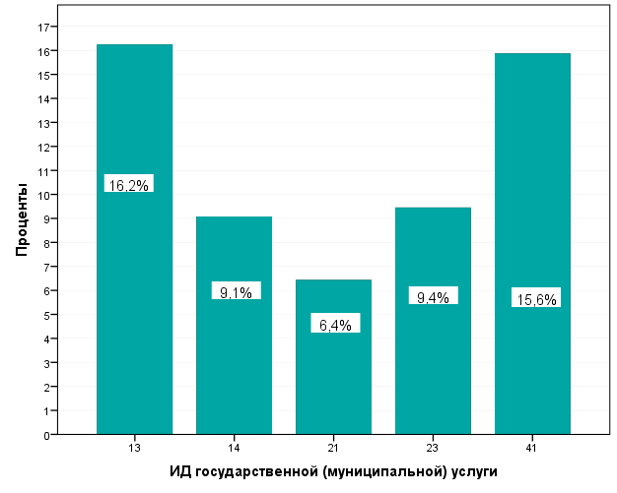

Рисунок 26 – Распределение социальных общественно значимых государственных и муниципальных услуг в результате обращения представителей граждан по муниципальным образованиям Смоленской области

Доступность получения информации о порядке предоставления государственной или муниципальной услуги отметили 145 респондента (54,7%), отметившие ответ «Очень хорошо» и 104 респондента (39,2%) – ответ «Скорее хорошо». Затруднились с выбором ответа 6человек (2,3% опрошенных).
Уровень удовлетворенности качеством доступности получения информации о порядке предоставления государственной или муниципальной услуги в электронном виде составляет 96,1% (рис. 26).
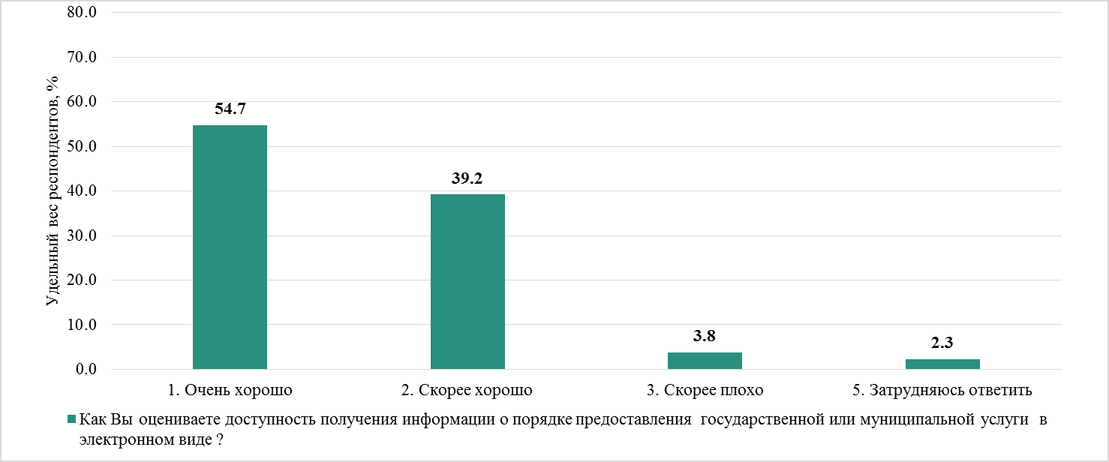
Рисунок 27 – Оценка качества доступности получения информации о порядке предоставления государственной или муниципальной услуги в электронном виде

3.10. Оценка осведомленности получателей государственных и муниципальных услуг о возможностях их получения по принципу «одного окна», в том числе на базе многофункциональных центров

На вопрос «Знаете ли Вы о возможностях получения государственных и муниципальных услуг в многофункциональных центрах предоставления государственных и муниципальных услуг («МФЦ»)?» утвердительно ответили более половины из 825 опрошенных (рис. 28).

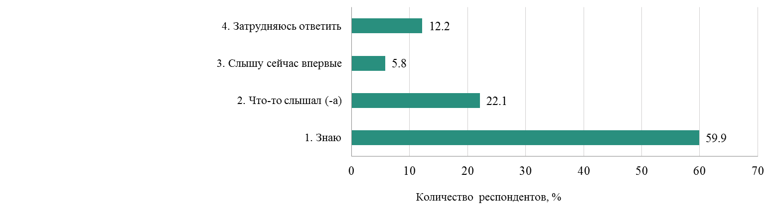
Рисунок 28 – Распределение ответов респондентов на вопрос «Знаете ли Вы о возможностях получения государственных и муниципальных услуг в многофункциональных центрах предоставления государственных и муниципальных
услуг («МФЦ»)?»

На вопрос «Знаете ли Вы о существовании в интернете Единого портала государственных и муниципальных услуг (www.gosuslugi.ru)?» утвердительно ответило 227 человек из 825 опрошенных. Каждый пятый респондент ответил «Что-то слышал (-а)». Затруднились ответить на данный вопрос 1,2% опрошенных.
Положительно ответили на вопрос «Использовали ли Вы возможности Единого портала для получения данной услуги (получение информации, бланков и т.д.)?» 247 человек из 825 респондентов (рис.29), из них воспользовались данной услугой для получения информации 134 респондента, для получения и распечатки форм (бланков) запроса – 38 респондента, для записи на прием (электронная очередь)– 75 респондента.
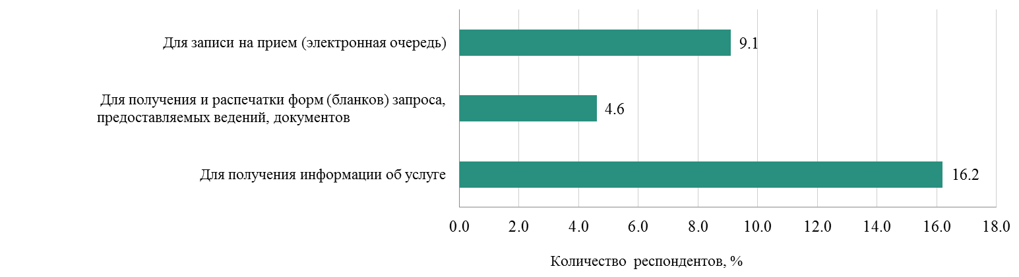
Рисунок 29 – Направления получения государственной или муниципальной услуги с применением возможностей Единого портала
На вопрос «Есть ли у Вас личный кабинет на Едином портале государственных услуг?» дали утвердительный ответ 162 человек из 825 опрошенных (рис.30).

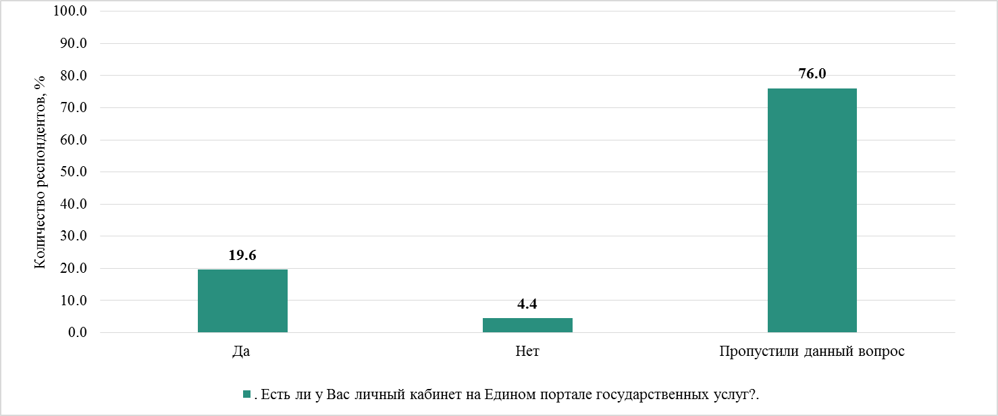
Рисунок 30 – Распределение респондентов по наличию личный кабинет на Едином портале государственных услуг

Уровень удовлетворенности заявителей, использующих механизм получения государственных и муниципальных услуг в электронной форме, составил 95,1% (рис.31).
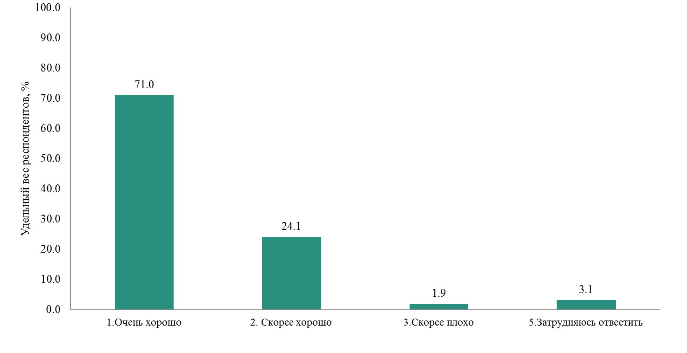
Рисунок 31 – Уровень удовлетворенности заявителей, использующих механизм получения государственных и муниципальных услуг в электронной форме

4.Востребованность государственных и муниципальных услуг в целом и их отдельных видов в 2017 г.
Сведения о качестве предоставления государственных или муниципальных услуг в результате обращения граждан через органы государственной власти и местного самоуправления по муниципальным образованиям Смоленской области представлены в таблице 32.
Уровень удовлетворенности качеством услуг государственных и муниципальных услуг в результате обращения граждан через органы государственной власти и местного самоуправления по муниципальным образованиям Смоленской области составил 96,0%.
Таблица 28 - Оценка качества предоставления государственной (муниципальной) услуги
Название муниципального образования | Как Вы оцениваете качество предоставления данной государственной (муниципальной) услуги? |  |  |  |  | Всего | Уровень удовлетворенности качеством услуг, %
Название муниципального образования | 1. Очень хорошо | 2.Скорее хорошо | 3. Скорее плохо | 4. Очень плохо | 5.Затрудняюсь ответить | Всего | Уровень удовлетворенности качеством услуг, %
Cафоновский район | 4 | 6 | - | - | - | 10 | 100,0
Вяземский район | 29 | 11 | - | - | - | 40 | 100,0
г. Смоленск, Промышленный район | 115 | 59 | 2 | 12 | 2 | 190 | 91,6
Гагаринский район | 21 | 4 | - | - | - | 25 | 100,0
Десногорский район | 11 | 3 | - | - | 1 | 15 | 93,3
Дорогобужский район | 7 | 3 | - | - | - | 10 | 100,0
Рославльский район | 9 | 20 | 1 | - | - | 30 | 96,7
Смоленск, Заднепровский район | 19 | 25 | 2 | - | 4 | 50 | 88,0
Смоленск, инд. жил. застройка | 11 | 9 | - | - | - | 20 | 100,0
Смоленск, Ленинский район | 109 | 51 | - | - | - | 160 | 100,0
Смоленский район | 15 | 15 | - | - | - | 30 | 100,0
Ярцевский район | 21 | 4 | - | - | - | 25 | 100,0
Всего | 371 | 210 | 5 | 12 | 7 | 605 | 96,0
Уровень удовлетворенности качеством услуг государственных и муниципальных услуг в результате обращения граждан через органы государственной власти и местного самоуправления по муниципальным образованиям Смоленской области в разрезе услуг составил 96,0% (Таблица 33).
Таблица 29 - Оценка качество предоставления государственной (муниципальной) услуги в разрезе органов власти муниципальных образований Смоленской области

Название муниципального образования | ИД услуги | 1. Очень хорошо | 2. Скорее хорошо | 3. Скорее плохо | 4. Очень плохо | 5. Затрудняюсь ответить | Всего | Уровень удовлетворенности качеством услуг, %
Cафоновский район | 16 | - | 1 | - | - | - | 1 | 100,0
Cафоновский район | 23 | 1 | 1 | - | - | - | 2 | 100,0
Cафоновский район | 31 | 1 | 1 | - | - | - | 2 | 100,0
Cафоновский район | 41 | 2 | 3 | - | - | - | 5 | 100,0
Cафоновский район | Всего | 4 | 6 | - | - | - | 10 | 100,0
Вяземский район | 1 | 1 | 2 | - | - | - | 3 | 100,0
Вяземский район | 6 | 1 | 1 | - | - | - | 2 | 100,0
Вяземский район | 7 | 1 | - | - | - | - | 1 | 100,0
Вяземский район | 13 | 8 | 3 | - | - | - | 11 | 100,0
Вяземский район | 16 | 2 | - | - | - | - | 2 | 100,0
Вяземский район | 18 | 1 | - | - | - | - | 1 | 100,0
Вяземский район | 20 | - | 1 | - | - | - | 1 | 100,0
Вяземский район | 21 | 5 | 2 | - | - | - | 7 | 100,0
Вяземский район | 27 | 1 | - | - | - | - | 1 | 100,0
Вяземский район | 31 | 1 | 1 | - | - | - | 2 | 100,0
Вяземский район | 37 | 1 | 1 | - | - | - | 2 | 100,0
Вяземский район | 40 | 3 | - | - | - | - | 3 | 100,0
Вяземский район | 41 | 4 | - | - | - | - | 4 | 100,0
Вяземский район | Всего | 29 | 11 | - | - | - | 40 | 100,0
г. Смоленск, Промышленный район | 1 | - | 2 | - | - | - | 2 | 100,0
г. Смоленск, Промышленный район | 2 | 1 | - | - | - | - | 1 | 100,0
г. Смоленск, Промышленный район | 3 | 1 | - | - | - | - | 1 | 100,0
г. Смоленск, Промышленный район | 4 | - | 2 | - | - | - | 2 | 100,0
г. Смоленск, Промышленный район | 7 | 2 | - | - | - | - | 2 | 100,0
г. Смоленск, Промышленный район | 10 | 1 | 1 | - | - | 2 | 4 | 50,0
г. Смоленск, Промышленный район | 13 | 10 | 4 | - | - | - | 14 | 100,0
г. Смоленск, Промышленный район | 14 | 3 | - | - | - | - | 3 | 100,0
г. Смоленск, Промышленный район | 15 | - | 3 | 2 | - | - | 5 | 60,0
г. Смоленск, Промышленный район | 16 | 6 | 3 | - | - | - | 9 | 100,0
г. Смоленск, Промышленный район | 18 | 1 | - | - | 12 | - | 13 | 7,7
г. Смоленск, Промышленный район | 21 | 17 | 1 | - | - | - | 18 | 100,0
г. Смоленск, Промышленный район | 22 | 0 | 7 | - | - | - | 7 | 100,0
г. Смоленск, Промышленный район | 23 | 4 | 13 | - | - | - | 17 | 100,0
г. Смоленск, Промышленный район | 31 | 2 | - | - | - | - | 2 | 100,0
г. Смоленск, Промышленный район | 32 | 1 | 1 | - | - | - | 2 | 100,0
г. Смоленск, Промышленный район | 40 | 12 | 9 | - | - | - | 21 | 100,0
г. Смоленск, Промышленный район | 41 | 37 | 9 | - | - | - | 46 | 100,0
г. Смоленск, Промышленный район | 58 | 7 | 4 | - | - | - | 11 | 100,0
г. Смоленск, Промышленный район | 61 | 10 | - | - | - | - | 10 | 100,0
г. Смоленск, Промышленный район | Всего | 115 | 59 | 2 | 12 | 2 | 190 | 91,6
Гагаринский район | 1 | 1 | - | - | - | - | 1 | 100,0
Гагаринский район | 2 | 2 | - | - | - | - | 2 | 100,0
Гагаринский район | 4 | - | 1 | - | - | - | 1 | 100,0
Гагаринский район | 13 | 9 | 1 | - | - | - | 10 | 100,0
Гагаринский район | 16 | 1 | - | - | - | - | 1 | 100,0
Гагаринский район | 22 | 1 | 1 | - | - | - | 2 | 100,0
Гагаринский район | 41 | 7 | 1 | - | - | - | 8 | 100,0
Гагаринский район | Всего | 21 | 4 | - | - | - | 25 | 100,0
Десногорский район | 2 | 1 | - | - | - | - | 1 | 100,0
Десногорский район | 11 | 1 | - | - | - | 1 | 2 | 50,0
Десногорский район | 13 | 3 | 1 | - | - | - | 4 | 100,0
Десногорский район | 31 | 1 | 1 | - | - | - | 2 | 100,0
Десногорский район | 41 | 4 | 1 | - | - | - | 5 | 100,0
Десногорский район | 60 | 1 | - | - | - | - | 1 | 100,0
Десногорский район | Всего | 11 | 3 | - | - | 1 | 15 | 93,3
Дорогобужский район | 4 | - | 1 | - | - | - | 1 | 100,0
Дорогобужский район | 31 | 2 | - | - | - | - | 2 | 100,0
Дорогобужский район | 41 | 5 | 2 | - | - | - | 7 | 100,0
Дорогобужский район |  | 7 | 3 | - | - | - | 10 | 100,0
Рославльский район | 2 | - | 1 | - | - | - | 1 | 100,0
Рославльский район | 3 | 2 | 1 | - | - | - | 3 | 100,0
Рославльский район | 13 | - | 6 | - | - | - | 7 | 85,7
Рославльский район | 16 | 1 | 1 | - | - | - | 2 | 100,0
Рославльский район | 23 | 3 | 1 | - | - | - | 4 | 100,0
Рославльский район | 31 | 1 | 1 | - | - | - | 2 | 100,0
Рославльский район | 41 | 2 | 8 | - | - | - | 10 | 100,0
Рославльский район | 48 | - | 1 | - | - | - | 1 | 100,0
Рославльский район | Всего | 9 | 20 | 1 | - | - | 30 | 96,7
Смоленск, Заднепровский район | 1 | 1 | 1 | - | - | - | 2 | 100,0
Смоленск, Заднепровский район | 2 | 1 | 1 | - | - | - | 2 | 100,0
Смоленск, Заднепровский район | 3 | 2 | - | - | - | - | 2 | 100,0
Смоленск, Заднепровский район | 4 | - | 3 | - | - | - | 3 | 100,0
Смоленск, Заднепровский район | 5 | 6 | 1 | - | - | 3 | 10 | 70,0
Смоленск, Заднепровский район | 6 | 0 | 8 | 2 | - | - | 10 | 80,0
Смоленск, Заднепровский район | 10 | 1 | - | - | - | - | 1 | 100,0
Смоленск, Заднепровский район | 13 | - | 2 | - | - | - | 2 | 100,0
Смоленск, Заднепровский район | 32 | - | 2 | - | - | - | 2 | 100,0
Смоленск, Заднепровский район | 41 | 4 | 2 | - | - | - | 6 | 100,0
Смоленск, Заднепровский район | 58 | 4 | 5 | - | - | 1 | 10 | 90,0
Смоленск, Заднепровский район | Всего | 19 | 25 | 2 | - | 4 | 50 | 88,0
Смоленск, инд. жил. застройка | 1 | - | 4 | - | - | - | 4 | 100,0
Смоленск, инд. жил. застройка | 2 | 1 | - | - | - | - | 1 | 100,0
Смоленск, инд. жил. застройка | 4 | 1 | - | - | - | - | 1 | 100,0
Смоленск, инд. жил. застройка | 13 | 3 | 1 | - | - | - | 4 | 100,0
Смоленск, инд. жил. застройка | 31 | 1 | 1 | - | - | - | 2 | 100,0
Смоленск, инд. жил. застройка | 32 | -- | 1 | - | - | - | 1 | 100,0
Смоленск, инд. жил. застройка | 33 | 1 | 1 | - | - | - | 2 | 100,0
Смоленск, инд. жил. застройка | 41 | 4 | 1 | - | - | - | 5 | 100,0
Смоленск, инд. жил. застройка | Всего | 11 | 9 | - | - | - | 20 | 100,0
Смоленск, Ленинский район | 1 | 0 | 5 | - | - | - | 5 | 100,0
Смоленск, Ленинский район | 2 | 1 | 1 | - | - | - | 2 | 100,0
Смоленск, Ленинский район | 4 | 0 | 1 | - | - | - | 1 | 100,0
Смоленск, Ленинский район | 10 | 1 | 0 | - | - | - | 1 | 100,0
Смоленск, Ленинский район | 13 | 14 | 0 | - | - | - | 14 | 100,0
Смоленск, Ленинский район | 14 | 3 | 0 | - | - | - | 3 | 100,0
Смоленск, Ленинский район | 16 | 5 | 3 | - | - | - | 8 | 100,0
Смоленск, Ленинский район | 22 | 0 | 6 | - | - | - | 6 | 100,0
Смоленск, Ленинский район | 23 | 3 | 3 | - | - | - | 6 | 100,0
Смоленск, Ленинский район | 30 | 0 | 1 | - | - | - | 1 | 100,0
Смоленск, Ленинский район | 31 | 3 | 2 | - | - | - | 5 | 100,0
Смоленск, Ленинский район | 32 | 0 | 1 | - | - | - | 1 | 100,0
Смоленск, Ленинский район | 40 | 12 | 9 | - | - | - | 21 | 100,0
Смоленск, Ленинский район | 41 | 36 | 9 | - | - | - | 45 | 100,0
Смоленск, Ленинский район | 48 | 7 | 3 | - | - | - | 10 | 100,0
Смоленск, Ленинский район | 58 | 7 | 3 | - | - | - | 10 | 100,0
Смоленск, Ленинский район | 60 | 9 | 2 | - | - | - | 11 | 100,0
Смоленск, Ленинский район | 61 | 8 | 2 | - | - | - | 10 | 100,0
Смоленск, Ленинский район |  | 109 | 51 | - | - | - | 160 | 100,0
Смоленский район | 1 | 1 | 1 | - | - | - | 2 | 100,0
Смоленский район | 2 | - | 1 | - | - | - | 1 | 100,0
Смоленский район | 4 | - | 1 | - | - | - | 1 | 100,0
Смоленский район | 10 | 1 | - | - | - | - | 1 | 100,0
Смоленский район | 13 | 5 | 5 |  |  |  | 10 | 100,0
Смоленский район | 14 | 3 | - | - | - | - | 3 | 100,0
Смоленский район | 16 | 1 | - | - | - | - | 1 | 100,0
Смоленский район | 22 | 0 | 3 | - | - | - | 3 | 100,0
Смоленский район | 41 | 4 | 4 | - | - | - | 8 | 100,0
Смоленский район |  | 15 | 15 | - | - | - | 30 | 100,0
Ярцевский район | 1 | 2 | - | - | - | - | 2 | 100,0
Ярцевский район | 2 | 1 | - | - | - | - | 1 | 100,0
Ярцевский район | 4 | - | 1 | - | - | - | 1 | 100,0
Ярцевский район | 10 | 1 | - | - | - | - | 1 | 100,0
Ярцевский район | 13 | 9 | 1 | - | - | - | 10 | 100,0
Ярцевский район | 16 | 1 | - | - | - | - | 1 | 100,0
Ярцевский район | 22 | - | 1 | - | - | - | 1 | 100,0
Ярцевский район | 41 | 7 | 1 | - | - | - | 8 | 100,0
Ярцевский район | Всего | 21 | 4 | - | - | - | 25 | 100,0
Всего | 1 | 6 | 15 | - | - | - | 21 | 100,0
Всего | 2 | 8 | 4 | - | - | - | 12 | 100,0
Всего | 3 | 5 | 1 | - | - | - | 6 | 100,0
Всего | 4 | 1 | 10 | - | - | - | 11 | 100,0
Всего | 5 | 6 | 1 | - | - | 3 | 10 | 70,0
Всего | 6 | 1 | 9 | 2 | - | - | 12 | 83,3
Всего | 7 | 3 | - | - | - | - | 3 | 100,0
Всего | 10 | 5 | 1 | - | - | 2 | 8 | 75,0
Всего | 11 | 1 | - | - | - | 1 | 2 | 50,0
Всего | 13 | 61 | 24 | 1 | - | - | 86 | 98,8
Всего | 14 | 9 | - | - | - | - | 9 | 100,0
Всего | 15 | - | 3 | 2 | - | - | 5 | 60,0
Всего | 16 | 17 | 8 | - | - | - | 25 | 100,0
Всего | 18 | 2 | - | - | 12 | - | 14 | 14,3
Всего | 20 | - | 1 | - | - | - | 1 | 100,0
Всего | 21 | 22 | 3 | - | - | - | 25 | 100,0
Всего | 22 | 1 | 18 | - | - | - | 19 | 100,0
Всего | 23 | 11 | 18 | - | - | - | 29 | 100,0
Всего | 27 | 1 | - | - | - | - | 1 | 100,0
Всего | 30 | - | 1 | - | - | - | 1 | 100,0
Всего | 31 | 12 | 7 | - | - | - | 19 | 100,0
Всего | 32 | 1 | 5 | - | - | - | 6 | 100,0
Всего | 33 | 1 | 1 | - | - | - | 2 | 100,0
Всего | 37 | 1 | 1 | - | - | - | 2 | 100,0
Всего | 40 | 27 | 18 | - | - | - | 45 | 100,0
Всего | 41 | 116 | 41 | - | - | - | 157 | 100,0
Всего | 48 | 7 | 4 | - | - | - | 11 | 100,0
Всего | 58 | 18 | 12 | - | - | 1 | 31 | 96,8
Всего | 60 | 10 | 2 | - | - | - | 12 | 100,0
Всего | 61 | 18 | 2 | - | - | - | 20 | 100,0
Всего | Всего | 371 | 210 | 5 | 12 | 7 | 605 | 96,0

К общественно значимым государственным и муниципальным услугам (рис. 32) относятся:
- муниципальная услуга «Зачисление детей в общеобразовательные муниципальные учреждения» (ИД услуги -41; 26,0% опрошенных);
- государственная услуга «Государственная регистрация актов гражданского состояния (рождение, заключение брака, расторжение брака, усыновление (удочерение), установление отцовства, перемена имени и смерть), в том числе выдача повторных свидетельств (справок), подтверждающих факт государственной регистрации акта гражданского состояния, внесение исправлений и (или) изменений в записи актов гражданского состояния, восстановление и аннулирование записей актов гражданского состояния» (ИД услуги -13; 14,2% опрошенных);
- муниципальная услуга «Прием заявлений и постановка на учет детей в целях зачисления в муниципальные образовательные учреждения, реализующие основные общеобразовательные программы дошкольного образования» (ИД услуги -40; 7,4%) ;
- муниципальная услуга "Выдача архивных справок, архивных выписок и архивных копий"(ИД услуги – 58;
9,1% опрошенных);
- государственная услуга «Назначение и выплата ежемесячного пособия по уходу за ребенком» (ИД услуги -23;
4,8% опрошенных);
- государственная услуга «Предоставление гражданам субсидий на оплату жилого помещения и коммунальных услуг» (ИД услуги -21; 4,1%);
- государственная услуга «Назначение и выплата государственного ежемесячного пособия на ребенка в Смоленской области» (ИД услуги – 16; 4,1% опрошенных);
- муниципальная услуга «Выдача разрешений на установку рекламных конструкций на соответствующей территории, аннулирование таких разрешений, выдача предписаний о демонтаже самовольно установленных вновь рекламных конструкций» (ИД услуги -1; 3,5%);
- муниципальная услуга «Предоставление информации о текущей успеваемости учащегося в муниципальной образовательной организации, ведение электронного дневника и электронного журнала успеваемости» (ИД услуги – 61; 3,3% опрошенных и др.
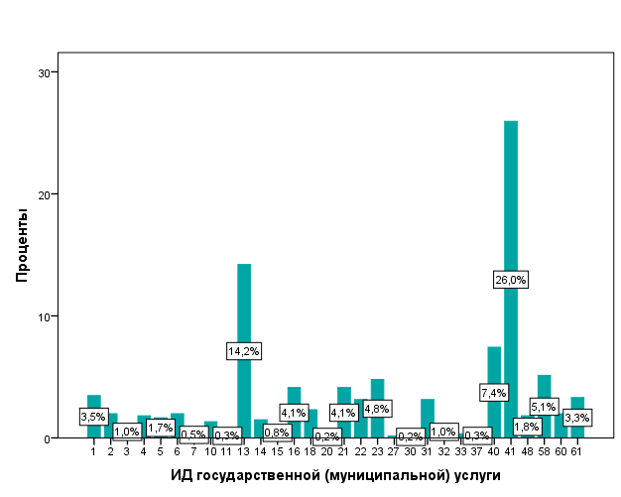

Рисунок 32 – Распределение социальных общественно значимых государственных и муниципальных по муниципальным образованиям Смоленской области

Распределение ответов респондентов в разрезе социально общественно значимых государственных (муниципальных) услуг по муниципальным образованиям Смоленской области показано на нижеследующих рисунках.

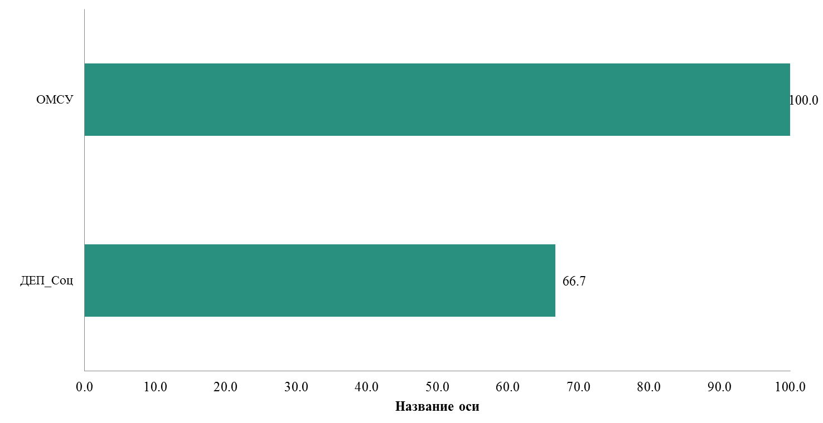
Рисунок 33 – Уровень удовлетворенности качеством услуг в разрезе социально общественно значимых государственных (муниципальных) услуг в Сафоновском районе
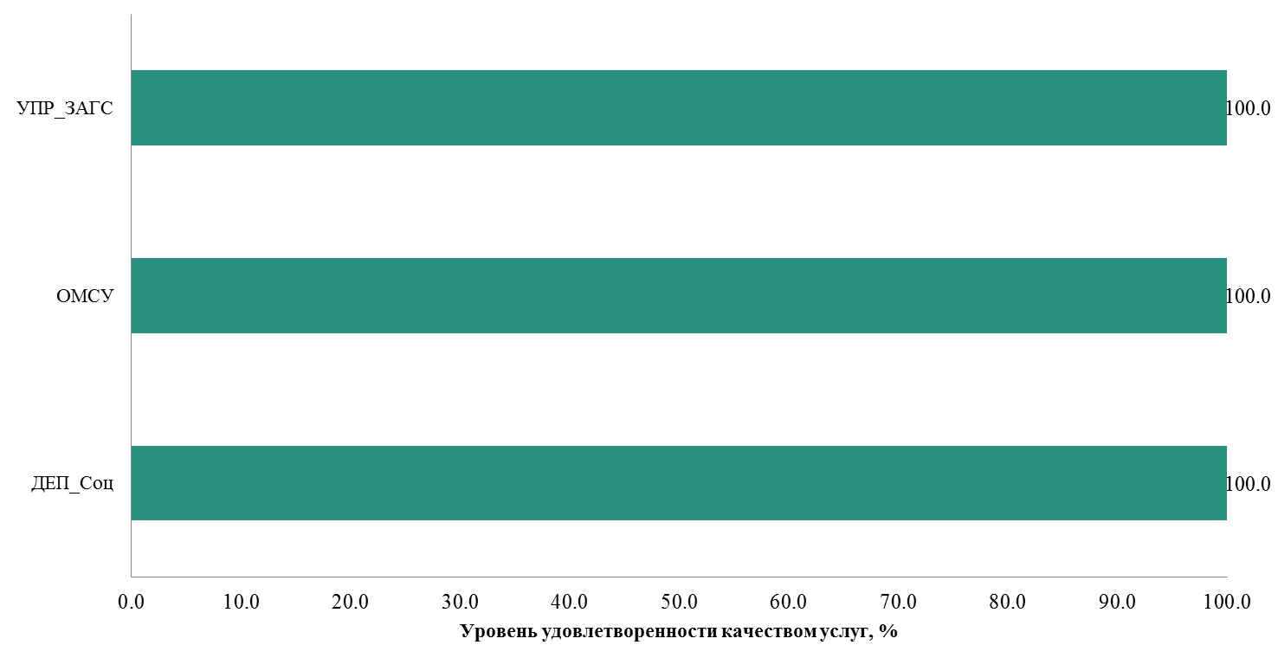
Рисунок 34 – Уровень удовлетворенности качеством услуг в разрезе социально общественно значимых государственных (муниципальных) услуг в Вяземском районе

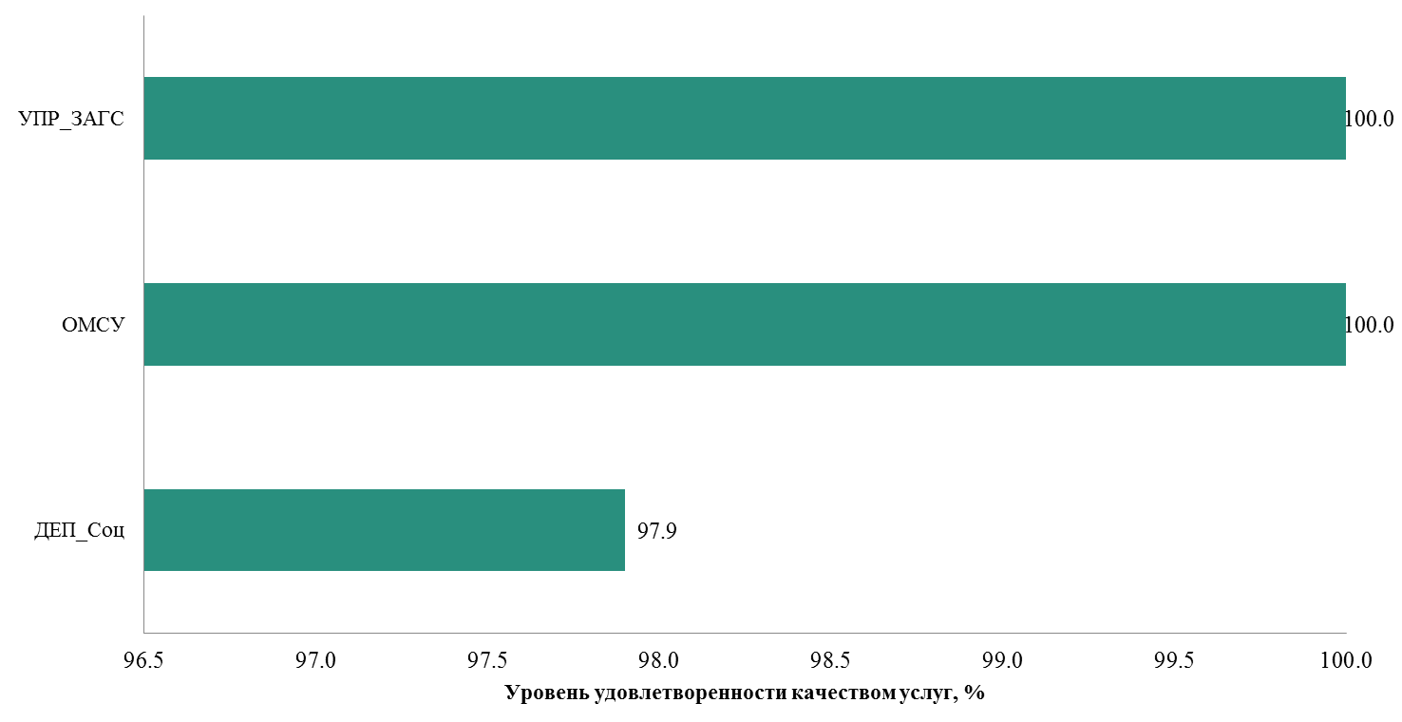
Рисунок 35 – Уровень удовлетворенности качеством услуг в разрезе социально общественно значимых государственных (муниципальных) услуг в г. Смоленске, Промышленный район

Рисунок 36 – Уровень удовлетворенности качеством услуг в разрезе социально общественно значимых государственных (муниципальных) услуг в Гагаринском районе

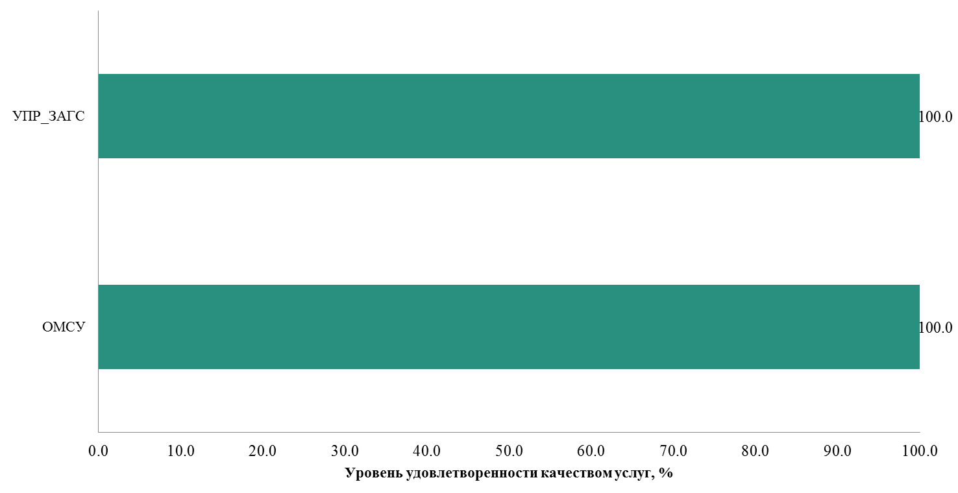
Рисунок 37 – Уровень удовлетворенности качеством услуг в разрезе социально общественно значимых государственных (муниципальных) услуг в Десногорском районе

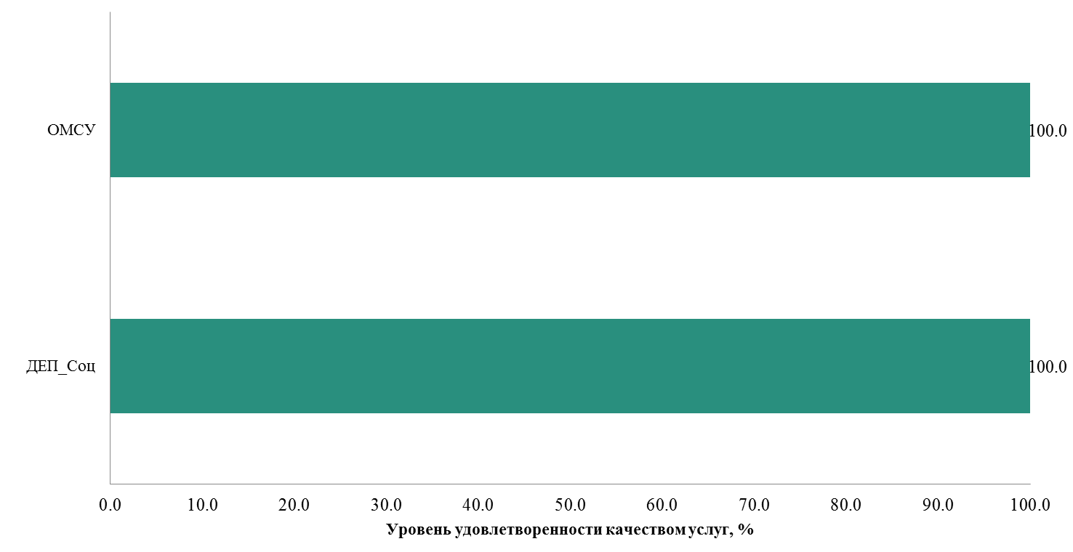
Рисунок 38 – Уровень удовлетворенности качеством услуг в разрезе социально общественно значимых государственных (муниципальных) услуг в Дорогобужском районе

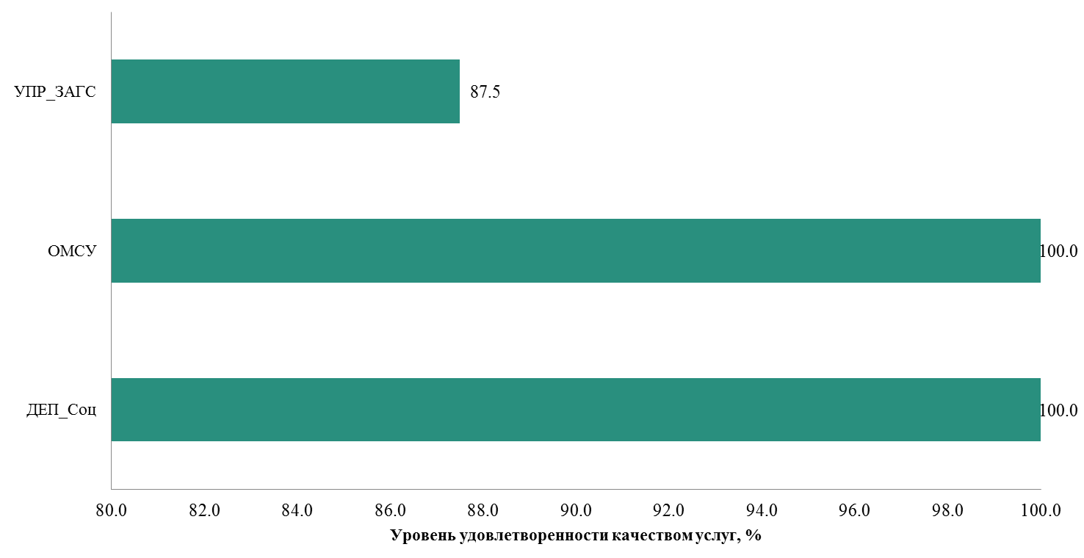
Рисунок 39 – Уровень удовлетворенности качеством услуг в разрезе социально общественно значимых государственных (муниципальных) услуг в Рославльском районе

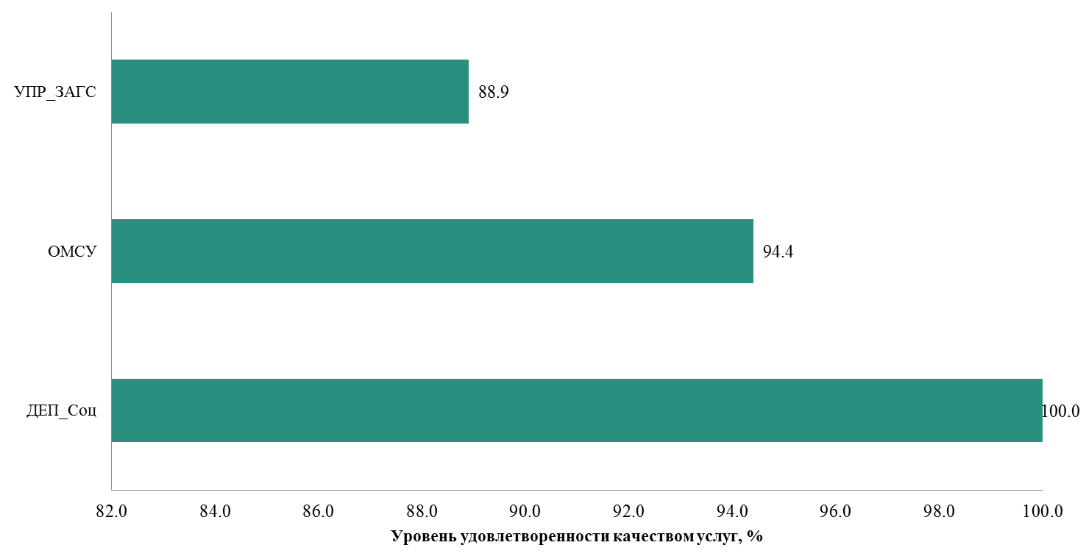
Рисунок 40 – Уровень удовлетворенности качеством услуг в разрезе социально общественно значимых государственных (муниципальных) услуг в г. Смоленске, Заднепровский район

Рисунок 41 – Уровень удовлетворенности качеством услуг в разрезе социально общественно значимых государственных (муниципальных) услуг в г. Смоленске, сектор индивидуальной жилой застройки

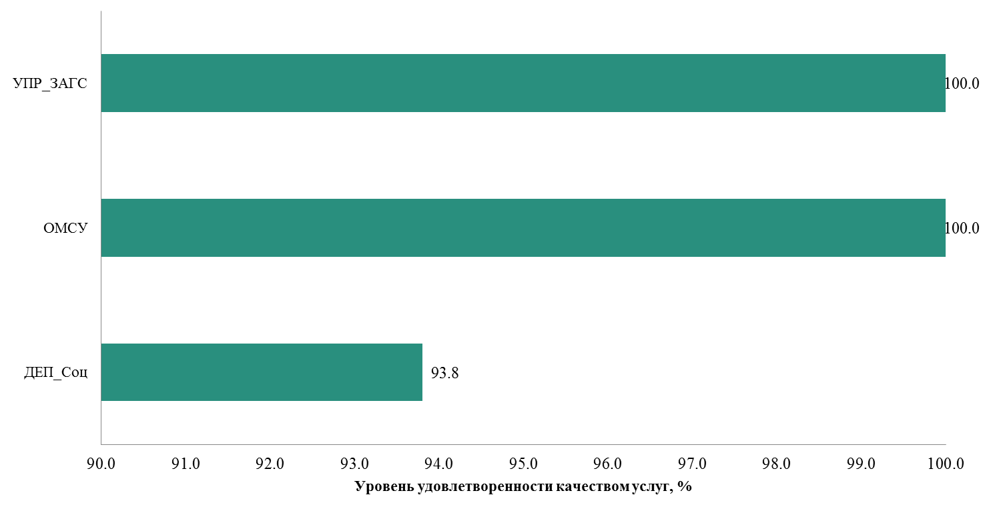
Рисунок 42 – Уровень удовлетворенности качеством услуг в разрезе социально общественно значимых государственных (муниципальных) услуг в г. Смоленске, Ленинский район

Рисунок 43 – Уровень удовлетворенности качеством услуг в разрезе социально общественно значимых государственных (муниципальных) услуг в Смоленском районе
Рисунок 44 – Уровень удовлетворенности качеством услуг в разрезе социально общественно значимых государственных (муниципальных) услуг в Ярцевском районе

4.1. Снижение среднего числа обращений представителей бизнес-сообщества в орган государственной власти (орган местного самоуправления)

Данные о среднем количестве обращении представителей бизнес-сообщества за предпринимательскими услугами в результате обращения через филиалы СОГБУ МФЦ и органы государственной власти и местного самоуправления Смоленской области представлены в таблице 34.
Таблица 30 - Среднее число обращений представителей бизнес-сообщества за государственными или муниципальными по способу получения услуги через филиалы СОГБУ МФЦ или органы государственной власти

Название муниципального образования | Вид услуги | Филиалы СОГБУ МФЦ | Органы государственной власти и  местного самоуправления Смоленской области
Вяземский район | 1 | 1 | 1
Вяземский район | 11 |  | 1
Вяземский район | 31 | 1
Вяземский район | 33
Десногорский район | 2 | 1 | -
Десногорский район | 4 | - | 1
Десногорский район | 10 | - | 1
Десногорский район | 11 | 1 | -
Десногорский район | 31 | 1 | -
Десногорский район | 33 | - | 1
г. Смоленск, индив.жил. застройка | 1 | 2 | -
г. Смоленск, индив.жил. застройка | 2 | 1 | -
г. Смоленск, индив.жил. застройка | 4 | 1 | 1
г. Смоленск, индив.жил. застройка | 11 | - | 1
г. Смоленск, индив.жил. застройка | 31 | 1 | -
г. Смоленск, индив.жил. застройка | 32 | 1 | -
г. Смоленск, индив.жил. застройка | 33 | 1 | -
г. Смоленск, Заднепровский район | 1 | 1 | -
г. Смоленск, Заднепровский район | 3 | 1 | -
г. Смоленск, Заднепровский район | 4 | 1 | -
г. Смоленск, Заднепровский район | 10 | 1 | -
г. Смоленск, Ленинский район | 1 | 1 | -
г. Смоленск, Ленинский район | 3 | 1 | 1
г. Смоленск, Ленинский район | 4 | 1 | -
г. Смоленск, Ленинский район | 5 | - | 1
г. Смоленск, Ленинский район | 14 | 1 | 1
г. Смоленск, Ленинский район | 15 | 1 | -
г. Смоленск, Ленинский район | 31 | 1 | -
г. Смоленск, Ленинский район | 33 | 1 | 1
г. Смоленск, Промышленный район | 1 | 1 | -
г. Смоленск, Промышленный район | 2 | 1 | 1
г. Смоленск, Промышленный район | 3 | 1 | 1
г. Смоленск, Промышленный район | 4 | 1 | -
г. Смоленск, Промышленный район | 7 | 1 | -
г. Смоленск, Промышленный район | 10 | 1 | 1
г. Смоленск, Промышленный район | 31 | 1 | -
г. Смоленск, Промышленный район | 32 | 1 | -
Гагаринский район | 1 | 1 | 1
Гагаринский район | 2 | 1 | -
Гагаринский район | 4 | 1 | -
Дорогобужский район | 2 | - | 1
Дорогобужский район | 4 | 1 | -
Дорогобужский район | 31 | 1 | -
Рославльский район | 2 | 1 | 1
Рославльский район | 3 | 1 | -
Рославльский район | 31 | 1 | 1
Рославльский район | 33 | 1 | -
Cафоновский район | 2 | - | 1
Cафоновский район | 4 | - | -
Cафоновский район | 31 | 1 | -
Смоленский район | 1 | - | 1
Смоленский район | 2 | - | 1
Смоленский район | 3 | - | 1
Смоленский район | 10 | - | 1
Смоленский район | 33 | - | 1
Ярцевский район | 1 | 1 | -
Ярцевский район | 2 | 1 | 1
Ярцевский район | 3 | - | 1
Ярцевский район | 4 | 1 | 1
Ярцевский район | 10 | 1 | -

Проведенное исследование позволяет сделать вывод о снижении среднего числа обращений представителей бизнес-сообщества в орган государственной власти (орган местного самоуправления) до 2.

4.2. Сокращение времени ожидания в очереди при обращении заявителя в орган государственной власти (орган местного самоуправления) для получения государственных и муниципальных услуг

В соответствии с ТЗ п.6.4.1 произведен расчет среднего времени ожидания в очереди при обращении заявителя в органы власти или местного самоуправления (представляющие их учреждения) в связи с получением данной услуги (Таблица 35).
Таблица 31 - Среднее время ожидания в очереди при обращении заявителя в органы власти или местного самоуправления (представляющие их учреждения) в связи с получением услуги

Название муниципального образования | Филиал СОГБУ МФЦ/ Органы исполнительной власти и местного самоуправления Смоленской области | Среднее время ожидания в очереди |  | Среднее время ожидания в очереди, мин
Название муниципального образования |  | на подачу запросов (документов), мин | на получение результата услуги), мин | Среднее время ожидания в очереди, мин
Вяземский район | Вяземский МФЦ- филиал СОГБУ МФЦ | 23 | 12 | 18
Вяземский район | Вяземский район | 38 | 16 | 27
Десногорский район | Десногорский МФЦ- филиал СОГБУ МФЦ | 26 | 12 | 19
Десногорский район | г. Десногорск | 13 | 10 | 12
г. Смоленск, Заднепровский район | г. Смоленск, Заднепровский район | 7 | 7 | 22
г. Смоленск, Ленинский район | г. Смоленск, Ленинский район | 22 | 12 | 17
г. Смоленск, Ленинский район | Ленинский МФЦ - филиал СОГБУ МФЦ в г. Смоленске | 21 | 12 | 17
г. Смоленск, Промышленный район | г. Смоленск, Промышленный район | 17 | 12 | 15
г. Смоленск, Промышленный район | Промышленный МФЦ - филиал СОГБУ МФЦ в г. Смоленске | 20 | 11 | 16
г. Смоленск, Сектор индив. жил.застройки | г. Смоленск, Сектор индив. жил.застройки | 25 | 12 | 19
Гагаринский район | Гагаринский МФЦ - филиал СОГБУ МФЦ | 5 | 5 | 5
Гагаринский район | Гагаринский район | 17 | 11 | 14
Дорогобужский район | Дорогобужский МФЦ - филиал СОГБУ МФЦ | 13 | 15 | 14
Дорогобужский район | Дорогобужский район | 14 | 11 | 13
Рославльский район | Рославльский МФЦ - филиал СОГБУ МФЦ | 4 | 9 | 7
Рославльский район | Рославльский район | 4 | 5 | 5
Cафоновский район | Cафоновский МФЦ- филиал СОГБУ МФЦ | 5 | 4 | 5
Cафоновский район | Cафоновский район | 3 | 3 | 3
Смоленский район | Смоленский район | 5 | 6 | 6
Ярцевский район | Ярцевский МФЦ - филиал СОГБУ МФЦ | 28 | 13 | 21
Ярцевский район | Ярцевский район | 21 | 12 | 17
Всего | Филиалы СОГБУ МФЦ | 27 | 12 | 20
Всего | Органы государственной власти и  местного самоуправления Смоленской области | 12 | 9 | 13

В отчетном году наблюдается незначительное изменение наиболее востребованных общественно значимых государственных (муниципальных) услуг по сравнению с 2016 годом (таблица 36).
Таблица 32 - Наиболее востребованные общественно значимые государственные (муниципальных) услуги при обращении граждан в органы власти или местного самоуправления (представляющие их учреждения) за 2016- 2017 годы

№ п.п. | Название востребованных общественно значимых государственных (муниципальных) услуг 2016 года | Количество респондентов, % | Название востребованных общественно значимых государственных (муниципальных) услуг 2017 года | Количество респондентов, %
1 | Государственная услуга «Государственная регистрация актов гражданского состояния (рождение, заключение брака, расторжение брака, усыновление (удочерение), установление отцовства, перемена имени и смерть), в том числе выдача повторных свидетельств (справок), подтверждающих факт государственной регистрации акта гражданского состояния, внесение исправлений и (или) изменений в записи актов гражданского состояния, восстановление и аннулирование записей актов гражданского состояния» | 20,0 | Муниципальная услуга «Зачисление детей в общеобразовательные муниципальные учреждения» | 26,0
2 | Государственная услуга «Назначение и выплата государственного ежемесячного пособия на ребенка в Смоленской области» | 13,5 | Государственная услуга «Государственная регистрация актов гражданского состояния (рождение, заключение брака, расторжение брака, усыновление (удочерение), установление отцовства, перемена имени и смерть), в том числе выдача повторных свидетельств (справок), подтверждающих факт государственной регистрации акта гражданского состояния, внесение исправлений и (или) изменений в записи актов гражданского состояния, восстановление и аннулирование записей актов гражданского состояния» | 14,2
3 | Государственная услуга «Выдача сертификатов на областной материнский (семейный) капитал» | 8,2 | Муниципальная услуга «Прием заявлений и постановка на учет детей в целях зачисления в муниципальные образовательные учреждения, реализующие основные общеобразовательные программы дошкольного образования» | 9,4
4 | Государственная услуга «Назначение и выплата ежемесячного пособия по уходу за ребенком» | 7,1 | Муниципальная услуга "Выдача архивных справок, архивных выписок и архивных копий" | 9,1
5 | государственная услуга «Содействие гражданам в поиске подходящей работы, а работодателям - в подборе необходимых работников» | 5,9 | Государственная услуга «Предоставление гражданам субсидий на оплату жилого помещения и коммунальных услуг» | 4,1
6 | муниципальные услуги «Прием заявлений и выдача документов о согласовании переустройства и (или) перепланировки жилого помещения» | 5,3 | Государственная услуга «Назначение и выплата государственного ежемесячного пособия на ребенка в Смоленской области» | 4,1
7 | Государственная услуга «Проведение аттестации в целях установления квалификационной категории педагогических работников областных государственных, муниципальных и частных организаций, осуществляющих образовательную деятельность» | 3,5 | Муниципальная услуга «Выдача разрешений на установку рекламных конструкций на соответствующей территории, аннулирование таких разрешений, выдача предписаний о демонтаже самовольно установленных вновь рекламных конструкций» | 3,5
8 | Государственная услуга «Предоставление информации об объектах учета, содержащейся в реестре государственной собственности Смоленской области» | 2,9 | Муниципальная услуга «Предоставление информации о текущей успеваемости учащегося в муниципальной образовательной организации, ведение электронного дневника и электронного журнала успеваемости» | 3,3

Сопоставление параметров обращения граждан в орган власти или местного самоуправления (представляющие их учреждения) в связи с получением общественно значимых услуг позволяет сделать следующие вывод.
Наблюдается увеличение времени ожидания в очереди при обращении заявителя в орган государственной власти (орган местного самоуправления) для получения общественно значимых государственных и муниципальных услуг (рис. 45).
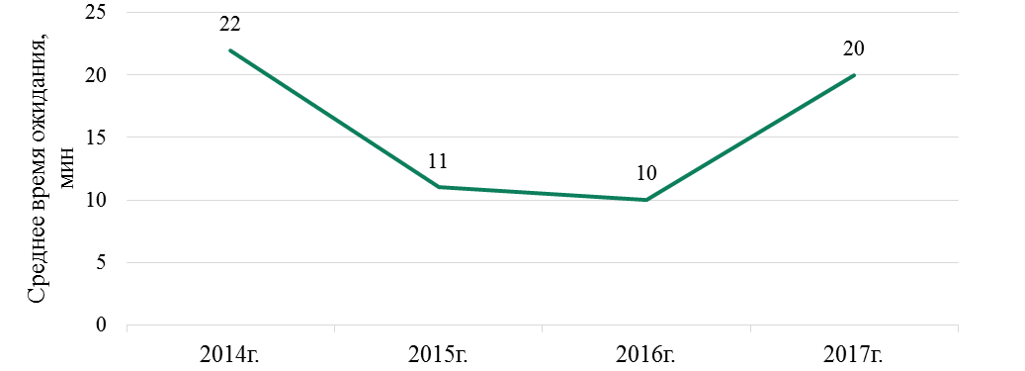
Рисунок 45 – Динамика среднего времени ожидания в очереди на получение результата услуги, мин
В результате время ожидания в очереди при обращении заявителя в орган государственной власти (орган местного самоуправления) для получения общественно значимых государственных (муниципальных) услуг в 2017 году
составляет 20 минут.

5.Данные о результатах исследования иных параметров качества предоставления государственных и муниципальных услуг в 2017г.

В опросе приняло участие 825 человек. Распределение ответов респондентов на вопрос «Удовлетворены ли Вы следующими качествами сотрудников учреждений, предоставляющих данную услугу?» представлено в таблице 37.
Таблица 33 - Оценка удовлетворенности гражданами качеством сотрудников учреждений, предоставляющих государственную или муниципальную услуга в разрезе филиалов СОГБУ МФЦ и органов государственной власти и местного самоуправления
Качества сотрудников учреждений, предоставляющих государственную или муниципальную услугу | Удовлетворены ли Вы следующими качествами сотрудников учреждений, предоставляющих государственную или муниципальную услугу? | Филиалы СОГБУ МФЦ | Органы исполнительной власти и местного самоуправления Смоленской области | Всего
Вежливость | Да | 70,9 | 77,1 | 73,5
Вежливость | Скорее да | 22,3 | 17,7 | 19,0
Вежливость | Скорее нет | 3,6 | 1,4 | 2,3
Вежливость | Нет | 0,5 | 0,7 | 2,1
Вежливость | Трудно ответить | 2,7 | 3,1 | 3,1
Вежливость | Всего | 100,0 | 100,0 | 100,0
Уровень удовлетворенности качеством услуг, % |  | 93,2 | 94,8 | 92,5
Профессионализм | Да | 21,8 | 15,5 | 18,3
Профессионализм | Скорее да | 55,9 | 62,7 | 59,3
Профессионализм | Скорее нет | 13,2 | 19,3 | 17,5
Профессионализм | Нет | 3,2 | 0,2 | 1,2
Профессионализм | Трудно ответить | 5,9 | 2,4 | 3,7
Профессионализм | Всего | 100,0 | 100,0 | 100,0
Уровень удовлетворенности качеством услуг, % |  | 77,7 | 78,2 | 77,6

Уровень удовлетворенности граждан вежливостью сотрудников учреждений, предоставляющих государственную или муниципальную услугу по муниципалитетам Смоленской области в целом составляет 92,5%. Уровень удовлетворенности граждан профессионализмом сотрудников учреждений, предоставляющих государственную или муниципальную услугу по муниципалитетам Смоленской области в целом составляет 77,6% . В разрезе филиалов СОГУБУ МФЦ и органов государственной власти и местного самоуправления значения данных показателей представлены на рисунке 46.
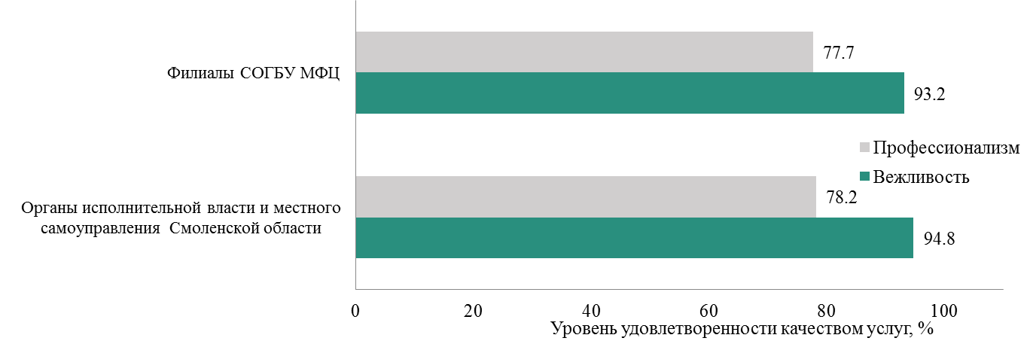

Рисунок 46 – Оценка качеств сотрудников учреждений, предоставляющих государственную (муниципальную) услугу
Большую часть респондентов устраивают условия ведения приема посетителей в органе власти или местного самоуправления (представляющих их учреждениях), где они получали данную услугу (Таблица 38, рис.47).
Таблица 34 - Оценка удовлетворенности гражданами условий ведения приема посетителей в органе власти или местного самоуправления (представляющих их учреждениях), где они получали данную услугу, в разрезе филиалов СОГБУ МФЦ и органов государственной власти и местного самоуправления

Устраивают ли Вас условия ведения приема посетителей в органе власти или местного самоуправления (представляющих их учреждениях), где Вы получали данную услугу ? | Филиалы СОГБУ МФЦ | Органы исполнительной власти и местного самоуправления Смоленской области | Всего
Да | 73,2 | 66,1 | 66,3
Скорее да | 21,4 | 27,9 | 27,8
Скорее нет | 2,3 | 5,0 | 4,1
Нет | - | - | -
Трудно ответить | 3,2 | 1,0 | 1,8
Всего | 441 | 100,0 | 100,0
Уровень удовлетворенности качеством услуг, % | 94,6 | 94 | 94,1
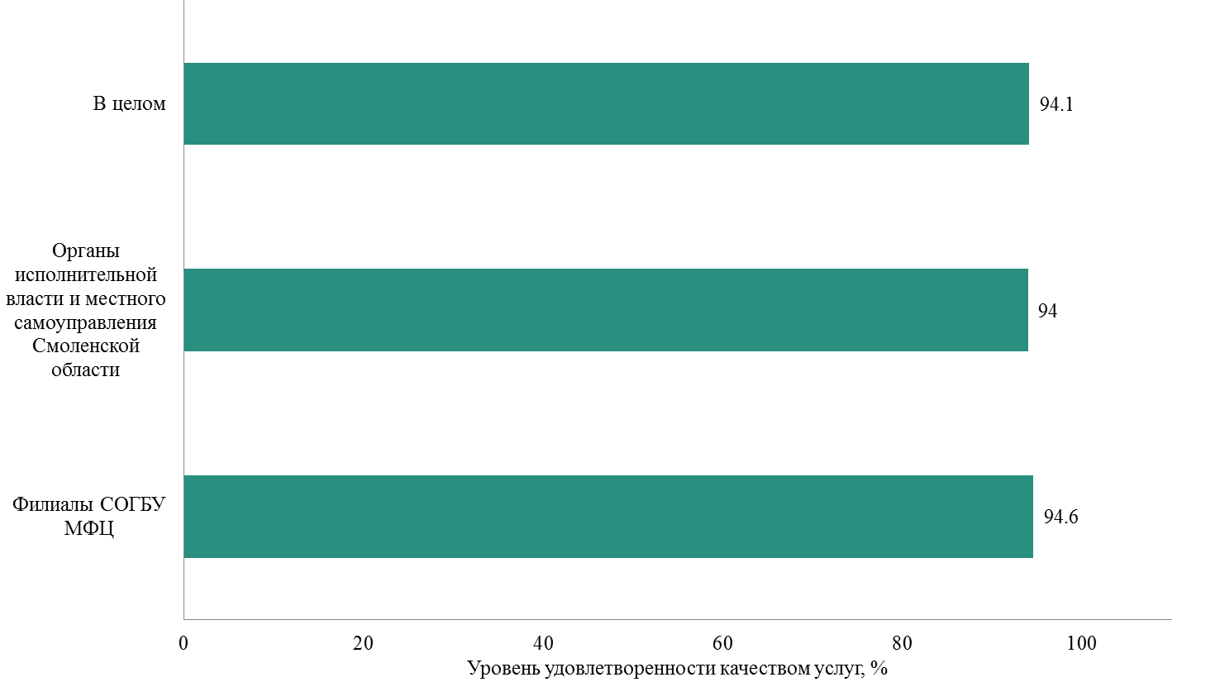
Рисунок 47 – Оценка удовлетворенности гражданами условий ведения приема посетителей в органе власти или местного самоуправления (представляющих их учреждениях), где они получали данную услугу, в разрезе филиалов СОГБУ МФЦ и органов государственной власти и местного самоуправления
Результаты исследования показали, что каждый третий респондент не знаком с административным регламентом (стандартом услуги), регулирующим предоставление данной услуги (Таблица 39).
Таблица 35 - Распределение ответов респондентов на вопрос «Знакомы ли Вы с административным регламентом (стандартом услуги), регулирующим предоставление данной услуги» в разрезе филиалов СОГБУ МФЦ и органов государственной власти и местного самоуправления

Название муниципального образования |  | Знакомы ли Вы с административным регламентом (стандартом услуги), регулирующим предоставление данной услуги? |  |  | Всего | Уровень удовлетворенности качеством услуг, %
 |  | 1. Да, хорошо | 2. Приблизительно | 3. Нет | Всего | Уровень удовлетворенности качеством услуг, %
Cафоновский район | МО | 2 | 7 | 1 | 10 | 90,0
Cафоновский район | МФЦ | 1 | 9 | 0 | 10 | 100,0
Cафоновский район | Всего | 3 | 16 | 1 | 20 | 95,0
Вяземский район | МО | 32 | 7 | 1 | 40 | 97,5
Вяземский район | МФЦ | 14 | 1 | 0 | 15 | 100,0
Вяземский район | Всего | 46 | 8 | 1 | 55 | 98,2
г. Смоленск, Промышленный район | МО | 41 | 85 | 64 | 190 | 66,3
г. Смоленск, Промышленный район | МФЦ | 5 | 22 | 13 | 40 | 67,5
г. Смоленск, Промышленный район | Всего | 46 | 107 | 77 | 230 | 66,5
Гагаринский район | МО | 5 | 12 | 8 | 25 | 68,0
Гагаринский район | МФЦ | 2 | 6 | 2 | 10 | 80,0
Гагаринский район | Всего | 7 | 18 | 10 | 35 | 71,4
Десногорский район | МО | 5 | 3 | 7 | 15 | 53,3
Десногорский район | МФЦ | 3 | 6 | 1 | 10 | 90,0
Десногорский район | Всего | 8 | 9 | 8 | 25 | 68,0
Дорогобужский район | МО | 5 | 4 | 1 | 10 | 90,0
Дорогобужский район | МФЦ | 2 | 7 | 1 | 10 | 90,0
Дорогобужский район | Всего | 7 | 11 | 2 | 20 | 90,0
Рославльский район | МО | 3 | 9 | 18 | 30 | 40,0
Рославльский район | МФЦ | 8 | 9 | 3 | 20 | 85,0
Рославльский район | Всего | 11 | 18 | 21 | 50 | 58,0
Смоленск, Заднепровский район | МО | 7 | 30 | 13 | 50 | 74,0
Смоленск, Заднепровский район | МФЦ | 3 | 17 | 10 | 30 | 66,7
Смоленск, Заднепровский район | Всего | 10 | 47 | 23 | 80 | 71,3
Смоленск, инд. жил. застройка | МО | 6 | 9 | 5 | 20 | 75,0
Смоленск, инд. жил. застройка | МФЦ | 5 | 1 | 4 | 10 | 60,0
Смоленск, инд. жил. застройка | Всего | 11 | 10 | 9 | 30 | 70,0
Смоленск, Ленинский район | МО | 38 | 76 | 46 | 160 | 71,3
Смоленск, Ленинский район | МФЦ | 6 | 22 | 12 | 40 | 70,0
Смоленск, Ленинский район | Всего | 44 | 98 | 58 | 200 | 71,0
Смоленский район | МО | 6 | 15 | 9 | 30 | 70,0
Смоленский район | МФЦ | 3 | 6 | 1 | 10 | 90,0
Смоленский район | Всего | 9 | 21 | 10 | 40 | 75,0
Ярцевский район | МО | 5 | 12 | 8 | 25 | 68,0
Ярцевский район | МФЦ | 4 | 9 | 2 | 15 | 86,7
Ярцевский район | Всего | 9 | 21 | 10 | 40 | 75,0
Всего | МО | 155 | 269 | 181 | 605 | 70,1
Всего | МФЦ | 56 | 115 | 49 | 220 | 77,7
Всего | Всего | 211 | 384 | 230 | 825 | 72,1

6. Сравнение уровня удовлетворенности населения Смоленской области качеством предоставления государственных и муниципальных услуг в 2017г. с уровнем удовлетворенности качеством предоставления услуг в негосударственном секторе

В опросе принял участие 825 человек. Распределение ответов респондентов на вопрос «Выберите, пожалуйста, из указанных Вами негосударственных услуг только одну негосударственную услугу, о процедуре предоставления которой Вы лучше всего осведомлены» представлены в таблице 40.
Таблица 36 - Перечень негосударственных услуг, за которыми обращались респонденты в 2017 году

№ п/п | ИД услуги | Виды услуг | Количество ответов,%
 | 1 | Открытие счета в банке (получение банковской карты) | 8,7
 | 2 | Получение кредита (получение потребительского, ипотечного, автокредита, кредита для бизнеса) | 5,9
 | 3 | Оформление банковских вкладов и депозитов | 7,2
 | 4 | Получение полиса обязательного медицинского страхования | 1,3
 | 5 | Получение полиса ОСАГО (КАСКО) | 12,8
 | 6 | Страхование строений, квартир, домашнего и иного имущества | 4,6
 | 7 | Получение выплат при наступлении страхового случая (ДТП и др.) | 1,5
 | 8 | Отправка (получение) банковских (почтовых) переводов | 11,2
 | 9 | Установка стационарного телефона (смена телефонного тарифа) | 1,5
 | 10 | Оформление SIM-карты (номера) для мобильного телефона | 12,0
 | 11 | Подключение интернета и кабельного (спутникового) телевидения | 2,8
 | 12 | Отправка (получение) почтовых отправлений (бандеролей, посылок, заказных писем) в негосударственных учреждениях | 12,1
 | 13 | Покупка (возврат) авиа и железнодорожных билетов | 7,0
 | 14 | Аренда жилых помещений, автомобилей | 1,7
 | 15 | Техническое (сервисное) обслуживание и ремонт автомобиля | 9,7
 | 16 | Установка (ремонт) охранной сигнализации в доме, квартире, организации | 8,7
 | 17 | Другое | 5,9
 | 18 | Не получал услугу | 7,2

На вопрос «Основываясь на Вашем опыте получения государственных (муниципальных) и негосударственных услуг, сравните, пожалуйста, качество их предоставления?» ответы респондентов распределились следующим образом:
356 человек (43,2% опрошенных) ответили, что качество предоставления государственных (муниципальных) услуг выше негосударственных и 47 человек (5,7%) выбрали противоположный ответ.
Ответ «Качество предоставления государственных (муниципальных) и негосударственных услуг примерно одинаковое» указали 237 респондентов, или 28,7% опрошенных. Необходимо ответить, что 79 человек (9,6%) не участвовали в опросе (Таблица 41, рис. 48).

Таблица 37 – Оценка качества предоставления государственных и муниципальных услуг в 2017г. с уровнем удовлетворенности качеством предоставления услуг в негосударственном секторе

Оценка качества | Всего,чел. | Всего, %
Качество предоставления государственных (муниципальных) услуг выше негосударственных | 356 | 43,2
Качество предоставления государственных (муниципальных) и негосударственных услуг примерно одинаковое | 237 | 28,7
Качество предоставления негосударственных услуг выше государственных (муниципальных) | 47 | 5,7
Затрудняюсь ответить | 106 | 12,8
Не участвовали в опросе | 79 | 9,6
Всего | 825 | 100,0

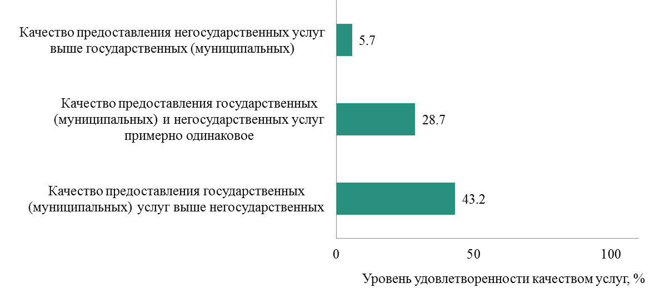

Рисунок 48 – Оценка качества предоставления государственных и муниципальных услуг в 2017г. с уровнем удовлетворенности качеством предоставления услуг в негосударственном секторе

По оценкам респондентов качество предоставления государственных (муниципальных) услуг выше качества предоставления услуг в негосударственном секторе.

6.1. Оценка качества предоставления данной негосударственной услуги

Таблица 38 – Оценка качества предоставления негосударственной услуги

ИД негосударственной услуги | Оценка качества предоставления данной негосударственной услуги |  |  |  |  | Всего | Уровень удовлетворенности качеством услуг, %
ИД негосударственной услуги | 1. Очень хорошо | 2. Скорее хорошо | 3. Скорее плохо | 4. Очень плохо | 5. Затрудняюсь ответить | Всего | Уровень удовлетворенности качеством услуг, %
1 | 13 | 57 | 1 | 1 | - | 72 | 97,2
2 | 5 | 19 | - | 24 | - | 48 | 50,0
3 | 26 | 32 | 1 | 0 | - | 59 | 98,3
4 | 3 | 3 | 5 | 0 | - | 11 | 54,5
5 | 32 | 32 | 17 | 16 | - | 97 | 62,1
6 | 1 | 39 | - | 10 | - | 50 | 78,9
7 | 11 | 0 | 1 | - | - | 12 | 91,7
8 | 61 | 25 | 6 | - | - | 92 | 93,5
9 | 8 | 0 | - | 4 | - | 12 | 66,7
10 | 33 | 66 | 0 | - | - | 99 | 100,0
11 | 9 | 12 | 2 | 0 | - | 23 | 91,3
12 | 29 | 11 | 28 | 32 | - | 100 | 40,0
13 | 10 | 13 | 30 | 5 | - | 58 | 39,7
15 | 2 | 11 | - | - | - | 13 | 100,0
18 | 0 | 0 | 0 | 0 | 0 | 79 | 0,0
Всего | 243 | 320 | 91 | 92 | 0 | 825 | 67,5

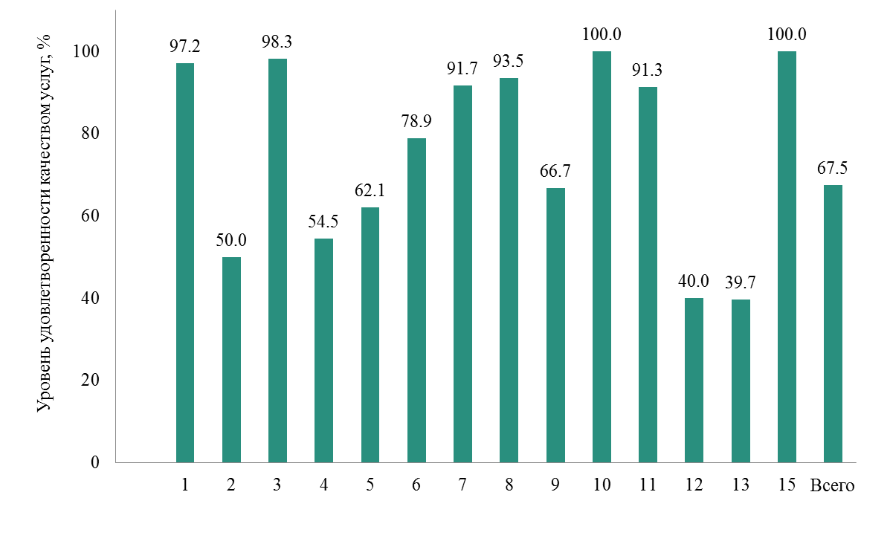

Рисунок 49 – Оценка качества предоставления негосударственной услуги в негосударственном секторе

6.2. Оценка времени ожидания в очереди на подачу запроса (документов)

Таблица 39 – Оценка времени ожидания в очереди на подачу запроса (документов)

Идентификатор негосударственной услуги | Оценка качества предоставления данной негосударственной услуги |  |  |  |  | Всего | Уровень удовлетворенности качеством услуг, %
Идентификатор негосударственной услуги | 1. Очень хорошо | 2. Скорее хорошо | 3. Скорее плохо | 4. Очень плохо | 5. Затрудняюсь ответить | Всего | Уровень удовлетворенности качеством услуг, %
1 | 48 | 24 | 0 | 0 | 0 | 72 | 100,0
2 | 19 | 20 | 10 | 0 | 0 | 49 | 79,6
3 | 58 | 1 | 0 | 0 | 0 | 59 | 100,0
4 | 2 | 4 | 5 | 0 | 0 | 11 | 54,5
5 | 32 | 49 | 7 | 9 | 9 | 106 | 76,4
6 | 17 | 21 | 0 | 0 | 0 | 38 | 100,0
7 | 11 | 1 | 0 | 0 | 0 | 12 | 100,0
8 | 77 | 14 | 1 | 0 | 0 | 92 | 98,9
9 | 0 | 0 | 0 | 12 | 0 | 12 | 0,0
10 | 19 | 80 | 0 | 0 | 0 | 99 | 100,0
11 | 14 | 7 | 2 | 0 | 0 | 23 | 91,3
12 | 20 | 56 | 10 | 14 | 0 | 100 | 76,0
13 | 44 | 14 | 0 | 0 | 0 | 58 | 100,0
15 | 1 | 12 | 0 | 0 | 0 | 13 | 100,0
18 | 0 | 0 | 0 | 0 | 0 | 79 | 0,0
Всего | 362 | 303 | 35 | 35 | 9 | 825 | 80,8

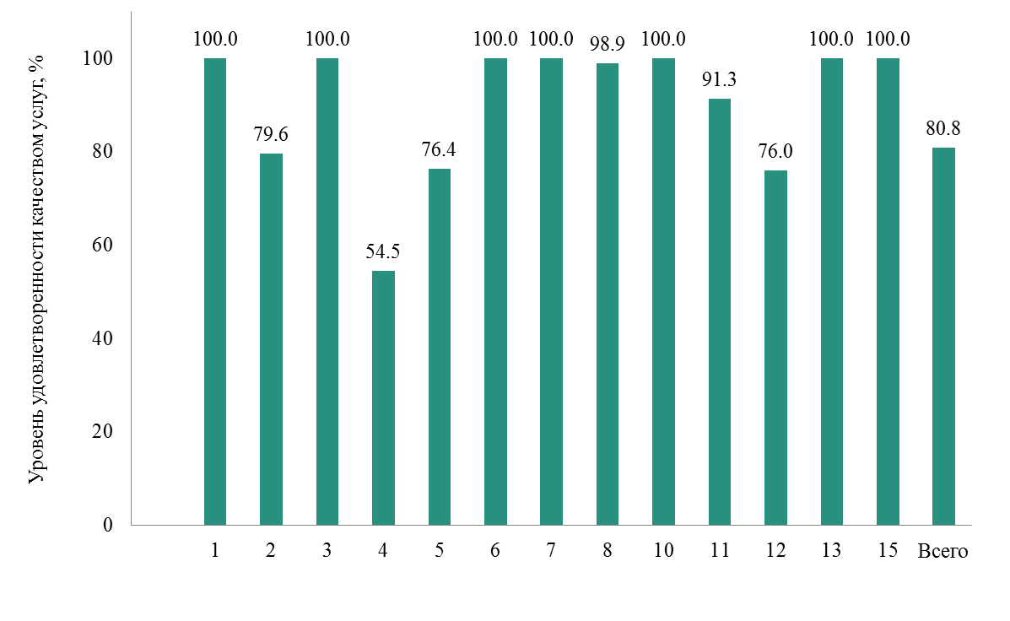

Рисунок 50 – Оценка качества предоставления негосударственной услуги в негосударственном секторе

6.3. Оценка сроков предоставления услуги

Таблица 40 – Оценка сроков предоставления услуги

Идентификатор негосударственной услуги | Оценка качества предоставления данной негосударственной услуги |  |  |  |  | Всего | Уровень удовлетворенности качеством услуг, %
Идентификатор негосударственной услуги | 1. Очень хорошо | 2. Скорее хорошо | 3. Скорее плохо | 4. Очень плохо | 5. Затрудняюсь ответить | Всего | Уровень удовлетворенности качеством услуг, %
1 | 31 | 30 | 10 | 0 | 0 | 72 | 84,7
2 | 39 | 3 | 7 | 0 | 0 | 49 | 85,7
3 | 57 | 2 | 0 | 0 | 0 | 59 | 100,0
4 | 2 | 4 | 5 | 0 | 0 | 11 | 54,5
5 | 53 | 21 | 23 | 0 | 9 | 106 | 69,8
6 | 1 | 37 | 0 | 0 | 0 | 38 | 100,0
7 | 11 | 0 | 1 | 0 | 0 | 12 | 91,7
8 | 77 | 14 | 1 | 0 | 0 | 92 | 98,9
9 | 0 | 8 | 0 | 4 | 0 | 12 | 66,7
10 | 19 | 63 | 17 | 0 | 0 | 99 | 82,8
11 | 9 | 14 | 0 | 0 | 0 | 23 | 100,0
12 | 19 | 57 | 10 | 14 | 0 | 100 | 76,0
13 | 9 | 19 | 27 | 0 | 2 | 58 | 48,3
15 | 6 | 7 | 0 | 0 | 0 | 13 | 100,0
18 | 0 | 0 | 0 | 0 | 0 | 79 | 0,0
Всего | 333 | 279 | 101 | 18 | 11 | 825 | 74,4

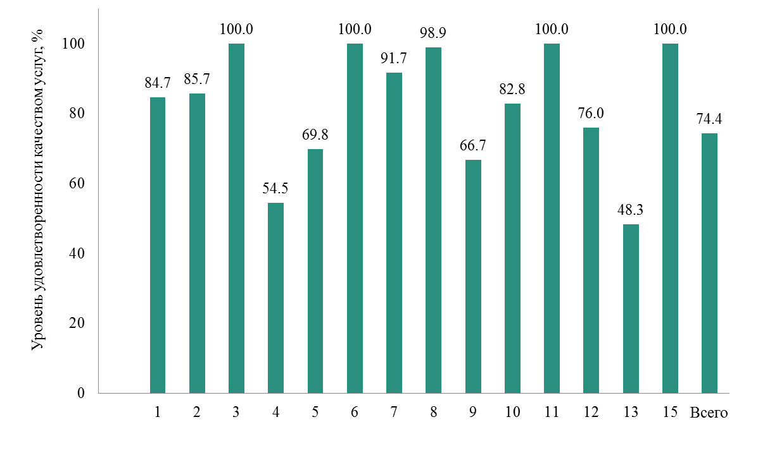

Рисунок 51 – Оценка сроков предоставления негосударственной услуги в негосударственном секторе

6.4. Оценка условий ведения приема посетителей

Таблица 41 – Оценка условий ведения приема посетителей

Идентификатор негосударственной услуги | Оценка качества предоставления данной негосударственной услуги |  |  |  |  | Всего | Уровень удовлетворенности качеством услуг, %
Идентификатор негосударственной услуги | 1. Очень хорошо | 2. Скорее хорошо | 3. Скорее плохо | 4. Очень плохо | 5. Затрудняюсь ответить | Всего | Уровень удовлетворенности качеством услуг, %
1 | 31 | 30 | 10 | 0 | 0 | 72 | 84,7
2 | 39 | 3 | 7 | 0 | 0 | 49 | 85,7
3 | 57 | 2 | 0 | 0 | 0 | 59 | 100,0
4 | 2 | 4 | 5 | 0 | 0 | 11 | 54,5
5 | 53 | 21 | 23 | 0 | 9 | 106 | 69,8
6 | 1 | 37 | 0 | 0 | 0 | 38 | 100,0
7 | 11 | 0 | 1 | 0 | 0 | 12 | 91,7
8 | 77 | 14 | 1 | 0 | 0 | 92 | 98,9
9 | 0 | 8 | 0 | 4 | 0 | 12 | 66,7
10 | 19 | 63 | 17 | 0 | 0 | 99 | 82,8
11 | 9 | 14 | 0 | 0 | 0 | 23 | 100,0
12 | 19 | 57 | 10 | 14 | 0 | 100 | 76,0
13 | 9 | 19 | 27 | 0 | 2 | 58 | 48,3
15 | 8 | 7 | 0 | 0 | 0 | 15 | 100,0
18 | 0 | 0 | 0 | 0 | 0 | 79 | 0,0
Всего | 335 | 279 | 101 | 18 | 11 | 825 | 74,4

Рисунок 52 – Оценка условий ведения приема посетителей при предоставлении негосударственной услуги в негосударственном секторе

6.5. Оценка доступности информации об услуге

Таблица 42 – Оценка доступности информации об услуге

Идентификатор негосударственной услуги | Оценка качества предоставления данной негосударственной услуги |  |  |  |  | Всего | Уровень удовлетворенности качеством услуг, %
Идентификатор негосударственной услуги | 1. Очень хорошо | 2. Скорее хорошо | 3. Скорее плохо | 4. Очень плохо | 5. Затрудняюсь ответить | Всего | Уровень удовлетворенности качеством услуг, %
1 | 44 | 27 | 0 | 0 | 1 | 72 | 98,6
2 | 38 | 11 | 0 | 0 | 0 | 49 | 100,0
3 | 35 | 24 | 0 | 0 | 0 | 59 | 100,0
4 | 1 | 4 | 6 | 0 | 0 | 11 | 45,5
5 | 54 | 19 | 8 | 16 | 9 | 106 | 68,9
6 | 1 | 29 | 0 | 8 | 0 | 38 | 78,9
7 | 11 | 0 | 1 | 0 | 0 | 12 | 91,7
8 | 61 | 30 | 1 | 0 | 0 | 92 | 98,9
9 | 0 | 0 | 0 | 12 | 0 | 12 | 0,0
10 | 22 | 63 | 14 | 0 | 0 | 99 | 85,9
11 | 13 | 10 | 0 | 0 | 0 | 23 | 100,0
12 | 46 | 30 | 10 | 14 | 0 | 100 | 76,0
13 | 18 | 18 | 22 | 0 | 0 | 58 | 62,1
15 | 6 | 6 | 1 | 0 | 0 | 13 | 92,3
18 | 0 | 0 | 0 | 0 | 0 | 79 | 0,0
Всего | 350 | 271 | 63 | 50 | 10 | 825 | 75,5

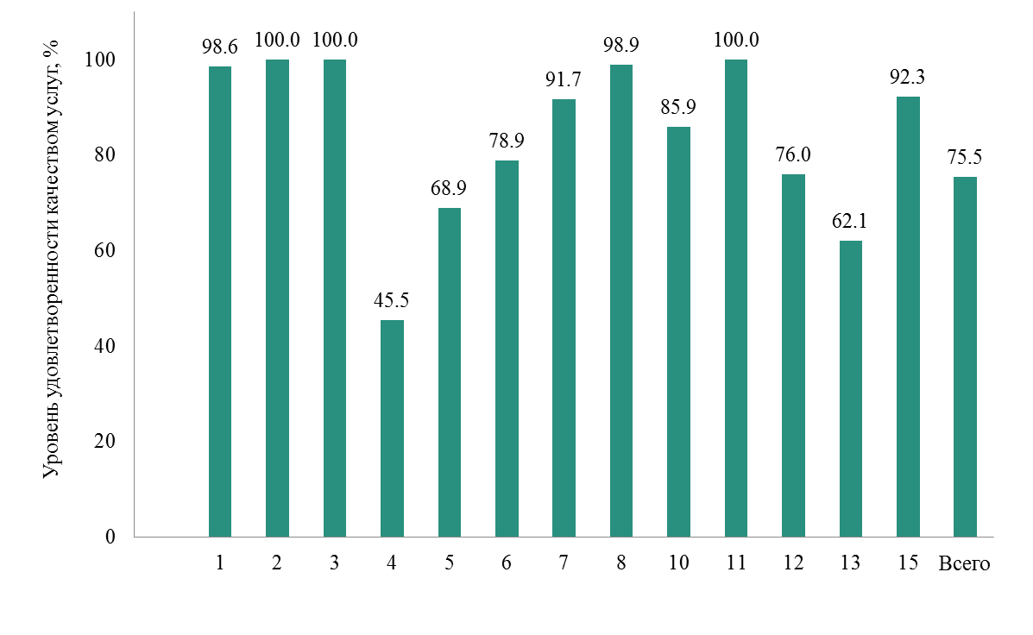

Рисунок 53 – Оценка доступности информации о негосударственной услуги в негосударственном секторе

6.6. Оценка вежливости сотрудников

Таблица 43 – Оценка вежливости сотрудников

Идентификатор негосударственной услуги | Оценка качества предоставления данной негосударственной услуги |  |  |  |  | Всего | Уровень удовлетворенности качеством услуг, %
Идентификатор негосударственной услуги | 1. Очень хорошо | 2. Скорее хорошо | 3. Скорее плохо | 4. Очень плохо | 5. Затрудняюсь ответить | Всего | Уровень удовлетворенности качеством услуг, %
1 | 46 | 26 | 0 | 0 | 0 | 72 | 100,0
2 | 38 | 11 | 0 | 0 | 0 | 49 | 100,0
3 | 58 | 1 | 0 | 0 | 0 | 59 | 100,0
4 | 2 | 5 | 4 | 0 | 0 | 11 | 63,6
5 | 54 | 4 | 23 | 16 | 9 | 106 | 54,7
6 | 18 | 20 | 0 | 0 | 0 | 38 | 100,0
7 | 2 | 9 | 1 | 0 | 0 | 12 | 91,7
8 | 77 | 13 | 2 | 0 | 0 | 92 | 97,8
9 | 8 | 0 | 0 | 0 | 0 | 12 | 66,7
10 | 5 | 80 | 14 | 0 | 0 | 99 | 85,9
11 | 18 | 2 | 0 | 0 | 3 | 23 | 87,0
12 | 30 | 60 | 10 | 0 | 0 | 100 | 90,0
13 | 8 | 25 | 22 | 0 | 2 | 58 | 56,9
15 | 7 | 7 | 0 | 0 | 0 | 14 | 100,0
18 | 0 | 3 | 0 | 0 | 0 | 79 | 0,0
Всего | 369 | 266 | 76 | 16 | 14 | 825 | 77,0

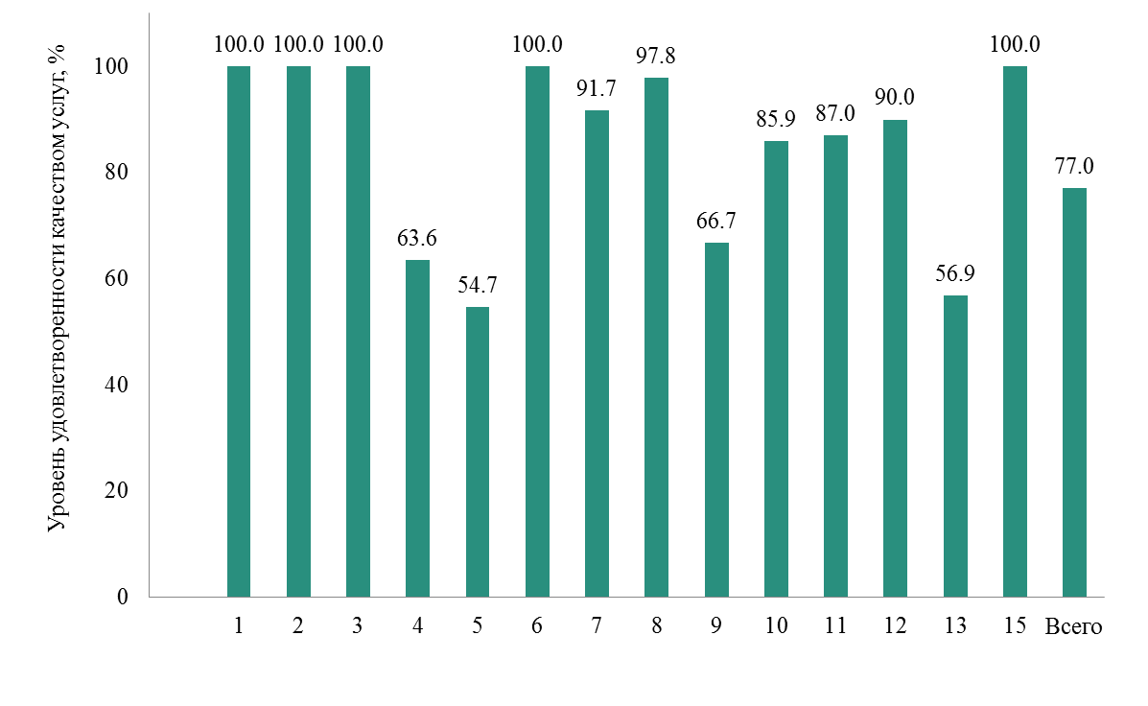

Рисунок 54 – Оценка вежливости сотрудника при оказании негосударственной услуги в негосударственном секторе

6.7. Оценка профессионализма сотрудников

Таблица 44 – Оценка профессионализма сотрудников

Идентификатор негосударственной услуги | Оценка качества предоставления данной негосударственной услуги |  |  |  |  | Всего | Уровень удовлетворенности качеством услуг, %
Идентификатор негосударственной услуги | 1. Очень хорошо | 2. Скорее хорошо | 3. Скорее плохо | 4. Очень плохо | 5. Затрудняюсь ответить | Всего | Уровень удовлетворенности качеством услуг, %
1 | 44 | 20 | 7 | 0 | 0 | 72 | 88,9
2 | 38 | 4 | 5 | 2 | 0 | 49 | 85,7
3 | 56 | 3 | 0 | 0 | 0 | 59 | 100,0
4 | 2 | 5 | 4 | 0 | 0 | 11 | 63,6
5 | 69 | 22 | 5 | 0 | 10 | 106 | 85,8
6 | 17 | 21 | 0 | 0 | 0 | 38 | 100,0
7 | 11 | 1 | 0 | 0 | 0 | 12 | 100,0
8 | 77 | 15 | 0 | 0 | 0 | 92 | 100,0
9 | 2 | 6 | 4 | 0 | 0 | 12 | 66,7
10 | 20 | 65 | 14 | 0 | 0 | 99 | 85,9
11 | 16 | 7 | 0 | 0 | 0 | 23 | 100,0
12 | 31 | 61 | 8 | 0 | 0 | 100 | 92,0
13 | 16 | 42 | 0 | 0 | 0 | 58 | 100,0
15 | 8 | 7 | 0 | 0 | 0 | 15 | 100,0
18 | 0 | 0 | 0 | 0 | 0 | 79 | 0,0
Всего | 405 | 282 | 47 | 2 | 10 | 825 | 83,3

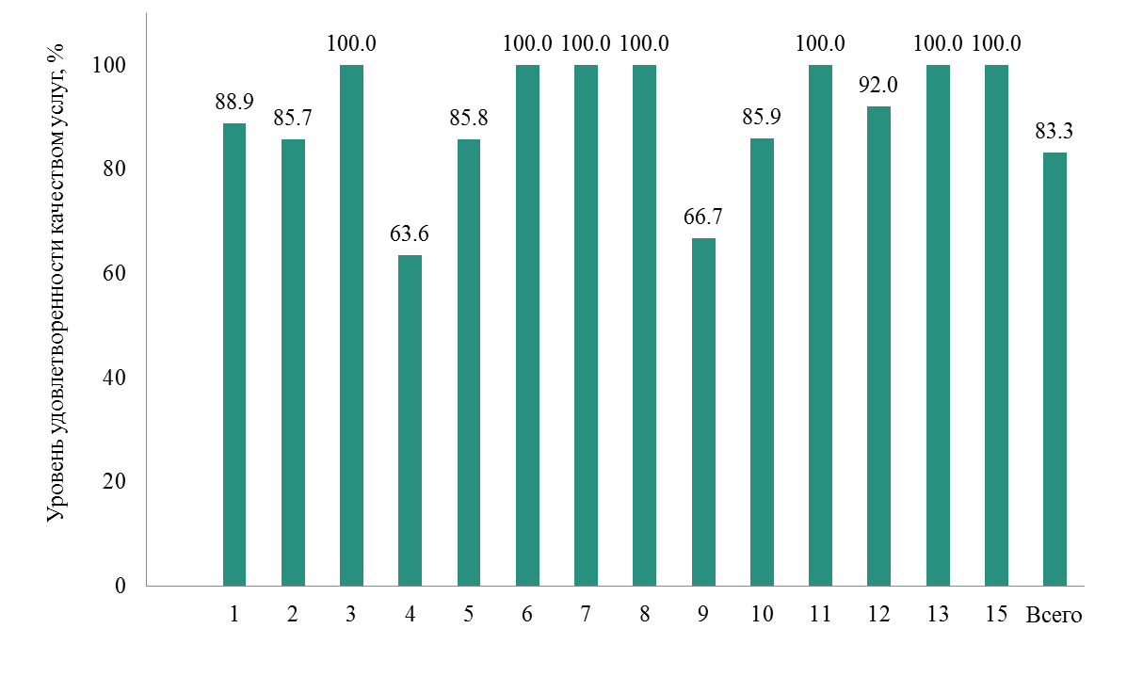

Рисунок 55 – Оценка профессионализма сотрудников при предоставлении негосударственной услуги в негосударственном секторе

6.8. Оценка количества обращений в различные учреждения для сбора, сдачи документов и получения конечного результата

Таблица 45 – Оценка количества обращений в различные учреждения для сбора, сдачи документов и получения конечного результата

Идентификатор негосударственной услуги | Оценка качества предоставления данной негосударственной услуги |  |  |  |  | Всего | Уровень удовлетворенности качеством услуг, %
Идентификатор негосударственной услуги | 1. Очень хорошо | 2. Скорее хорошо | 3. Скорее плохо | 4. Очень плохо | 5. Затрудняюсь ответить | Всего | Уровень удовлетворенности качеством услуг, %
1 | 11 | 40 | 14 | 0 | 6 | 71 | 71,8
2 | 0 | 42 | 7 | 0 | 0 | 49 | 85,7
3 | 10 | 48 | 1 | 0 | 0 | 59 | 98,3
4 | 3 | 3 | 4 | 1 | 0 | 11 | 54,5
5 | 2 | 59 | 36 | 9 | 0 | 106 | 57,5
6 | 1 | 28 | 9 | 0 | 0 | 38 | 76,3
7 | 10 | 1 | 1 | 0 | 0 | 12 | 91,7
8 | 13 | 69 | 10 | 0 | 0 | 92 | 89,1
9 | 0 | 2 | 0 | 4 | 6 | 12 | 16,7
10 | 23 | 48 | 28 | 0 | 0 | 99 | 71,7
11 | 0 | 23 | 0 | 0 | 0 | 23 | 100,0
12 | 15 | 50 | 35 | 0 | 0 | 100 | 65,0
13 | 1 | 55 | 2 | 0 | 0 | 58 | 96,6
15 | 3 | 7 | 5 | 0 | 0 | 13 | 61,5
18 | 0 | 0 | 0 | 0 | 0 | 79 | 0
Всего | 93 | 478 | 152 | 14 | 12 | 825 | 69,1

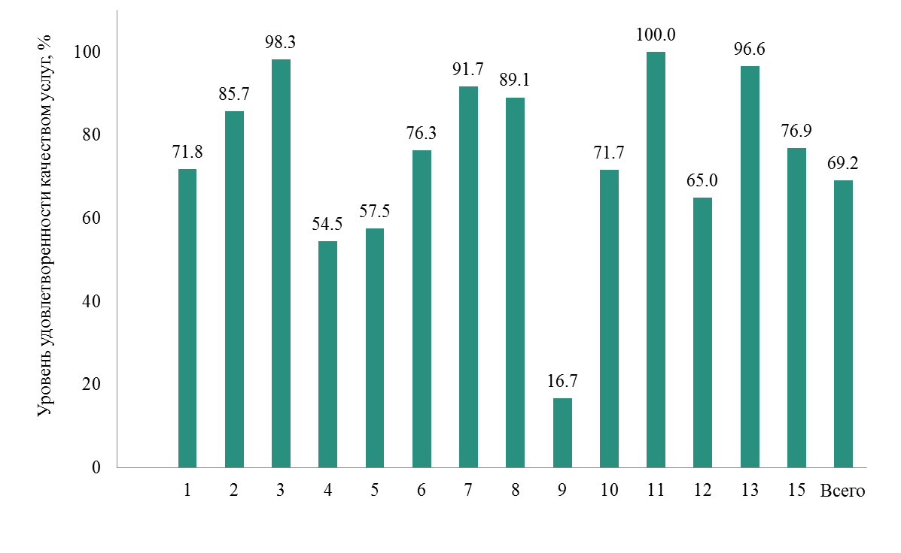

Рисунок 56 – Оценка количества обращений в различные учреждения для сбора, сдачи документов и получения конечного результата о негосударственной услуги в негосударственном секторе

6.9. Оценка количества документов, необходимых для получения услуги

Таблица 46 – Оценка количества документов, необходимых для получения услуги

Идентификатор негосударственной услуги | Оценка качества предоставления данной негосударственной услуги |  |  |  |  | Всего | Уровень удовлетворенности качеством услуг, %
Идентификатор негосударственной услуги | 1. Очень хорошо | 2. Скорее хорошо | 3. Скорее плохо | 4. Очень плохо | 5. Затрудняюсь ответить | Всего | Уровень удовлетворенности качеством услуг, %
1 | 53 | 18 | 0 | 0 | 1 | 72 | 98,6
2 | 36 | 6 | 2 | 5 | 0 | 49 | 85,7
3 | 57 | 1 | 0 | 1 | 0 | 59 | 98,3
4 | 2 | 4 | 4 | 0 | 1 | 11 | 54,5
5 | 59 | 33 | 5 | 0 | 9 | 106 | 86,8
6 | 8 | 30 | 0 | 0 | 0 | 38 | 100,0
7 | 11 | 0 | 1 | 0 | 0 | 12 | 91,7
8 | 63 | 29 | 0 | 0 | 0 | 92 | 100,0
9 | 2 | 6 | 0 | 4 | 0 | 12 | 66,7
10 | 50 | 49 | 0 | 0 | 0 | 99 | 100,0
11 | 19 | 4 | 0 | 0 | 0 | 23 | 100,0
12 | 42 | 37 | 7 | 14 | 0 | 100 | 79,0
13 | 46 | 12 | 0 | 0 | 0 | 58 | 100,0
15 | 2 | 11 | 0 | 0 | 0 | 13 | 100,0
18 | 0 | 3 | 0 | 0 | 0 | 79 | 3,8
Всего | 450 | 243 | 19 | 24 | 11 | 823 | 84,2

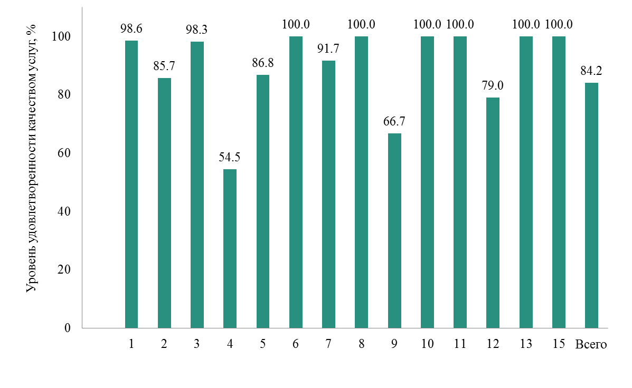

Рисунок 57 – Оценка количества документов, необходимых для получения негосударственной услуги в негосударственном секторе

7.Предложения по улучшению исследованных параметров качества предоставления государственных и муниципальных услуг, устранению выявленных проблем

Проведенный опрос позволяет сделать вывод о том, что обозначенные в Указе Президента РФ от 07.05.2012 г. № 601 «Об основных направлениях совершенствования системы государственного управления» целевые показатели имеют высокую степень достижения. Так, по оценкам респондентов, уже достигнуты три из пяти целевых показателей, содержащихся в Указе, - уровень удовлетворённости качеством предоставления государственных и муниципальных услуг, снижение среднего числа обращений представителей бизнес-сообщества в оганы государственной власти для получения одной государственной (муниципальной) услуги, сокращение времени ожидания в очереди. Однако показатель по доле граждан, получающих услуги в электронной форме, пока еще не выполнен, но установленный срок его реализации – до 2018 года.
В результате проведения социологического опроса выявлен высокий уровень оценки удовлетворенности респондентами таких параметров, как удовлетворенность временем предоставления государственных услуг; удовлетворенность временем ожидания в очереди при получении государственных услуг; удовлетворенность вежливостью и компетентностью сотрудников, взаимодействующих с заявителями при предоставлении государственных услуг; удовлетворенность комфортностью условий в помещении, в котором предоставляются государственные услуги; удовлетворенность доступностью информации о порядке предоставления государственных услуг.
По оценкам респондентов качество предоставления государственных (муниципальных) услуг выше качества предоставления услуг в негосударственном секторе.
Предложения по улучшению исследованных параметров качества предоставления государственных и муниципальных услуг, устранению выявленных проблем, необходимых для обеспечения достижения целевых значений показателей.
В результате оказания государственной услуги выявлен ряд проблем. Опрос показал, что отсутствует единый порядок исправления допущенных органом власти ошибок в процессе предоставления государственной услуги, например, опечаток в документах, выдаваемых заявителю. Необходимо урегулировать базовые обязанности органа и права заявителя, в том числе закрепить требование об отмене уплаты государственной пошлины или иной платы в случае, если некорректный результат предоставления услуги получен по вине органа.
Практика показывает, что действующие в настоящее время требования к структуре административных регламентов, порядку их разработки и утверждения не позволяют оперативно реагировать на нормативные и организационные изменения процессов предоставления услуг, делают регламент громоздким документом, не всегда удобным для ознакомления и понимания. В связи со сложностью и затянутостью процедур согласования, утверждения и регистрации ведомственных актов, которыми утверждаются регламенты, они «отстают» от реальной жизни, в том числе не всегда отражают изменения, связанные с МФЦ или электронными каналами получения услуги.
Полагаем целесообразным, упростить как структуру административных регламентов, так и порядок их согласования и опубликования. В связи с этим предлагается выделить в административном регламенте стандарт предоставления государственной и муниципальной услуги, который подлежит утверждению и размещению в публичном доступе. Необходимо сократить объем регламента, сделав стандарт предоставления услуги его основной составляющей.
Остальные элементы административных регламентов целесообразно вести в электронном виде и сохранить только в Федеральной государственной информационной системе «Единый портал государственных и муниципальных услуг (функций)». Федеральный реестр должен стать первичным и юридически значимым источником актуальных сведений о порядке предоставления услуг, на основе которого формируется административный регламент.
При этом подробное описание процесса предоставления государственной услуги, основанное на нормативных правовых актах, регулирующих предоставление услуги, включая детализированные разъяснения, а также информацию о требуемом документационном и технологическом обеспечении процесса предоставления услуги, должно содержаться в технологической схеме предоставления государственной услуги. Технологическая схема разрабатывается органом, предоставляющим услугу, и применяется для обеспечения единообразного порядка предоставления государственной услуги, включая предоставление ее в МФЦ, в электронном виде и по экстерриториальному принципу.
Есть основание полагать, что целесообразно отказаться от включения в административный регламент положений, которые регулируются единообразно для всех услуг (например, порядок обжалования, формы контроля за исполнением регламента).
Таким образом, к настоящему времени назрела объективная необходимость оптимизации структуры административных регламентов предоставления государственных и муниципальных услуг, порядка их разработки и утверждения.
В ряде МФЦ отсутствуют терминалы для оплаты государственной пошлины или иных обязательных платежей. Указанная проблема обусловлена нежеланием кредитных организаций размещать терминальные устройства в малых помещениях МФЦ из-за небольшого количества транзакций. Необходимо проработать вопрос оплаты в МФЦ государственной пошлины и иных установленных платежей, используя альтернативные терминальным устройствам финансово-кредитных организаций механизмы.
В целом мониторинг подтверждает успешность реализация проекта по созданию и развитию сети МФЦ, внедрению принципа «одного окна» при предоставлении государственных и муниципальных услуг. Отмечается рост посещаемости МФЦ, что свидетельствует об их востребованности. Объекты функционируют в соответствии с концепцией, с соблюдением требований законодательства, регулирующего деятельность МФЦ. Отмечена высокая удовлетворенность граждан, записи в книгах жалоб и предложений содержат много благодарностей, положительных отзывов о деятельности и сотрудниках МФЦ, их компетентности, квалификации, доброжелательности и отзывчивости.
Перспективным направлением является интеграция АИС МФЦ с Единым порталом государственных и муниципальных услуг, которая позволяет заявителям, направившим заявление на портале в электронной форме, получить результат предоставления услуги в МФЦ. В свою очередь, сведения о ходе предоставления услуг, в том числе в случае обращения за услугой в МФЦ, должны направляться в единый личный кабинет заявителя на Едином портале. Это позволит связать два канала взаимодействия - традиционный и электронный - и получить выгоду от их взаимного дополнения.
Обеспечение реализации всего комплекса мер по информатизации МФЦ позволяет обеспечить качественное оказание всех услуг в режиме «универсального оператора», значительно повысить пропускную способность центров, обеспечить контроль всего процесса прохождения документов заявителя. Однако, как показало исследование, пока данная возможность реализована не в полном объеме в виду необходимости подтверждения данных заявителя (представленных документов) при получении ряда услуг электронной цифровой подписью (платная услуга для жителей Смоленской области с низким уровнем дохода, особенно сельской местности, не доступна), наличия адреса электронной почты (большинство сельских жителей пенсионного возраста не имеют компьютерной техники и выхода в Интернет).
Одним из ключевых направлений в сфере информатизации МФЦ, которое необходимо развивать остается обеспечение электронного взаимодействия между МФЦ и федеральными органами государственной власти, государственными внебюджетными фондами, а также организациями, участвующими в предоставлении государственных и муниципальных услуг. Полноценное внедрение электронного взаимодействия позволит отказаться от пересылки бумажных комплектов документов между МФЦ и органом власти.
Одной из ключевых проблем в сфере информатизации МФЦ остается обеспечение электронного взаимодействия между МФЦ и федеральными органами государственной власти, государственными внебюджетными фондами. Полноценное внедрение электронного взаимодействия позволит отказаться от пересылки бумажных комплектов документов между МФЦ и органом власти.
Специалисты МФЦ работают с большими массивами информации, охватывающими практически все отрасли и сферы государственного и муниципального управления. При этом работают они по клиентоориентированным технологиям, активно применяемым в бизнесе. Отсутствие единого подхода к уровню профессионализма и управленческих компетенций работников МФЦ негативно сказывается на профессиональном уровне сотрудников МФЦ. Как результат, приобретя начальный опыт, многие переходят на более высокооплачиваемые должности в органах власти и в коммерческом секторе.
В настоящее время отсутствует единый подход к повышению уровня профессиональных и управленческих компетенций сотрудников МФЦ. По мере развития инфраструктуры предоставления государственных и муниципальных услуг по принципу «одного окна» дефицит квалифицированных специалистов для работы в указанной сфере будет возрастать. В целях повышения качества предоставления услуг, оказываемых МФЦ, необходима подготовка управленческих команд и эффективных руководителей, владеющих современным пониманием и инструментарием в сфере предоставления государственных и муниципальных услуг по принципу «одного окна». Так, проект профессионального стандарта «Специалист многофункционального центра предоставления государственных и муниципальных услуг», где сформулированы требования к необходимому набору знаний, умений и навыков, уровню квалификации, психологической составляющей работника МФЦ. В таких условиях необходимо разработать систему мероприятий, предусматривающих дополнительное профессиональное образование, повышение квалификации и переподготовку, направленных на формирование специальных знаний о деятельности МФЦ и профессиональных компетенций, обеспечивающих предоставление услуг на базе МФЦ или привлекаемых организаций и позволяющих осуществлять профессиональную деятельность в соответствии с критериями и показателями эффективности, установленными для МФЦ и (или) привлекаемых организаций.

ПРИЛОЖЕНИЯ
ПРИЛОЖЕНИЕ 1
Список филиалов МФЦ Смоленской области, в которых должны проводиться опросы населения

№ | Наименование | Адрес
 | Смоленское областное государственное бюджетное учреждение «Многофункциональный центр по предоставлению государственных и муниципальных услуг населению»  (СОГБУ МФЦ) | Смоленская область, г. Смоленск, пер. Юннатов, д. 10
 | Промышленный филиал Смоленского областного государственного бюджетного учреждения «Многофункциональный центр по предоставлению государственных и муниципальных услуг населению» (Промышленный МФЦ - филиал СОГБУ МФЦ в г. Смоленске) | Смоленская обл., г. Смоленск, ул. Индустриальная, д. 2/13
 | Вяземский филиал Смоленского областного государственного бюджетного учреждения "Многофункциональный центр по предоставлению государственных и муниципальных услуг населению" (Вяземский МФЦ - филиал СОГБУ МФЦ) | Смоленская область, г.Вязьма ул. Ленина д.1/2
 | Гагаринский филиал Смоленского областного государственного бюджетного учреждения "Многофункциональный центр по предоставлению государственных и муниципальных услуг населению "(Гагаринский МФЦ - филиал СОГБУ МФЦ) | Смоленская область, г. Гагарин, ул. Гагарина, д. 43
 | Десногорский филиал Смоленского областного государственного бюджетного учреждения "Многофункциональный центр по предоставлению государственных и муниципальных услуг населению"(Десногорский МФЦ - филиал СОГБУ МФЦ) | Смоленская область, г.Десногорск,  3-й мкр-н, д. 16а
 | Дорогобужский филиал смоленского областного государственного бюджетного учреждения «Многофункциональный центр по предоставлению государственных и муниципальных услуг населению» (Дорогобужский МФЦ - филиал СОГБУ МФЦ) | Смоленская область,Дорогобужский р-н, г. Дорогобуж, ул. Карла Маркса, д. 29
 | Рославльский филиал Смоленского областного государственного бюджетного учреждения "Многофункциональный центр по предоставлению государственных и муниципальных услуг населению" (Рославльский МФЦ - филиал СОГБУ МФЦ) | Смоленская область, г. Рославль, мкр-н 34, д. 3
 | Сафоновский филиал Смоленского областного государственного бюджетного учреждения "Многофункциональный центр по предоставлению государственных и муниципальных услуг населению" (Сафоновский МФЦ - филиал СОГБУ МФЦ) | Смоленская область, г. Сафоново, мкр-н 1, д. 20
 | Ярцевский филиал Смоленского областного государственного бюджетного учреждения «Многофункциональный центр по предоставлению государственных и муниципальных услуг населению» (Ярцевский МФЦ - филиал СОГБУ МФЦ) | Смоленская обл., г. Ярцево, ул. Карла Маркса, д. 13

ПРИЛОЖЕНИЕ 2
Список муниципальных образований, городских округов г. Смоленска,
в которых должны проводиться опросы населения

№п/п. | Муниципальное образование (зоны, тип застройки)
 | Муниципальное образование «Вяземский район» Смоленской области
 | Муниципальное образование «Гагаринский район» Смоленской области
 | Муниципальное образование «Дорогобужский район» Смоленской области
 | Муниципальное образование «Рославльский район» Смоленской области
 | Муниципальное образование «Сафоновский район» Смоленской области
 | Муниципальное образование «Смоленский район» Смоленской области
 | Муниципальное образование «Ярцевский район» Смоленской области
 | Муниципальное образование г. Десногорск
 | Муниципальное образование г. Смоленск, в т.ч.:
 | Промышленный район
 | Ленинский район (исторический центр)
 | Заднепровский район (спальный район)
 | Район индивидуальной жилищной застройки г. Смоленска

ПРИЛОЖЕНИЕ 3
Анкета
Смоленский филиал Финансового университета при Правительстве Российской Федерации проводит изучение качества предоставления государственных и муниципальных услуг органами государственной власти и местного самоуправления.

В связи с этим просим ответить на ряд следующих вопросов:

1. Скажите, пожалуйста, обращались ли Вы в 2017 г. в органы власти или местного самоуправления, а также представляющие их учреждения за получением государственной или муниципальной услуги? Если да, то за какой?
(Отметьте в предлагаемом перечне государственных или муниципальных услуг все услуги, за которыми Вы обращались в 2017 году и получили их конечный результат (положительное решение или отказ). Если в перечне нет таких услуг, то напишите их самостоятельно в следующем вопросе.)
1. Муниципальная услуга «Выдача разрешений на установку и эксплуатацию рекламных конструкций на соответствующей территории, аннулирование таких разрешений, выдача предписаний о демонтаже самовольно установленных вновь рекламных конструкций».
2. Муниципальная услуга «Выдача разрешения на строительство в случае, если строительство, реконструкцию объекта капитального строительства планируется осуществить на территории муниципального образования».
3. Муниципальная услуга «Прием заявлений и выдача документов о согласовании переустройства и (или) перепланировки жилого помещения».
4. Муниципальная услуга «Прием и подготовка документов для выдачи разрешений о переводе или об отказе в переводе жилого помещения в нежилое или нежилое в жилое».
5. Государственная услуга «Информирование о положении на рынке труда в Смоленской области».
6. Государственная услуга «Содействие гражданам в поиске подходящей работы, а работодателям - в подборе необходимых работников».
7. Государственная услуга «Организация профессиональной ориентации граждан в целях выбора сферы деятельности (профессии), трудоустройства, прохождения профессионального обучения и получения дополнительного профессионального образования».
8. Государственная услуга «Профессиональное обучение и дополнительное профессиональное образование безработных граждан, включая обучение в другой местности»
9. Государственная услуга «Осуществление социальных выплат гражданам, признанным в установленном порядке безработными».
10. Государственная услуга «Предоставление информации об объектах недвижимого имущества, находящихся в государственной собственности Смоленской области и предназначенных для сдачи в аренду».
11. Государственная услуга «Предоставление информации об объектах учета, содержащейся в реестре государственной собственности Смоленской области»
12. Государственная услуга «Сдача в аренду земельных участков, находящихся в государственной собственности Смоленской области».
13. Государственная услуга «Государственная регистрация актов гражданского состояния (рождение, заключение брака, расторжение брака, усыновление (удочерение), установление отцовства, перемена имени и смерть), в том числе выдача повторных свидетельств (справок), подтверждающих факт государственной регистрации акта гражданского состояния, внесение исправлений и (или) изменений в записи актов гражданского состояния, восстановление и аннулирование записей актов гражданского состояния».
14. Государственная услуга «Выдача сертификатов на областной материнский (семейный) капитал».
15. Государственная услуга «Выплата средств областного материнского (семейного) капитала».
16. Государственная услуга «Назначение и выплата государственного ежемесячного пособия на ребенка в Смоленской области».
17. Государственная услуга «Назначение и выплата ежемесячной денежной выплаты гражданам, которым присвоено звание «Ветеран труда Смоленской области».
18. Государственная услуга «Назначение и выплата пособия по беременности и родам».
19. Государственная услуга «Присвоение звания «Ветеран труда Смоленской области».
20. Государственная услуга «Присвоение звания «Ветеран труда».
21. Государственная услуга Предоставление гражданам субсидий на оплату жилого помещения и коммунальных услуг».
22. Государственная услуга «Назначение и выплата областного государственного единовременного пособия при рождении ребенка».
23. Государственная услуга «Назначение и выплата ежемесячного пособия по уходу за ребенком».
24. Государственная услуга «Назначение и выплата ежемесячной денежной выплаты ветеранам труда, ветеранам военной службы, ветеранам государственной службы и труженикам тыла».
25. Государственная услуга «Предоставление мер социальной поддержки по оплате жилого помещения и коммунальных услуг отдельным категориям граждан из числа ветеранов, имеющих право на указанные меры социальной поддержки в соответствии с Федеральным законом «О ветеранах».
26. Государственная услуга «Предоставление мер социальной поддержки по оплате жилого помещения и коммунальных услуг инвалидам и семьям, имеющим детей-инвалидов».
27. Государственная услуга «Выдача и аннулирование охотничьих билетов единого федерального образца».
28. Государственная услуга «Государственная аккредитация образовательной деятельности организаций, осуществляющих образовательную деятельность на территории Смоленской области (за исключением организаций, указанных в пункте 7 части 1 статьи 6 Федерального закона «Об образовании в Российской Федерации»).
29. Государственная услуга «Лицензирование образовательной деятельности организаций, осуществляющих образовательную деятельность на территории Смоленской области (за исключением организаций, указанных в пункте 7 части 1 статьи 6 Федерального закона «Об образовании в Российской Федерации»).
30.Государственная услуга «Проведение аттестации в целях установления квалификационной категории педагогических работников областных государственных, муниципальных и частных организаций, осуществляющих образовательную деятельность».
31. Государственная услуга «Подача заявления, выдача, переоформление разрешения на осуществление деятельности по перевозке пассажиров и багажа легковым такси на территории Смоленской области и выдача дубликата разрешения на осуществление деятельности по перевозке пассажиров и багажа легковым такси на территории Смоленской области».
32. Государственная услуга «Выдача специального разрешения на движение по автомобильным дорогам транспортного средства, осуществляющего перевозки опасных, тяжеловесных и (или) крупногабаритных грузов, в случае, если маршрут, часть маршрута транспортного средства, осуществляющего перевозки опасных, тяжеловесных и (или) крупногабаритных грузов, проходят по автомобильным дорогам регионального или межмуниципального значения, участкам таких автомобильных дорог, по автомобильным дорогам местного значения, расположенным на территориях двух и более муниципальных образований (муниципальных районов, городских округов) Смоленской области, при условии, что маршрут такого транспортного средства проходит в границах Смоленской области и указанные маршрут, часть маршрута не проходят по автомобильным дорогам федерального значения, участкам таких автомобильных дорог».
33. Государственная услуга «Выдача лицензий на розничную продажу алкогольной продукции»
34. Государственная услуга «Выдача лицензий на заготовку, хранение, переработку и реализацию лома черных металлов, цветных металлов».
35. Государственная услуга «Прием экзаменов на право управления самоходными машинами и выдача удостоверений тракториста-машиниста (тракториста)».
36. Государственная услуга «Государственная регистрация тракторов, самоходных, дорожно-строительных машин и прицепов к ним, а также выдача на них государственных регистрационных знаков».
37. Государственная услуга «Выплата единовременной материальной помощи на погребение».
38. Государственная услуга «Выплата социального пособия на погребение».
39. Государственная услуга «Назначение и выплата ежемесячной денежной выплаты на обеспечение полноценным питанием беременных женщин, кормящих матерей, а также детей в возрасте до трех лет, осуществляемые по заключению врачей».
40. Муниципальная услуга «Прием заявлений и постановка на учет детей в целях зачисления в муниципальные образовательные учреждения, реализующие основные общеобразовательные программы дошкольного образования».
41. Муниципальная услуга «Зачисление детей в общеобразовательные муниципальные учреждения».

2. Получали ли Вы в 2017 году еще какие-либо государственные (муниципальные) услуги, предоставляемые органами государственной власти Смоленской области и органами местного самоуправления Смоленской области кроме указанных в вопросе 1? Пожалуйста, напишите
1.
2
3.

3. Выберите, пожалуйста, из указанных Вами услуг только одну услугу, о процедуре предоставления которой Вы лучше всего осведомлены и готовы ответить на вопросы анкеты. Пожалуйста, укажите номер услуги из 1-го вопроса или напишите название услуги еще раз. _______________________________________________________________________

4. Получали ли Вы данную услугу в связи с предпринимательской деятельностью (Вашей, или представляемых Вами предпринимателей, предприятий, компаний любой формы собственности)?
- Да
- Нет, только в собственных интересах или интересах гражданина

5. Каким был конечный результат рассмотрения Вашего обращения за данной государственной (муниципальной) услугой?
- Положительное решение
- Отказ
***
Имея в виду выбранную Вами услугу (если иное не указано в вопросе),
ответьте, пожалуйста, на следующие вопросы анкеты:
6. Как Вы оцениваете качество предоставления данной государственной (муниципальной) услуги?
- Очень хорошо
- Скорее хорошо
- Скорее плохо
- Очень плохо
- Затрудняюсь ответить

7. Как Вы оцениваете доступность получения информации о порядке предоставления данной услуги?
- Очень хорошо
- Скорее хорошо
- Скорее плохо
- Очень плохо
- Затрудняюсь ответить

8. Пользовались ли Вы предварительной записью на прием для подачи запроса (документов) на предоставление услуги?
1. Да
2. Нет | } переход к вопросу №10
3. Не знал (-а) о такой возможности | } переход к вопросу №10

9. При Вашем посещении имелось ли специальное окно (кабинет) в органе власти или местного самоуправления, где обслуживались только заявители по предварительной записи?
- Да
- Нет
- Затрудняюсь ответить

10. Сколько всего раз Вам пришлось обращаться в органы власти (местного самоуправления) и другие организации для сбора, сдачи документов (запроса) и получения результата указанной Вами услуги?
Укажите сколько раз(а).

11. Устраивает ли Вас количество обращений, которое потребовалось сделать для сбора, сдачи запроса и получения результата услуги?
- Да
- Скорее да
- Скорее нет
- Нет
- Затрудняюсь ответить

12. Удалось ли Вам сдать запрос (документы) на получение услуги в полном объеме с первого раза?
- Да - переход к вопросу №14
- Нет

13. Если не удалось, то почему? Можно выбрать несколько вариантов ответа.
- Сотрудник не принял документы, так как они были неправильно заполнены (ошибки)
- Сотрудник не принял документы, так как был предоставлен неполный комплект необходимых документов
- Сотрудник потребовал дополнительные документы, официально неустановленные
- Не удалось подать документы в связи с большой очередью
- Другая причина, напишите сами _____________________________________________

На 14 вопрос отвечают только те, кому потребовалось получать дополнительные документы, официально неустановленные.
14. Если Вам потребовались дополнительные документы, официально неустановленные, то какие? Укажите название документа и органа власти (учреждения), предоставляющего данный документ, а также стоимость и время, затраченное на получение данного документа.
1. Документ | 2. Орган власти  (учреждение) | 3. Стоимость, рублей | 4. Время, дней
1.1.____________________ | 2.1.___________________ | 3.1._______ | 4.1.____
1.2.____________________ | 2.2.___________________ | 3.2.________ | 4.2.____
1.3.____________________ | 2.3.___________________ | 3.3._________ | 4.3.____

15. Устраивает ли Вас количество документов, необходимых для получения услуги?
- Да
- Скорее да
- Скорее нет
- Нет
- Затрудняюсь ответить

Удовлетворены ли Вы следующими качествами сотрудников учреждений, предоставляющих данную услугу?
 | Да | Скорее да | Скорее нет | Нет | Трудно сказать
16. Вежливость | 1 | 2 | 3 | 4 | 5
17. Профессионализм | 1 | 2 | 3 | 4 | 5

18. Скажите, пожалуйста, знаете ли Вы о существующем запрете органам власти требовать с граждан, получающих услуги, информацию и документы, которые имеются в других органах власти?
- Да
- Нет

Сколько времени Вы потратили на обращение в орган власти или местного самоуправления (представляющие их учреждения) в связи с получением данной услуги? (Если не стояли в очереди, то проставляется «0»)

19. Время ожидания в очереди на подачу запросов (документов)
Укажите, пожалуйста 1.______ (часов) 2.______(минут)

20. Время ожидания в очереди на получение результата услуги
Укажите, пожалуйста 1.______ (часов) 2.______(минут)
Устраивает ли Вас время, затраченное на ожидание в очереди при обращении за указанной Вами услугой? Отметьте, пожалуйста, ответ в каждой строке таблицы.
 | Да | Скорее да | Скорее нет | Нет | Трудно сказать
21. Время ожидания в очереди на подачу запроса (документов) | 1 | 2 | 3 | 4 | 5
22. Время ожидания в очереди на получение результата услуги | 1 | 2 | 3 | 4 | 5

23. Если услуга предусматривала какие-либо официальные расходы (государственная пошлина), то, на Ваш взгляд, приемлема ли эта сумма?
- Да
- Скорее да
- Скорее нет
- Нет
- Затрудняюсь ответить

24. Скажите, пожалуйста, каковы Ваши (или представляемого Вами предпринимателя, предприятия, компании) общие материальные затраты на получение данной услуги? (официальные платежи (государственные пошлины), неофициальные расходы, выплаты посредникам и т.д.)
Укажите, пожалуйста, сумму руб.

25. Приходилось ли Вам при оформлении документов для получения данной услуги выплачивать негласно денежное вознаграждение (оплата «в конверте») или делать подарки для получения нужных документов и прохождения процедур? Если да, сколько?
- Да, укажите, пожалуйста, сумму руб.
- Нет

26. Была ли данная услуга предоставлена Вам в срок, предусмотренный нормативными актами (административный регламент, стандарты услуг)?
- Да
- Нет
- Затрудняюсь ответить

27. Сколько времени Вы затратили на получение данной услуги с момента подачи запроса (документов) в учреждение до получения конечного результата.
Укажите, пожалуйста календарных дней.

28. Устраивает ли Вас срок предоставления данной услуги?
- Да
- Скорее да
- Скорее нет
- Нет
- Затрудняюсь ответить

29. Что из перечисленного имеется в органе власти или местного самоуправления (представляющих их учреждениях), где Вы получали данную услугу? (Отметьте все, что имеется.)
- Пандусы для инвалидов
- Консультант
- Справочное бюро для информирования посетителей
- Информационный стенд
- Инфомат
- Организована «электронная очередь»
- Копировальный аппарат для посетителей
- Терминал для оплаты пошлин и осуществления других платежей
- Предоставляются услуги нотариуса
- Стулья (скамьи) для посетителей
- Достаточное количество стульев (скамей) для посетителей
- Стол для работы с документами
- Удобный стол для работы с документами
- Кондиционер
- Гардероб
- Туалеты
- Другое, напишите

30. Устраивают ли Вас условия ведения приема посетителей в органе власти или местного самоуправления (представляющих их учреждениях), где Вы получали данную услугу?
- Да
- Скорее да
- Скорее нет
- Нет
- Затрудняюсь ответить

31. Если у Вас был опыт получения данной услуги ранее (за последние 7 лет), улучшилось ли качество ее предоставления?
- Улучшилось
- Скорее улучшилось
- Осталось без изменений
- Скорее ухудшилось
- Ухудшилось
- Затрудняюсь ответить
- Не получал данную услугу ранее
Несколько вопросов, связанных с нововведениями в сфере предоставления государственных и муниципальных услуг
32. Знакомы ли Вы с административным регламентом (стандартом услуги), регулирующим предоставление данной услуги?
- Да, хорошо
- Приблизительно
- Нет

33. Знаете ли Вы о возможностях получения государственных и муниципальных услуг в многофункциональных центрах предоставления государственных и муниципальных услуг («МФЦ») (МФЦ - учреждение, созданное в целях организации централизованного предоставления государственных и муниципальных услуг)!
1. Знаю
2. Что-то слышал (-а)
3. Слышу сейчас впервые | } переход к вопросу №37
4. Затрудняюсь ответить | } переход к вопросу №37

34. Обращались ли Вы в МФЦ для получения данной услуги?
- Да
- Нет - переход к вопросу №37
35. Если обращались, удалось ли Вам получить в полном объеме данную услугу в МФЦ?
- Да, полностью
- Да, частично, подал (-а) документы (запрос) на получение услуги, а за конечным результатом обращался (-ась) непосредственно в орган власти (учреждение)
- Нет, данная услуга не предоставлялась

36. Знаете ли Вы о существовании в интернете Единого портала государственных и муниципальных услуг (www.gosuslugi.ru)?
1. Знаю
2. Что-то слышал (-а)
3. Слышу сейчас впервые | } переход к вопросу №41
4. Затрудняюсь ответить | } переход к вопросу №41

37. Использовали ли Вы возможности Единого портала для получения данной услуги (получение информации, бланков, осуществление платежей и т.д.)?
- Да
- Нет - переход к вопросу №40

38. Если да, то для каких целей?
- Для получения информации об услуге (об условиях ее предоставления, требованиях к составу и оформлению документов, расположении органа власти, времени приема запросов)
- Для получения и распечатки форм (бланков) запроса, предоставляемых ведений,
документов
- Для записи на прием (электронная очередь)
- Для направления запроса на предоставление услуги
- Для получения результата услуги
- Другое, напишите

39. Есть ли у Вас личный кабинет на Едином портале государственных услуг?
- Да
- Нет

40. Если Вас не устраивает качество предоставления данной услуги, обращались ли Вы с жалобой куда-либо?
- Да
- Нет

41. Имеется ли у Вас опыт обращений (за последние 7 лет) с жалобой на качество предоставления иных государственных (муниципальных) услуг?
- Да
- Нет

На вопросы 42 и 43 отвечают только те, кто имел опыт обращений с жалобой на качество данной услуги или иных услуг.

42. Если да, то куда именно обращались? Отметьте то, куда обращались.
- Непосредственно к сотруднику, к которому обращался в связи с получением данной услуги
- К руководителю структурного подразделения, в которое обращался за получением данной услуги
- К руководителю органа (учреждения), предоставляющего данную услугу
- В вышестоящий орган
- В суд
- Другое, укажите

43. Если Вы обращались с жалобой, то, как Вы оцениваете конечный результат ее рассмотрения?
- Очень хорошо
- Скорее хорошо
- Скорее плохо
- Очень плохо
- Затрудняюсь ответить

44. С какими трудностями Вы сталкивались при получении указанной Вами услуги?
Назовите все, с чем сталкивались.
- Требование избыточных документов, сведений
- Необоснованный отказ в приеме документов, в предоставлении услуги
- Ошибки в конечном результате предоставления услуги
- Сложность заполнения официальных форм (бланков)
- Неудобный для граждан режим работы органа власти, предоставляющего услугу
- Большие очереди
- Хождение по многим кабинетам, учреждениям
- Дороговизна услуг (пошлин, платежей)
- Большие сроки получения услуги
- Отсутствие необходимой информации об услуге (формы заявлений, порядок
предоставления, действующие налоги и сборы, и др.)
- Отсутствие возможности получить консультацию в месте предоставления услуги
- Недостаточная компетентность, грубость сотрудников
- Избирательное отношение к заявителям («одни заявители важнее других»)
- Плохие условия ведения приема посетителей
- Отсутствие возможности получения информации о стадии рассмотрения запроса на предоставление услуги
16. Плохая территориальная доступность органа власти
17. Другое, укажите сами

45. Что для Вас имеет наибольшее значение при получении указанной Вами услуги в будущем? Можно отметить не более 5 вариантов.
- Сокращение срока предоставления услуги
- Сокращение времени ожидания в очереди (отсутствие очередей)
- Улучшение условий ведения приема посетителей
- Сокращение числа требуемых документов
- Сокращение количества обращений в орган власти и иные учреждения
- Уменьшение стоимости услуги
- Упрощение заполнения запросов, официальных бланков
- Удобство графика работы учреждения
- Доступность информации о порядке предоставления услуги, необходимых форм
- Вежливость и профессионализм сотрудников
- Улучшение территориальной доступности органа власти
- Получение информации о стадии рассмотрения обращения
13.Другое, укажите сами

Несколько вопросов о получении услуг негосударственного сектора экономики
46. Скажите, пожалуйста, приходилось ли Вам в течение 2017 года получать следующие негосударственные услуги? Если да, то какие?
(Отметьте в предлагаемом перечне негосударственных услуг те, за которыми Вы обращались в 2017 году и получили конечный результат (положительное решение или отказ.)
- Открытие счета в банке (получение банковской карты)
- Получение кредита (получение потребительского, ипотечного, автокредита, кредита для бизнеса)
- Оформление банковских вкладов и депозитов
- Получение полиса обязательного медицинского страхования
- Получение полиса ОСАГО (КАСКО)
- Страхование строений, квартир, домашнего и иного имущества
- Получение выплат при наступлении страхового случая (ДТП и др.)
- Отправка (получение) банковских (почтовых) переводов
- Установка стационарного телефона (смена телефонного тарифа)
- Оформление SIM-карты (номера) для мобильного телефона
- Подключение интернета и кабельного (спутникового) телевидения
- Отправка (получение) почтовых отправлений (бандеролей, посылок, заказных писем) в негосударственных учреждениях
- Покупка (возврат) авиа и железнодорожных билетов
- Аренда жилых помещений, автомобилей
- Техническое (сервисное) обслуживание и ремонт автомобиля
- Установка (ремонт) охранной сигнализации в доме, квартире, организации
- Другое, напишите
- Не получал услугу - переход к вопросу №58

47. Выберите, пожалуйста, из указанных Вами услуг только одну услугу, о процедуре предоставления которой Вы лучше всего осведомлены и готовы ответить на несколько вопросов анкеты. Пожалуйста, укажите номер услуги из 46-го вопроса или напишите название услуги еще раз
________________________________________________________________________

48. Как Вы оцениваете качество предоставления данной негосударственной услуги?
- Очень хорошо
- Скорее хорошо
- Скорее плохо
- Очень плохо
- Затрудняюсь ответить

Устраивают ли Вас следующие обстоятельства предоставления данной негосударственной услуги? Отметьте, пожалуйста, ответ в каждой строке таблицы.

 | Да | Скорее да | Скорее нет | Нет | Трудно сказать
49. Время ожидания в очереди на подачу запроса (документов) | 1 | 2 | 3 | 4 | 5
50. Срок предоставления услуги | 1 | 2 | 3 | 4 | 5
51. Условия ведения приема посетителей | 1 | 2 | 3 | 4 | 5
52. Доступность информации об услуге | 1 | 2 | 3 | 4 | 5
53. Вежливость сотрудников | 1 | 2 | 3 | 4 | 5
54. Профессионализм сотрудников | 1 | 2 | 3 | 4 | 5
55. Количество обращений в различные учреждения для сбора, сдачи документов и получения конечного результата | 1 | 2 | 3 | 4 | 5
56. Количество документов, необходимых для получения услуги | 1 | 2 | 3 | 4 | 5

57. Основываясь на Вашем опыте получения государственных (муниципальных) и негосударственных услуг, сравните, пожалуйста, качество их предоставления?
- Качество предоставления государственных (муниципальных) услуг выше негосударственных
- Качество предоставления государственных (муниципальных) и негосударственных услуг примерно одинаковое
- Качество предоставления негосударственных услуг выше государственных (муниципальных)
- Затрудняюсь ответить

В заключение сообщите, пожалуйста, некоторые сведения о себе
58. Ваш пол
- Мужской
- Женский

59. В каком году Вы родились?
В 19 году

60. Ваше образование
- Высшее или незаконченное высшее
- Среднее специальное (техникум, профтехучилище и др.)
- Полное среднее (средняя школа)
- Неполное среднее, начальное

61. Есть ли у Вас доступ в Интернет?
- Да
- Нет
62. Ваше основное занятие
- Работаю по найму
- Занимаюсь предпринимательской деятельностью
- Работаю по найму и занимаюсь предпринимательской деятельностью одновременно
- Не работаю, на пенсии
- Занимаюсь домашним хозяйством
- Временно не работаю, ищу работу
- Студент, учащийся
- Другое, уточните

63. Как Вы оцениваете уровень своего материального положения?
- Высокий, материальных затруднений нет
- Сравнительно высокий, хотя некоторые покупки не по карману
- Средний, денег хватает лишь на основные продукты и одежду
- Денег не хватает на продукты и одежду
- Очень низкий, живу в крайней нужде
- Затрудняюсь ответить

Благодарим Вас за участие в опросе!

***

Заполняется организатором опроса и интервьюером.
64. Населенный пункт, в котором проведен опрос.
- Областной центр
- Город (но не областной центр), поселок городского типа
- Село, деревня

65. Название населенного пункта, напишите _______________________________________

Подпись Фамилия интервьюера ____________________________

ПРИЛОЖЕНИЕ 4
Инструкция интервьюера по соблюдению научных стандартов
осуществления опроса населения

Уважаемый интервьюер!
Вы являетесь участником социологического исследования, целью которого является выявление и анализ удовлетворенности граждан качеством предоставляемых им государственных и муниципальных услуг.
В период опроса интервьюер является основным исполнителем работ и обеспечивает качество конечных результатов исследования. От Вашей добросовестности и ответственности зависят полнота и точность учета мнений различных групп населения.
Прежде чем приступить к опросу, Вам необходимо изучить все положения данной инструкции, а также текст вопросника. Строго соблюдайте все требования инструкции. В случае их нарушения результаты опроса могут оказаться бесполезными.

Общие принципы проведения опроса
1. Опросу в данном исследовании подлежит взрослое население различных социально-демографических групп и слоев, то есть лица в возрасте 18 лет и старше, постоянно проживающие в данном населенном пункте Смоленской области, которые в течение 2017 г. обращались в органы государственной власти или местного самоуправления, представляющие их учреждения (далее также - органы власти), МФЦ за получением государственных (муниципальных) услуг и на момент опроса получили конечный результат (положительное решение или отказ).
Под государственной (муниципальной) услугой (далее также — услуга) понимаются действия органов исполнительной власти Смоленской области, органов муниципального управления, представляющих их учреждений по удовлетворению запроса граждан и их организаций в интересах установления, подтверждения, изменения, реализации своих прав и интересов в различных сферах жизнедеятельности. Это может быть выдача или обмен паспорта, регистрация по месту жительства, регистрация прав на дом, землю, выдача различных разрешений или лицензий, получение выписок, запрос официальной информации, обеспечение пособиями и пенсиями и т.д.
Обратите внимание опрашиваемых: данный опрос не касается услуг, которые предоставляются учреждениями образования (вузами, школами - например, запись в школу, обучение; детсадами...), здравоохранения (больницами - например, запись на прием к врачу, лечение...), культуры, социального обеспечения (за исключением случаев, указанных в приводимом в анкете перечне).
2. Исследование осуществляется методом индивидуального формализованного интервью на дому респондента («лицом к лицу»).
3. Интервьюер, строго придерживаясь текста вопросника и требований данной инструкции, устно задает вопросы опрашиваемому и собственноручно фиксирует его ответы - либо обводя кружками номера соответствующих позиций, либо записывая ответы словами на специально отведенных для этого местах (линейках). Все записи в анкете делаются только ручкой и должны быть четкими и разборчивыми. При этом следует использовать пасту или чернила темного цвета и аккуратно обводить цифры альтернатив (ответов). В случае ошибки исправление делается следующим образом: перечеркивается ошибочный кружок, обводится кружком цифра правильного варианта ответа и ставится подпись интервьюера.
4. Главная задача интервьюера заключается в том, чтобы зафиксировать подлинную, неискаженную, никак и никем не подсказанную позицию данного респондента. Чтобы добиться этого интервьюер должен:
- по возможности исключить на время опроса контакты респондента с другими лицами (членами семьи, соседями, гостями и т.д.), обсуждение с ними содержания вопросов и ответов. В анкете должно быть зафиксировано только личное мнение респондента;
- интервьюер не должен высказывать своего отношения к проблемам, содержащимся в анкете, ни до, ни во время, ни после интервью. В ходе интервью не должно быть ни обсуждений, ни полемики между интервьюером и респондентом;
- рекомендуется молчаливое одобрение любого высказывания, суждения и т.п.;
- нельзя отождествлять мнение, выраженное респондентом в свободном, оригинальном высказывании с той или иной кодовой позицией анкеты. Такое высказывание записывается на полях анкеты, рядом с предложенными по этому вопросу альтернативами (ответами), при этом ни одна из альтернатив не обводится;
- ответы на открытые вопросы необходимо фиксировать, по возможности строго следуя лексике респондента. Если респондент не вполне ясно изложил свое мнение, следует попросить его уточнить высказывание;
- интервьюер не должен спешить с записью варианта ответа. Не следует, не дождавшись конца ответа, записывать тот, который давался значительным числом респондентов в ходе предыдущих интервью, так как респондент, увидев, что ответ записан, решает, что так правильнее и не уточняет свою позицию;
- при получении ответов на вопросы анкеты интервьюер (если нет дополнительной инструкции) не должен подсказывать или разъяснять респондентам смысл вопросов, вариантов ответов, значение слов или терминов, непонятных респонденту. Если респондент не понимает вопрос, интервьюер должен повторить его еще раз, помедленнее, не изменяя формы вопроса. Если и при повторном зачитывании вопроса, вариантов ответа респондент явно затрудняется или отказывается отвечать, необходимо отметить соответствующие кодовые позиции («затрудняюсь ответить», «Не знаю», «Отказ»). Вместе с тем интервьюер не должен сам предлагать эти варианты ответа.
Наряду с формулировками и сопровождающими их вариантами ответов в анкете содержатся также пояснения по способу фиксирования ответов на отдельные вопросы и заполнению таблиц. Интервьюер должен внимательно ознакомиться с указаниями по заполнению анкеты и строго придерживаться их во время опроса.
Содержание анкеты и особенности проведения интервью должны быть тщательно изучены интервьюером до начала опроса. Все вопросы, возникшие при изучении инструкции, содержания анкеты и способов ее заполнения, выясняются у руководителя опроса в ходе инструктажа. Любое нарушение указаний к заполнению анкеты является грубой ошибкой, ведущей к снижению качества полевых работ.
Качественно заполненной является анкета, в которой на каждый вопрос есть отмеченный (в соответствии с инструкцией) ответ или соответствующая пометка интервьюера о причине отсутствия ответа. Если анкета заполнена не полностью или неправильно (не в соответствии с требованиями инструкции) оплата за данную анкету снижается пропорционально проценту брака.

Вводная часть опроса
Интервьюеру следует, прежде всего, представиться, предъявить удостоверение и сообщить о целях своего визита. Примерный текст вводной беседы предлагается в анкете. Композиция вводной беседы может меняться интервьюером в зависимости от конкретной ситуации.
Задача интервьюера при знакомстве с респондентом и членами его семьи - создать доброжелательную, спокойную атмосферу для предстоящей беседы, убедить в важности и необходимости участия в опросе именно данного человека.
На протяжении всего опроса интервьюер должен быть вежливым, корректным и не забывать, что участие респондента в опросе всегда носит добровольный характер - респондент в любой момент имеет право отказаться отвечать как на какой-либо конкретный вопрос, так и от продолжения участвовать в опросе в целом. В случае категорического отказа респондента от участия в опросе интервьюер должен выразить сожаление, извиниться за причиненное беспокойство и попрощаться. Причина отказа вносится интервьюером в Бланк поиска респондента. Однако такого рода случаи должны быть сведены к минимуму.
Интервьюеру следует объяснить, что социологи стремятся выяснить и учесть подлинные мнения, настроения и пожелания людей. В связи с этим следует предложить респонденту серьезно отнестись к тем вопросам, которые ему будут заданы, и попросить его быть откровенным, поскольку собранная информация будет использоваться только в обобщенном виде после обработки на ЭВМ.
После этого переходите к непосредственному опросу.

Пояснения к структуре анкеты и отдельным вопросам
1. В анкете абсолютное большинство вопросов построено по принципу многопунктовых шкал, которые по своему характеру являются строго альтернативными, т.е. респондент должен выбрать только один ответ. Все случаи, когда можно выбрать несколько вариантов ответа, специально оговариваются в анкете.
2. Если вопрос открытый, т.е. когда варианты ответа респонденту не предлагаются, а после вопроса стоит пустая строка (строки), интервьюер должен записать в ней ответ опрашиваемого.
3. После окончания опроса интервьюер заполняет те позиции, которые адресованы ему: обводит код типа поселения, в котором проведен опрос, пишет свою фамилию, расписывается в ручательстве о соблюдении правил проведения интервью, проставляет номер интервью.

Процедура выборки при опросе по маршрутам осуществляется по согласованию с Заказчиком
В рамках данного исследования опрашиваются только граждане, которые получали в 2017году государственные (муниципальные) услуги в органах власти, в том числе через МФЦ.
4. При использовании данной методики отбора респондентов возможны некоторые незначительные отклонения от заданных квот.
В рамках данного исследования может проводиться выборочный контроль работы интервьюеров.
Респонденту следует объяснить, что проводится контроль работы интервьюеров; если он будет проявлять беспокойство, что известны его адрес и телефон, ему можно объяснить, что в компьютер его личные данные вводиться не будут.
Для достижения репрезентативности выборки и достоверности данных исследования рекомендуется проводить опрос в будние дни с 16.00 до 21.00, а в выходные - с 10.00 до 21.00.

Завершение работы
После выполнения всего объема задания интервьюер должен лично сдать работу руководителю. Комплект сдаваемых материалов включает в себя:
- заполненные анкеты;
- заполненный отчет интервьюера, включающий:
а) количество респондентов, отказавшихся участвовать в опросе и мотивы отказа;
б) количество респондентов, не попадающих под требования опроса – не получавших государственные или муниципальные услуги в 2017 году.
Интервьюер должен своевременно (в срок, указанный организатором опроса) сдать работу. В случаях возникающей возможности срыва сроков работы, интервьюер должен своевременно сообщить об этом организатору опроса.
Благодарим Вас за работу и надеемся, что она будет успешной и качественной.

Постановление Администрации Смоленской области от 20 ноября 2013 года№ 926 (в ред. постановления Администрации Смоленской области от 22.03.2017 N 158) [Электронный ресурс] Режим доступа (Дата обращения 03.11.2017)
Федеральный закон от 27 июля 2010 г. N 210-ФЗ "Об организации предоставления государственных и муниципальных услуг"//Российская газета от 09.05/2012[Электронный ресурс] Режим доступа URL https://rg.ru/2010/07/30/gosusl-dok.html (Дата обращения 03.11.2017)

